

Informe de Autoevaluación
Ingeniería de Sistemas
Tecnologia en análisis y desarrollo de sistemas de información
Técnica profesional en operación y mantenimiento de bases de datos

Información General
Título del documento: Informe de Autoevaluación ingeniería de sistemas (virtual)

Facultad de Ingeniería - Fundación Universitaria Compensar
Fecha: Noviembre, 2024

Equipo del programa
Paul Alexander Diaz Montaña – Director
Andrés Felipe Marín – Coordinador Académico
Kevin Andrés Quintero - Docente
Camilo Alfonso Salamanca – Docente

Acompañamiento
Érika Marcela Ávila Lasso – Especialista de Acreditación y Aseguramiento

CONTENIDO
1. Factor: Proyecto educativo del programa e identidad institucional 9
Característica 1. Proyecto educativo del programa 9
Característica 2. Relevancia académica y pertinencia social del programa académico 10
Conclusión del Factor 10
2. Factor: Estudiantes 11
Característica 3. Participación en actividades de formación integral 11
Característica 4. Orientación y seguimiento a estudiantes 12
Característica 5. Capacidad del trabajo autónomo 12
Característica 6. Reglamento estudiantil y política académica 13
Característica 7. Estímulo y apoyo para los estudiantes 13
Conclusión del Factor 14
3. Factor: Profesores 14
Característica 8. Selección, vinculación y permanencia 14
Característica 9. Estatuto profesoral 15
Característica 10. Número, dedicación, nivel de formación y experiencia 15
Característica 11. Desarrollo Profesoral 16
Característica 12. Estímulos a la trayectoria profesional 16
Característica 13. Producción, pertinencia, utilización e impacto de material docente 17
Característica 14. Remuneración por méritos 17
Característica 15. Evaluación de profesores 18
Conclusión del Factor 18
4. Factor: Egresados 20
Característica 16. Seguimiento a Egresados 20
Característica 17. Impacto de los egresados en el medio social y académico 20
Conclusión del Factor 21
5. Factor: Aspectos académicos y resultados de aprendizaje 22
Característica 18. Integralidad de los aspectos curriculares 22
Característica 19. Flexibilidad de los aspectos curriculares 22
Característica 20. Interdisciplinariedad 23
Característica 21. Estrategias pedagógicas 23
Característica 22. Sistema de Evaluación de Estudiantes 24
Característica 23. Resultados de aprendizaje 24
Característica 24. Competencias 25
Característica 25. Evaluación y autorregulación del programa académico 25
Característica 26. Vinculación e Interacción Social 25
Conclusión del Factor 26
6. Factor: Permanencia y graduación 27
Característica 27. Políticas, estrategias para la permanencia y la graduación 27
Característica 28. Caracterización de Estudiantes y Sistema de Alertas Tempranas 27
Característica 29. Ajustes a los aspectos curriculares 28
Característica 30. Mecanismos de selección 28
Conclusión del Factor 29
7. Factor: Interacción con el entorno nacional e internacional 30
Característica 31. Inserción del programa en contexto académicos nacionales internacionales 30
Característica 32. Relaciones externas de profesores y estudiantes 30
Característica 33. Habilidades comunicativas en una segunda lengua 31
Conclusión del Factor 31
8. Factor: Aportes de la investigación, la innovación, el desarrollo tecnológico y la creación, asociados al programa académico 32
Característica 34. Formación para la investigación, desarrollo tecnológico, la innovación y la creación 32
Característica 35. Compromiso con la investigación, desarrollo tecnológico, la innovación y la creación 32
Conclusión del Factor 33
9. Factor: Bienestar de la comunidad académica del programa 34
Característica 36. Programas y servicios 34
Característica 37. Participación y seguimiento 34
10. Factor: Medios educativos y ambientes de aprendizaje 35
Característica 38. Estrategias y recursos de apoyo a profesores 35
Característica 39. Estrategias y recursos de apoyo a estudiantes 35
Característica 40. Recursos Bibliográficos y de Información 36
Conclusión del Factor 36
11. Factor: Organización, administración y financiación del programa académico 37

- Aspectos generales del proceso de autoevaluación

El modelo de autoevaluación institucional y su metodología, se definen tres metodologías distintas, de acuerdo con el tipo de formación y objetivo del proceso de autoevaluación, esto, con el fin de garantizar un proceso que sea oportuno, pertinente, participativo y que sea de utilidad para la mejora continua, la autorregulación, el autocontrol y el aprendizaje institucional.

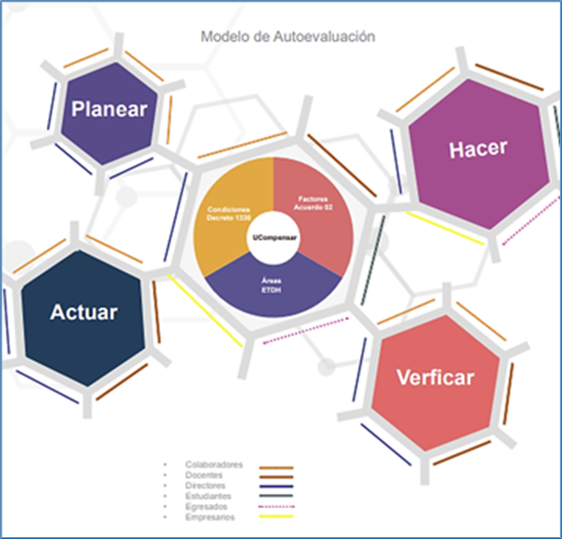
Fuente: Manual SIAC. 2023.
Este modelo de autoevaluación se estructura simulando una red neuronal, en la que cada neurona desarrolla un proceso autónomo pero interconectado que permite a todas aprender de manera conjunta, siendo este un proceso de aprendizaje constante, dinámico e ilimitado; de esta forma se espera que el Modelo de Autoevaluación en cada una de sus etapas desarrolle actividades que lo retroalimenten y que contribuyan al mejoramiento de los otros componentes del Sistema de Aseguramiento de la Calidad - SIAC.
En ese sentido, la autoevaluación se desarrolla a través de la metodología PHVA, aprendizaje obtenido desde la implementación del Sistema de Gestión de Calidad y que exige la organización de las actividades en procesos, el seguimiento y la medición. Las actividades asociadas a cada una de las etapas del ciclo PHVA:

- Planear: definición del cronograma, reunión de comités, definición de alcance y construcción instrumentos.
- Hacer: aplicación de instrumentos: documental, estadístico, percepción. Conclusiones generales del proceso.
- Verificar: elaboración del plan de mejoramiento para dar respuesta a las oportunidades de mejora identificadas en el proceso.
- Actuar: implementación del plan de mejora.
A continuación, se presenta el resultado del proceso para el programa:
Participantes
Los participantes del proceso se presentan en dos vías, en primer lugar, son los miembros del comité de autoevaluación y en segundo lugar los actores participantes en el diligenciamiento de los instrumentos de autoevaluación.
Comité de autoevaluación del programa:
El comité de autoevaluación se reúne periódicamente, generalmente cada semestre, para revisar y analizar los resultados de los procesos académicos y administrativos. Su objetivo principal es evaluar el cumplimiento de los estándares de calidad del programa de Ingeniería de Sistemas, identificar áreas de mejora y definir planes de acción que promuevan la excelencia educativa y el desarrollo integral de los estudiantes. El comité está conformado por representantes de la dirección del programa, docentes, personal administrativo y, en algunos casos, estudiantes o egresados, quienes aportan sus perspectivas y conocimientos para garantizar una evaluación integral y objetiva.
Participantes en la aplicación de instrumentos
Participantes en la aplicación de instrumentos
Instrumento | Tipo | Participantes
Encuestas | Estudiantes | 102
Encuestas | Profesores | 11
Encuestas | Egresados | 7
Encuestas | Sector externo | 9
Encuestas | Directivos del programa | -

Cronograma
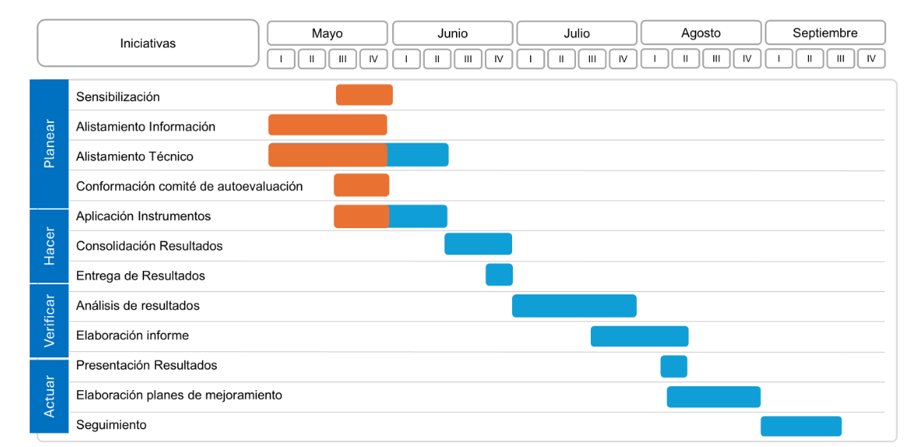
Escala de valoración
El proceso al integrar elementos de evaluación cualitativos y cuantitativos define como escala de evaluación la siguiente:
Calificación | Grado de Cumplimiento
4,5 – 5 | Cumple plenamente
4 – 4,49 | Cumple en alto grado
3,0 – 3,99 | Cumple aceptablemente
2 – 2,99 | Cumple insatisfactoriamente
0 – 1,9 | No se cumple

Resultados de la Autoevaluación

A continuación, se presentan los resultados de la aplicación del proceso de autoevaluación del programa de Ingeniería de Sistemas por ciclos propedéutico en modalidad virtual, por factor y característica
- Factor: Proyecto educativo del programa e identidad institucional
Característica 1. Proyecto educativo del programa
Análisis
El Proyecto Educativo del Programa (PEP) de Ingeniería de Sistemas de la Fundación Universitaria Compensar se encuentra en coherencia con las políticas institucionales, los resultados de aprendizaje y el modelo de formación de la institución, que fomenta el desarrollo de un perfil profesional comprometido y orientado al liderazgo. Este PEP integra su misión, visión y lineamientos generales con el objetivo de garantizar una educación de calidad en las áreas de docencia, investigación y proyección social. Además, refuerza la política institucional de formar profesionales íntegros, capaces de liderar transformaciones en la industria y en el país. Promueve la integración del ser y el hacer, consolidando líderes con valores sólidos que comprenden las necesidades de la industria y desarrollan soluciones prácticas y efectivas.

El Proyecto Educativo de Programa –PEP– se constituye en el instrumento de diseño curricular (a nivel meso) que pretende sintetizar la propuesta formativa, pedagógica y de interacción del programa en coherencia con el Proyecto Educativo de Facultad (PEF) y el Modelo educativo institucional.
El objetivo del PEP es convertirse en la recopilación de las características específicas y elementos principales del programa académico. Igualmente, precisa los mecanismos y estrategias establecidas para garantizar las condiciones de calidad del programa, en cumplimiento de las labores sustantivas.

En el año 2023, en concordancia con los lineamientos curriculares institucionales, se llevó a cabo una revisión y actualización del Proyecto Educativo del Programa (PEP), con el propósito de fortalecer su coherencia interna y su alineación con los requerimientos específicos de la carrera. Posteriormente, durante los meses de noviembre y diciembre del mismo año, y considerando la malla curricular propuesta, así como el contexto académico y formativo del programa, se realizó una nueva actualización del PEP, ajustándolo a las nuevas necesidades y proyecciones del programa, en el marco de un proceso de mejora continua.

La construcción de los ajustes al Proyecto Educativo del Programa (PEP) se llevó a cabo mediante un proceso participativo que involucró activamente a la comunidad educativa, a través de ejercicios de autoevaluación. Este enfoque permitió recoger las perspectivas de estudiantes, docentes, personal administrativo y otros actores clave, asegurando que los cambios respondieran a las necesidades del contexto y se articularan con las políticas nacionales y las tendencias académicas a nivel global.

En el marco de la renovación del registro calificado, y considerando que el programa de Ingeniería de Sistemas en modalidad virtual entra en proceso de recertificación, se realizaron ajustes al PEP que incluyeron la eliminación del ciclo técnico y la reducción de la carrera profesional de diez a ocho semestres, manteniendo únicamente los ciclos de Tecnología y Profesional. Para llevar a cabo estas modificaciones se consideraron tanto los contextos nacionales como internacionales, las tendencias actuales de la disciplina, las necesidades del sector productivo para futuros tecnólogos e ingenieros, así como las líneas de investigación pertinentes para el desarrollo integral del programa.

A continuación, se presenta los resultados de la percepción de la comunidad académica:

Resultado Encuesta:
Pregunta | Estudiantes | Profesores | Graduados | Promedio
El Proyecto Educativo del Programa (PEP), los objetivos de formación, los resultados de aprendizaje del programa y su identidad son coherentes, mejoran la calidad del programa y generan impacto | 4,15 | 4,27 | 3,86 | 4,09

Los resultados de la encuesta reflejan una percepción mayoritariamente favorable por parte de los distintos actores sobre la coherencia del Proyecto Educativo del Programa (PEP), los objetivos de formación, los resultados de aprendizaje y la identidad del programa. Con un promedio general de 4,09 sobre 5, se evidencia que estos elementos son considerados coherentes y alineados con la mejora de la calidad académica y el impacto del programa.

Valoración sobre los resultados de la característica:
Resultado Cuantitativo | Valoración interpretativa de calidad
5.0 | Cumple plenamente

Característica 2. Relevancia académica y pertinencia social del programa académico
Análisis
En el contexto regional, la digitalización de procesos empresariales ha generado una alta demanda de soluciones innovadoras en sistemas. A nivel nacional, se destacan metodologías ágiles y aplicaciones móviles como enfoques clave para satisfacer un mercado laboral dinámico. Internacionalmente, tecnologías como Inteligencia Artificial, machine learning, IoT, ciberseguridad y blockchain, están marcando tendencia en un mundo cada vez más tecnológico. Adicionalmente, herramientas de ingeniería potenciadas por IA y tecnologías como realidad aumentada y virtual están redefiniendo las competencias necesarias para los ingenieros de sistemas actuales.

Regionalmente, las empresas demandan profesionales con habilidades en aplicaciones que son tendencia por su capacidad de diseño, creación y análisis para innovar en sectores tradicionales. Nacionalmente, la gestión de proyectos y el dominio de tecnologías emergentes son esenciales para fortalecer sectores estratégicos. A nivel internacional, se requieren ingenieros de sistemas con competencias en ciberseguridad, inteligencia artificial y Blockchain, capaces de operar en un entorno global altamente tecnológico y regulado. Esto refleja la necesidad de profesionales que equilibren conocimientos técnicos con habilidades adaptativas y colaborativas.

El programa de Ingeniería de Sistemas de la Fundación Universitaria Compensar ha incorporado asignaturas que abarcan nuevas tecnologías emergentes y metodologías ágiles. Además, fomenta proyectos empresariales en colaboración con compañías locales trasladando líderes a nuestros espacios de la universidad para las experiencias con docentes y alumnos; de igual manera se realizan movilizaciones para intercambio de experiencias educativas y de negocio. También se han establecido convenios con líderes tecnológicos como Oracle, Microsoft, Cisco, IBM, Huawei y Amazon para articular certificaciones reconocidas en la industria, fortaleciendo así la empleabilidad de los estudiantes y la actualización de maestros.

El programa realiza actividades periódicas como encuestas, foros y reuniones con la comunidad académica y grupos de interés para evaluar su pertinencia. Estas indagaciones han permitido identificar áreas de mejora, como la actualización del currículo para alinearlo con las necesidades del mercado laboral y las expectativas de los estudiantes. Además, estas actividades han fortalecido la comunicación con empleadores, lo que contribuye a una formación más relevante y adaptada a las demandas del sector productivo. A continuación, se presentan resultados de la apreciación de los actores de la comunidad respecto del desarrollo del programa en el entorno.

Ucompensar ha emprendido un proceso de renovación del registro calificado de la carrera de Ingeniería de Sistemas, con el propósito de mejorar la calidad académica y la pertinencia del programa. Este proceso incluye una reestructuración curricular que reduce la duración total de la carrera de 10 a 8 semestres y elimina el ciclo de formación técnica, consolidando una estructura de 5 semestres para la formación tecnológica y los 3 restantes para la formación profesional.
El Objetivos de la Transición lo podemos orientar a cumplir con los siguientes requisitos del mercado:
- Optimizar el tiempo de formación, garantizando que los estudiantes adquieran competencias de alto nivel en un menor tiempo.
- Alinear el programa con las tendencias actuales en educación superior y las demandas del sector TI.
- Fortalecer las competencias en gestión de tecnología, arquitectura de datos y sistemas de información.

La decisión de eliminar el ciclo de formación técnica, luego de revisar los diferentes contextos tanto nacionales como internacionales de los mercados laborales frente a la carrera se fundamenta en los siguientes aspectos:
- Evolución del Mercado Laboral: La demanda actual en el sector TI prioriza perfiles con formación tecnológica y profesional, en lugar de niveles técnicos.
- Estandarización Curricular: La eliminación del ciclo técnico permite una transición más homogénea y alineada con otros programas de educación superior.
- Mayor Profundización en Competencias Claves: La nueva estructura curricular enfoca los primeros cinco semestres en la formación tecnológica, proporcionando una base más sólida para el nivel profesional.
- Reducción de Barreras Académicas: Al eliminar el ciclo técnico, se facilita la movilidad estudiantil y la continuidad en el proceso formativo sin interrupciones innecesarias.

Resultado Encuesta:
Pregunta | Estudiantes | Profesores | Graduados | Promedio
El Desarrollo del programa dentro del territorio en el que se ofrece y su entorno tanto nacional como internacional es pertinente y genera impacto | 4,14 | 4,00 | 4,00 | 4,05

El entorno demanda talento humano capacitado en áreas como la transformación digital, sostenibilidad e innovación tecnológica. Local y regionalmente, se busca fortalecer sectores productivos tradicionales mediante soluciones tecnológicas eficientes y conocimientos sólidos en herramientas que mejoran los procesos empresariales. A nivel nacional, las necesidades incluyen expertos en ciberseguridad, inteligencia artificial, gestión de proyectos tecnológicos y análisis de información, promoviendo la competitividad en un mercado globalizado. Además, hay un interés creciente en habilidades culturales y éticas que permitan a los profesionales liderar procesos de cambio social.

El programa ha respondido con acciones como la actualización de los contenidos en los sílabos, integrando temas emergentes y habilidades críticas para la industria. Se han implementado metodologías activas como el aprendizaje basado en proyectos, orientadas a resolver problemas reales en colaboración con empresas. También se han fortalecido las prácticas profesionales y las alianzas estratégicas con organizaciones del sector, aumentando la empleabilidad de los estudiantes y promoviendo una formación integral que responde a las demandas actuales del entorno.

En el marco de las actualizaciones realizadas al programa, y con el propósito de dar respuesta a los desafíos actuales del entorno, se han incorporado ajustes orientados a fortalecer la formación integral de los estudiantes.

Tabla de perfil – Campos Tecnología
OBJETO DE ESTUDIO | ASPECTOS DE PERFIL DE EGRESO | CAMPOS OCUPACIONALES (RETOMADOS DEL PERFIL OCUPACIONAL) | LÍNEAS DE FORMACIÓN
El objeto de estudio del programa de Tecnología en Ingeniería de Sistemas de UCompensar se enfoca en la comprensión y aplicación de los principios fundamentales de la informática y las tecnologías de la información. Este tecnólogo estudia los sistemas computacionales y sus componentes (hardware, software, redes y bases de datos), con el objetivo de desarrollar soluciones técnicas eficientes que contribuyan a la optimización de procesos, la gestión de información y la automatización de tareas dentro de organizaciones. Se centra en el análisis de requerimientos, el diseño y desarrollo de aplicaciones informáticas, la administración de sistemas operativos y la implementación de infraestructuras tecnológicas. Este programa académico tiene un enfoque práctico | Los aspectos clave del perfil del tecnólogo en Ingeniería de Sistemas de UCompensar, basado en la descripción proporcionada, incluyen los siguientes elementos:  1. Formación técnica y operativa  2. Adaptabilidad y capacidad de resolución de problemas  3. Habilidades en desarrollo y mantenimiento de software y sistemas de información  4. Gestión de infraestructura tecnológica  5. Trabajo en equipo y ética profesional  6. Capacidad de seguir formándose | Sectores principales donde puede trabajar:  1. Empresas de tecnología e informática.  2. Instituciones educativas y de investigación.  3. Empresas industriales, comerciales y de servicios.  4. Entidades gubernamentales.  5. Empresas de telecomunicaciones.  6. Consultoras de tecnología.  7. Startups tecnológicas. | Arquitectura de Datos  Gestión de Tecnologías de la Información  Sistemas de Información

Tabla de perfil – Campos Profesional
OBJETO DE ESTUDIO | ASPECTOS DE PERFIL DE EGRESO | CAMPOS OCUPACIONALES (RETOMADOS DEL PERFIL OCUPACIONAL) | LÍNEAS DE FORMACIÓN
El objeto de estudio de la carrera de Ingeniería de Sistemas de Ucompensar es el diseño, desarrollo, implementación, y gestión de sistemas informáticos y tecnológicos, abarcando desde la infraestructura de redes y administración de bases de datos hasta la creación de software y la seguridad informática. La carrera se centra en el análisis y solución de problemas tecnológicos complejos, integrando teorías y metodologías avanzadas para garantizar la eficiencia, seguridad y escalabilidad de las soluciones tecnológicas. Además, se enfoca en el estudio de las tendencias emergentes en tecnología y en la adaptación de los sistemas a las necesidades cambiantes de las organizaciones y de la sociedad en general | El perfil del egresado de Ingeniería de Sistemas de la Fundación Universitaria Compensar destaca varios aspectos clave que definen las competencias y habilidades del profesional. A continuación, se desglosan los principales aspectos de este perfil:  1. Liderazgo Transformador:  Definición: Capacidad para guiar y motivar a equipos, promoviendo cambios positivos y sostenibles en las organizaciones y la sociedad.  Aplicación: Desempeño como líder en proyectos tecnológicos y de sistemas, orientado a la innovación y la mejora continua.  2. Capacidad Analítica:  Definición: Habilidad para analizar datos e información de manera detallada y rigurosa para identificar problemas y oportunidades.  Aplicación: Uso de técnicas analíticas para la toma de decisiones, resolución de problemas y optimización de procesos en sistemas de información.  3. Pensamiento Crítico:  Definición: Capacidad para evaluar de manera lógica y objetiva las situaciones, cuestionar supuestos y considerar múltiples perspectivas.  Aplicación: Evaluación y selección de las mejores soluciones tecnológicas, considerando costos, beneficios, riesgos y viabilidad.  4. Gestión de Proyectos:  Definición: Habilidad para planificar, ejecutar, controlar y cerrar proyectos de manera efectiva y eficiente.  Aplicación: Uso de metodologías y herramientas de gestión de proyectos para asegurar el cumplimiento de objetivos en tiempo, costo y calidad.  5. Buenas Prácticas Metodológicas:  Definición: Aplicación de metodologías estandarizadas y probadas para el desarrollo y gestión de sistemas de información.  Aplicación: Implementación de frameworks y estándares como PMI, SCRUM, ITIL, entre otros, para mejorar la calidad y eficiencia de los procesos.  6. Visión Global:  Definición: Comprensión de los contextos internacionales y multiculturales en los que operan las organizaciones.  Aplicación: Adaptación a los cambios tecnológicos y de mercado globales, y la integración de soluciones que cumplan con las necesidades de un mercado diverso.  7. Integración de Herramientas Tecnológicas:  Definición: Capacidad para seleccionar y utilizar herramientas tecnológicas adecuadas para resolver problemas específicos.  Aplicación: Uso de software y hardware, plataformas de desarrollo, sistemas de gestión de bases de datos, tecnologías emergentes como IA y big data, entre otras, para diseñar e implementar soluciones efectivas.  8, Desarrollo de Soluciones de Impacto:  Definición: Creación de soluciones tecnológicas que generan valor añadido y mejoran la eficiencia y eficacia de las organizaciones.  Aplicación: Innovación en el diseño de sistemas de información y aplicaciones que optimicen procesos, mejoren la comunicación, y faciliten la toma de decisiones.  Cada uno de estos aspectos contribuye a formar un profesional integral, preparado para enfrentar los desafíos tecnológicos y organizacionales, con un enfoque en la creación de valor y la innovación constante | El egresado o egresada del programa INGENIERIÍA DE SISTEMAS podrá desempeñarse en EMPRESAS de todo sector del orden nacional e internacional, relacionadas con INFORMÁTICA Y TECNOLOGÍA como:  a) Consultoría IT  b) Ciberseguridad  c) Startups Tecnológicas  d) Automatización y Control  e) Inteligencia Artificial y Big Data f) Gerencia de proyectos | Gestión de TI  Arquitectura de Datos  Sistemas de Información

La información consignada en las tablas permite evidenciar la articulación entre el objeto de estudio del programa, los aspectos definidos en el perfil de egreso, los campos ocupacionales identificados y las líneas de formación establecidas. Esta coherencia respalda la pertinencia académica del programa y su alineación con las demandas del entorno, asegurando que los egresados cuenten con las competencias necesarias para desempeñarse de manera ética, responsable y efectiva en los diferentes contextos profesionales.

Valoración sobre los resultados de la característica:
Resultado Cuantitativo | Valoración interpretativa de calidad
4.2 | Cumple en alto grado

Conclusión del Factor
El Proyecto Educativo del Programa (PEP) de Ingeniería de Sistemas responde de manera pertinente a las necesidades globales y a las proyecciones actuales de la disciplina. A lo largo del tiempo, el PEP ha sido objeto de ajustes en el marco de la mejora continua, con el fin de adaptarse a los cambios propios del campo de la ingeniería y mantener su relevancia académica. Los resultados de percepción indican una alta coherencia entre el PEP y las dinámicas contemporáneas, lo que refuerza su pertinencia y alineación con las demandas del entorno.

Por otro lado, el programa de Ingeniería de Sistemas en modalidad virtual requiere un análisis específico respecto a su estructura por ciclos propedéuticos, con especial énfasis en el nivel técnico profesional, a fin de garantizar su articulación efectiva, pertinencia formativa y proyección en el contexto de la educación virtual.

Resultado Cualitativo |  | Valoración interpretativa de calidad
4.6 |  | Cumple plenamente
Link evidencias

- Factor: Estudiantes
Característica 3. Participación en actividades de formación integral
Análisis
Por medio de las estrategias curriculares, como los PIC, PA y Retos, se ha generado dentro del currículo y las materias respectivas, el desarrollo de proyectos aplicables a la empresa, los cuales fortalecen estos aspectos tales como trabajar directamente con la empresa y poder tener capacidad de desarrollo de proyectos de manera autónoma. El estudiante quien propone el proyecto a desarrollar acorde a los contenidos de la materia o materias vistas se enfrenta de esta manera a un caso real, el cual, con base en el conocimiento adquirido en clase, desarrolla de manera autónoma; el docente de cada materia se convierte en tutor para que los conocimientos encajen en el desarrollo del proyecto planteado.

De otro lado, las actividades desarrolladas para los estudiantes que complementen y promuevan la comprensión de la realidad social, empática, ética, habilidades blandas y relacionamiento con otras culturas y lenguas, se cuenta con lo siguiente:

- Proyectos de Responsabilidad Social y Servicio Comunitario: La universidad ha implementado programas que involucran a los estudiantes en actividades de apoyo a comunidades vulnerables, permitiéndoles comprender mejor la realidad social y desarrollar una actitud empática y solidaria. Estas experiencias prácticas han fomentado la conciencia social y el compromiso cívico en los participantes.
- Fortalecimiento de Habilidades Blandas a través de Talleres y Seminarios: Se han realizado talleres y seminarios enfocados en mejorar competencias como la comunicación efectiva, el trabajo en equipo, el liderazgo y la resolución de problemas. Estas actividades han mejorado la preparación de los estudiantes para enfrentar situaciones en el entorno laboral y social.
- Espacios para la Reflexión Ética: La universidad ha promovido espacios de debate y reflexión sobre temas éticos y de responsabilidad profesional, lo cual ha fortalecido la capacidad de los estudiantes para tomar decisiones fundamentadas y actuar con integridad en su vida personal y profesional.
- Programas de Internacionalización y Relacionamiento Intercultural: A través de convenios internacionales y programas de movilidad, los estudiantes han tenido la oportunidad de interactuar con personas de otras culturas y lenguas, mejorando su competencia intercultural y su habilidad para adaptarse a entornos diversos. Además, se han ofrecido cursos de idiomas y actividades culturales para fomentar el aprendizaje de nuevas lenguas y el conocimiento de otras culturas.

En la Fundación Universitaria Compensar, los indicadores de participación en actividades de formación complementaria reflejan un compromiso creciente de los estudiantes por convertirse en profesionales integrales, más allá de los conocimientos técnicos. Las iniciativas orientadas a promover la comprensión de la realidad social, la empatía, la ética y las habilidades blandas han tenido una respuesta positiva, demostrando que los estudiantes están dispuestos a salir de su zona de confort para involucrarse en experiencias que los acercan a las realidades humanas y sociales que los rodean.

El involucramiento en proyectos de responsabilidad social y actividades de servicio comunitario ha permitido a los estudiantes conectar de manera auténtica con las problemáticas sociales, fomentando no solo la solidaridad, sino también una conciencia transformadora. Al participar en talleres de habilidades blandas y reflexiones éticas, los estudiantes han mostrado mejoras en su capacidad para trabajar en equipo, liderar con empatía y tomar decisiones responsables, valores esenciales en cualquier ámbito profesional.

Además, los programas de internacionalización han enriquecido su formación con perspectivas culturales y lingüísticas diversas, preparándolos para un mundo cada vez más interconectado. Los logros alcanzados evidencian que los estudiantes no solo buscan ser competentes en sus campos de estudio, sino también ser agentes de cambio con un enfoque humanista y global.

A continuación, se presentan los datos sobre la participación de los estudiantes del programa virtual en las diferentes actividades de bienestar ofrecidas. Esta información permite analizar el grado de involucramiento y aprovechamiento de los espacios diseñados para apoyar su desarrollo integral y promover su bienestar físico, emocional y social.

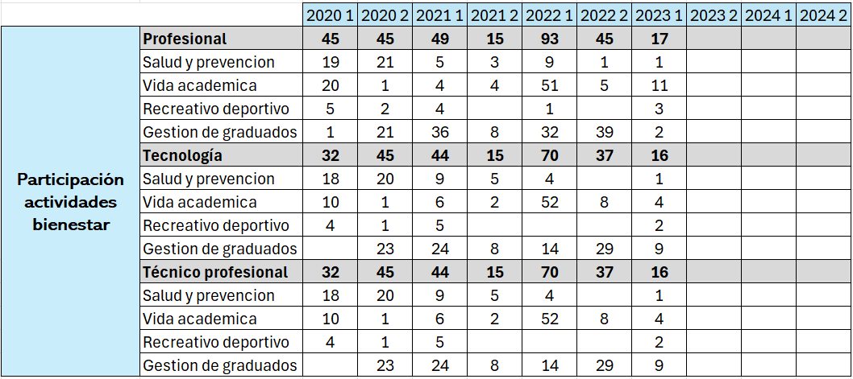
En resumen, los resultados de estos indicadores reflejan que la Fundación Universitaria Compensar está logrando su misión de formar profesionales completos, que no solo se destacan por sus habilidades técnicas, sino también por su calidad humana, sensibilidad social y apertura al aprendizaje en un entorno multicultural.

Como oportunidad de mejora, el potenciar mecanismos de seguimiento y evaluación continua podría fortalecer aún más la formación integral de los profesionales, asegurando que las competencias técnicas y las habilidades humanas se actualicen de forma permanente frente a los cambios del entorno social, cultural y productivo.

En cuanto a la apreciación de los estudiantes respecto de las actividades se tiene:

Resultado Encuesta:

Pregunta | Estudiantes
La participación de los estudiantes en actividades de investigación desarrollo tecnológico, creación artística, culturales, deportivas y de extensión es pertinente y contribuye a la formación del estudiante | 3,95
La participación en actividades de investigación desarrollo tecnológico, creación artística, culturales, deportivas, de extensión y de formación integral es pertinente y contribuye a la formación | 4,03

Valoración sobre los resultados de la característica:
Resultado Cuantitativo | Valoración interpretativa de calidad
4.0 | Cumple an alto grado

Característica 4. Orientación y seguimiento a estudiantes
Análisis
Los procesos de orientación y seguimiento de los estudiantes, diseñados según sus características de ingreso, buscan lograr varios efectos positivos que contribuyan a su éxito académico y desarrollo personal. En primer lugar, se espera mejorar la adaptación de los estudiantes al entorno universitario, brindándoles un acompañamiento personalizado que les ayude a afrontar los desafíos iniciales y a desarrollar estrategias efectivas de aprendizaje.

Además, estos procesos están orientados a identificar y atender las necesidades específicas de los estudiantes, permitiendo un enfoque proactivo para reducir el riesgo de deserción y fomentar la permanencia. Al proporcionar apoyo académico, emocional y vocacional desde el inicio, se busca potenciar sus fortalezas y mitigar factores que puedan afectar su desempeño, facilitando un recorrido educativo más fluido.

Con relación a lo anterior, se indagó a los diferentes actores sobre el impacto de las acciones para la orientación y seguimiento, de donde se estableció lo siguiente:

- Para los estudiantes, el seguimiento personalizado les proporciona una sensación de apoyo constante, lo que refuerza su motivación y compromiso con el programa.
- Para los representantes del sector externo, como empleadores y socios estratégicos, un programa con altos estándares de orientación y acompañamiento indica que los egresados estarán mejor preparados para enfrentar los retos del mercado laboral. Esto fortalece la confianza de los stakeholders en la calidad de los futuros profesionales formados por la universidad.
- Calidad e Imagen Positiva del Programa (Alta): Los procesos de orientación y seguimiento contribuyen directamente a la calidad educativa, ya que aseguran que los estudiantes reciban un acompañamiento integral que responde a sus necesidades específicas. Esto mejora la retención y el desempeño académico, lo cual refuerza la reputación del programa y proyecta una imagen de compromiso con la formación de profesionales competentes y bien preparados, aumentando así la percepción de calidad entre los estudiantes y el sector externo.
- Entorno (Alto): El entorno de aprendizaje se enriquece al implementar procesos que no solo abordan la formación académica, sino también aspectos emocionales y vocacionales de los estudiantes. Esto crea una cultura universitaria que promueve el bienestar, la inclusión y el desarrollo integral, factores que son fundamentales para un ambiente educativo positivo y dinámico. Al apoyar a los estudiantes en su adaptación y crecimiento, se facilita una experiencia universitaria más completa y satisfactoria.

Para el período 2024, el programa implementó una estrategia de fortalecimiento académico mediante la oferta de tutorías dirigidas a reforzar competencias disciplinares clave. Entre las tutorías con mayor demanda se destacan aquellas orientadas al apoyo en fundamentos de programación, PHP y bases de datos, evidenciando las áreas donde los estudiantes requieren mayor acompañamiento. En total, durante el año 2024 se ofreció un número significativo de tutorías como se evidencia en la siguiente tabla, lo que refleja el compromiso institucional con el mejoramiento continuo de los procesos de aprendizaje y el apoyo a la permanencia estudiantil.
Información extraída del documento Asistencia Tutorías Académicas 2024-2.xlsx en el directorio compartido Anexos del informe.

Analizando los indicadores de deserción por cohorte, se evidencian comportamientos diferenciados entre los niveles de formación. Mientras que el nivel profesional y tecnológico muestran porcentajes moderados y cierta estabilidad con fluctuaciones controladas, el nivel técnico profesional presenta cifras de deserción un poco más altas, lo que requiere una atención prioritaria. Estos resultados resaltan la importancia de fortalecer las estrategias de retención y acompañamiento estudiantil, con un seguimiento focalizado a los ciclos iniciales y a los factores que pueden incidir en la permanencia, garantizando así el cumplimiento de los objetivos de formación y el compromiso institucional con la calidad educativa.

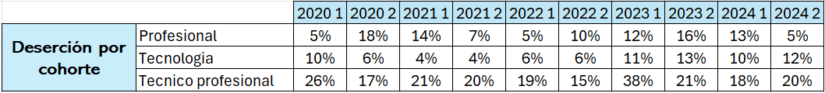

Valoración sobre los resultados de la característica:
Resultado Cuantitativo | Valoración interpretativa de calidad
4,3 | Cumple en alto grado

Característica 5. Capacidad del trabajo autónomo
Análisis
El programa ha incorporado varias estrategias que promueven la autonomía en el aprendizaje, tales como proyectos integrados curriculares (PIC), trabajos aplicados (PA), retos académicos, y asignaciones basadas en la resolución de problemas reales. Estas actividades requieren que los estudiantes gestionen su tiempo, investiguen de manera independiente y apliquen los conocimientos adquiridos en clase para solucionar problemas específicos. Además, se han potenciado el uso de plataformas virtuales y recursos digitales que permiten el acceso a materiales de estudio y actividades complementarias, fomentando el autoaprendizaje y la gestión autónoma del proceso educativo.

De otro lado, los mecanismos han sido evaluados a través de herramientas de seguimiento y evaluación de los resultados de aprendizaje, como el análisis de logros académicos, la revisión de proyectos finales y la retroalimentación de los docentes en el proceso. Los resultados han mostrado un avance significativo en la capacidad de los estudiantes para trabajar de manera independiente, con mejoras en la calidad de los trabajos entregados y en el rendimiento académico en general. Sin embargo, también se han identificado áreas de mejora, particularmente en la gestión del tiempo y en el acceso a ciertos recursos necesarios para algunas actividades.

A su vez, se han implementado mejoras como la inclusión de talleres adicionales sobre habilidades de estudio autónomo, la planificación del tiempo y el uso eficiente de herramientas tecnológicas. También se han reforzado las tutorías y el acompañamiento académico personalizado para apoyar a los estudiantes que presentan dificultades. Además, se han actualizado los contenidos y los recursos disponibles en las plataformas virtuales para asegurar que los estudiantes tengan acceso a materiales de alta calidad que faciliten el autoaprendizaje.

Valoración sobre los resultados de la característica:
Resultado Cuantitativo | Valoración interpretativa de calidad
4,8 | Cumple plenamente

Característica 6. Reglamento estudiantil y política académica
Análisis
En la Fundación Universitaria Compensar, el reglamento estudiantil se encuentra adecuadamente estructurado y actualizado, con una última vigencia desde el 4 de agosto de 2021. Su accesibilidad es evidente, ya que está disponible públicamente en la página web institucional (https://ucompensar.edu.co/documentos-de-interes/), lo que facilita su consulta por parte de los estudiantes. Además, se garantiza su divulgación mediante la presentación en las reuniones de bienvenida al inicio de cada semestre, lo que refuerza el conocimiento y cumplimiento de las normas.

La inclusión de disposiciones en el Título XIII del reglamento, donde se especifican las facultades del rector para determinar las formas de divulgación, así como las políticas de transición y ajustes, asegura que el reglamento se mantenga relevante y adaptado a las necesidades institucionales. Estos mecanismos de comunicación y actualización continua demuestran el compromiso de la universidad con la transparencia y el acceso a la información, fortaleciendo el ambiente académico y el sentido de pertenencia de la comunidad estudiantil

Respecto de la apreciación del Reglamento Estudiantil se tiene:

Resultado Encuesta:
Pregunta | Estudiantes | Profesores | Promedio
El reglamento estudiantil es pertinente, vigente, se aplica y se divulga | 4,29 | 4,00 | 4,15
Las políticas académicas (curricular, investigación, etc.) son pertinentes, vigentes, se aplican y divulgan | 4,25 | 3,82 | 4,04

Valoración sobre los resultados de la característica:
Resultado Cuantitativo | Valoración interpretativa de calidad
4,4 | Cumple en alto grado

Característica 7. Estímulo y apoyo para los estudiantes
Análisis
En los últimos años, la Fundación Universitaria Compensar ha implementado una variedad de estímulos académicos y apoyos socioeconómicos para nuestros estudiantes, con el objetivo de brindarles las herramientas necesarias para alcanzar su máximo potencial. Algunos de los programas y beneficios más destacados incluyen:

- Becas: se ha otorgado un número significativo de becas basadas en el mérito académico, la necesidad económica y la participación en actividades extracurriculares. Estas becas han permitido que muchos estudiantes puedan continuar sus estudios superiores sin una carga financiera excesiva.
- Programas de tutoría: se cuenta con programas de tutoría que emparejan a estudiantes de mayor nivel con aquellos que requieren apoyo en áreas específicas, fomentando el aprendizaje colaborativo y el desarrollo de habilidades de liderazgo.
- Orientación vocacional y profesional: servicios de orientación vocacional y profesional para ayudar a los estudiantes a tomar decisiones informadas sobre su futuro académico y laboral, brindándoles las herramientas necesarias para construir un proyecto de vida exitoso.
- Apoyo psicosocial: se ha fortalecido nuestros servicios de apoyo psicosocial, ofreciendo atención individual y grupal para abordar las diversas necesidades emocionales y sociales de nuestros estudiantes.
- Convenios con empresas: se ha establecido alianzas estratégicas con empresas para ofrecer oportunidades de prácticas profesionales y empleo a nuestros estudiantes, facilitando su inserción en el mercado laboral.
- Programas de movilidad estudiantil: se fomenta la movilidad estudiantil a través de convenios con universidades nacionales e internacionales, ampliando la visión de mundo de nuestros estudiantes y enriqueciendo su experiencia académica.

Estos son solo algunos ejemplos de los estímulos y apoyos que hemos brindado a nuestros estudiantes. Nuestra institución está comprometida con el desarrollo integral de cada uno de ellos, y la Institución trabaja constantemente para ofrecer nuevas oportunidades que les permitan alcanzar sus metas.

Respecto de los beneficios identificados tanto para el programa como para la comunidad académica por los estímulos académicos y apoyos socioeconómicos otorgados a los estudiantes:

- Mayor retención y graduación de estudiantes: Al brindar apoyo financiero y académico, hemos logrado aumentar la tasa de retención y graduación de nuestros estudiantes, lo que se traduce en un mayor impacto social y en un fortalecimiento de la reputación de nuestra institución.
- Mejora del rendimiento académico: Los programas de tutoría y orientación académica han contribuido a mejorar el rendimiento académico de nuestros estudiantes, lo que se refleja en mejores promedios y en una mayor participación en actividades de investigación.
- Fomento de una cultura de solidaridad y colaboración: Las iniciativas de apoyo mutuo y colaboración entre estudiantes han fortalecido el sentido de comunidad y han promovido una cultura de solidaridad y respeto.
- Mayor diversidad e inclusión: Al ofrecer becas y apoyos a estudiantes de diferentes contextos socioeconómicos, hemos logrado una mayor diversidad en nuestra comunidad académica, enriqueciendo el intercambio de ideas y perspectivas.
- Fortalecimiento de las relaciones con empresas y otras instituciones: Las alianzas estratégicas con empresas y otras instituciones han permitido ofrecer mayores oportunidades a nuestros estudiantes, fortaleciendo la vinculación de nuestra institución con el sector productivo.

Ahora bien, los resultados de la percepción por parte de los estudiantes de estímulos y apoyos económicos:

Resultado Encuesta:
Pregunta | Estudiantes
Los estímulos académicos (becas y reconocimientos) por el resultado académico se aplican, generan impacto, contribuyen a la formación. al desarrollo de la vida personal y profesional y facilitan las actividades académicas | 4,22
Los apoyos socioeconómicos generan impacto, contribuyen a la formación y facilita las actividades académicas | 4,23

Además de lo anterior, el programa ha registrado cifras significativas en el otorgamiento de becas y descuentos durante los últimos años, beneficiando a un número considerable de estudiantes en los distintos niveles de formación. Estas estrategias implementadas por la institución buscan incentivar y estimular el compromiso académico, contribuyendo al desarrollo personal y profesional de los estudiantes.

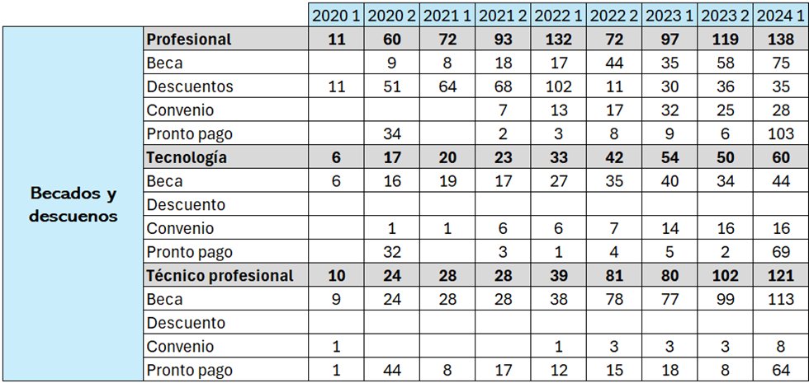
Los resultados obtenidos reflejan una percepción positiva y consistente respecto al impacto de los estímulos académicos y los apoyos socioeconómicos ofrecidos por la institución. Estas valoraciones destacan la importancia de continuar fortaleciendo las políticas de estímulo y apoyo, asegurando su cobertura, equidad y sostenibilidad, y promoviendo su difusión para que un mayor número de estudiantes pueda acceder a estos beneficios y maximizar su experiencia formativa en la institución.

Valoración sobre los resultados de la característica:
Resultado Cuantitativo | Valoración interpretativa de calidad
4,5 | Cumple plenamente

Conclusión del Factor
Respecto al factor relacionado con los estudiantes, el programa cuenta con estrategias curriculares orientadas al desarrollo de proyectos aplicados al contexto empresarial, así como al fortalecimiento de habilidades que promueven la comprensión de la realidad social, la ética profesional, las competencias blandas y el relacionamiento interpersonal.

A pesar de tratarse de un programa en modalidad virtual, los estudiantes participan activamente en las distintas actividades promovidas por el área de Bienestar Universitario, evidenciándose la participación en todos los niveles de formación (técnico profesional, tecnológico y profesional).

En cuanto a la orientación y seguimiento estudiantil, tanto a nivel institucional como desde el programa se han implementado estrategias que han permitido mantener tasas de deserción controladas: 5% en el nivel profesional, 12% en el nivel tecnológico, y 20% en el nivel técnico profesional, siendo este último el que presenta mayor índice de deserción. Aunque estas cifras resultan favorables frente a programas de similar denominación y modalidad, se reconoce la necesidad de seguir fortaleciendo las acciones de acompañamiento para reducir aún más la deserción y fomentar la permanencia.

Por otro lado, la institución ofrece un número significativo de becas y estímulos académicos, lo cual se refleja positivamente en las cifras de otorgamiento para cada uno de los niveles de formación del programa, apoyando el acceso, la permanencia y la finalización exitosa de los estudios.

Resultado Cualitativo | Valoración interpretativa de calidad
4,4 | Cumple en alto grado

- Factor: Profesores
Característica 8. Selección, vinculación y permanencia
Análisis
En la Fundación Universitaria Compensar, se establecen políticas, estrategias y procesos definidos para la selección, vinculación y permanencia docente en coherencia con el nivel de formación y modalidad acorde con las necesidades del programa de ingeniería de sistemas evidenciadas así:

- Selección de Docentes: El proceso de selección de los docentes se realiza de acuerdo con los criterios establecidos en el área de Talento Humano. Donde se consideran aspectos como la educación, formación y experiencia requerida para el cargo. Además, se tiene en cuenta el perfil técnico necesario para el cargo, la continuidad mínima en la Institución y en el cargo actual, y el concepto favorable del jefe inmediato actual.
- Vinculación de Docentes: Una vez validado el perfil de la persona seleccionada, se envía la solicitud al especialista de Carrera Docente, quien define el tipo de contratación. Se establecen compromisos académicos y de experiencia para garantizar el ajuste total del docente al cargo, con un salario de enganche y un tiempo límite para cerrar la brecha.
- Permanencia Docente: Se realiza un seguimiento periódico de los compromisos académicos y de experiencia a través de una matriz de control y seguimiento al cumplimiento del perfil. En caso de incumplimiento, se toman acciones para generar acuerdos adicionales y garantizar el cumplimiento del perfil requerido.

Una vez el docente se vincula entra en un plan de capacitación así:

- Inducción de Docentes: Se establece un programa de inducción para los docentes, el cual incluye la aprobación de la inducción institucional a través de un curso virtual. Desde la Coordinador de Selección y Formación o el analista de talento humano programan y habilitan estos cursos, y además hacen seguimiento continuo para garantizar su cumplimiento.
- Reinducción: Se programa una reinducción anual a través de la solución e-learning, la cual se incluye en el Plan de Capacitación y Formación.
- Evaluación de Impacto: Se hace referencia a la evaluación de impacto de la acción formativa como parte de los ajustes realizados en el procedimiento.
- Responsabilidades del Personal: Se establecen responsabilidades para los líderes de proceso, quienes deben identificar las necesidades de capacitación y asegurar la disponibilidad de tiempo de los colaboradores para asistir a las acciones formativas programadas.
- Alcance: El procedimiento de inducción, reinducción, capacitación y formación involucra a todos los colaboradores y contratistas, incluyendo a los docentes, que prestan servicios a la institución.

Finalmente, se mantiene un enfoque en la formación continua y en la garantía que los docentes cumplan con los procesos de inducción y reinducción establecidos y detallados en el marco de las políticas específicas de selección y vinculación docente en coherencia con su nivel de formación. Estos procesos y estrategias aseguran que la selección, vinculación y permanencia de docentes del programa se alineen con lo estimado con el nivel de formación del programa de ingeniería de sistemas, garantizando la calidad educativa y el cumplimiento de los requisitos institucionales.

A su vez, las políticas, estrategias y procesos definidos para la selección, vinculación y permanencia de docentes son coherentes con el nivel de formación y la modalidad virtual del programa de Ingeniería de Sistemas en la Fundación Universitaria Compensar. Esto se evidencia en varios aspectos:

- Adecuación al perfil y modalidad virtual: El proceso de selección de docentes incluye criterios específicos relacionados con la formación académica y experiencia en entornos educativos virtuales, asegurando que los docentes seleccionados cuenten con competencias para la enseñanza en modalidad virtual. Además, se considera la capacidad para el manejo de tecnologías y herramientas digitales, fundamentales para la educación en línea.
- Capacitación adaptada a la modalidad virtual: Una vez vinculados, los docentes participan en programas de inducción y reinducción que abordan tanto la inducción institucional general como aspectos específicos de la modalidad virtual, incluyendo el uso de plataformas de e-learning y metodologías de enseñanza a distancia. Estas acciones aseguran que los docentes estén preparados para responder a las particularidades pedagógicas y tecnológicas de la educación virtual.
- Seguimiento y formación continuos: La evaluación de los compromisos académicos y la formación continua se ajustan a las necesidades de la modalidad virtual. Esto implica un enfoque en el desarrollo de competencias digitales, didácticas virtuales, y el manejo de herramientas tecnológicas para facilitar la interacción y el aprendizaje remoto. El seguimiento periódico asegura que los docentes mantengan un desempeño alineado con las exigencias del programa.
- Enfoque en la calidad educativa para la modalidad virtual: La coherencia con la modalidad virtual también se refleja en el establecimiento de indicadores específicos para evaluar el impacto de la formación docente en el contexto de la educación en línea, garantizando que se mantenga un alto estándar de calidad educativa en el programa.

Con relación a la aplicación de las políticas, estrategias y procesos en la Fundación Universitaria Compensar garantiza un proceso de selección, vinculación y permanencia transparente y efectivo para el cumplimiento de los propósitos del programa de Ingeniería de Sistemas en modalidad virtual. Esto se demuestra en varios aspectos clave:

- Criterios claros y estandarizados en la selección: El proceso de selección de docentes sigue criterios definidos y estandarizados por el área de Talento Humano, que incluyen la evaluación de la formación académica, experiencia profesional y competencias específicas para la enseñanza en entornos virtuales. Estos criterios permiten una selección objetiva y basada en méritos, lo que asegura transparencia en la contratación.
- Proceso de vinculación estructurado y adaptado a la modalidad: La vinculación docente incluye la definición de compromisos académicos específicos y un plan de inducción adaptado a la modalidad virtual. Estos procesos se llevan a cabo de manera estructurada, con una comunicación clara sobre las responsabilidades y expectativas del cargo, lo que contribuye a la transparencia y asegura que los docentes seleccionados cumplan con los requisitos del programa.
- Seguimiento y evaluación continua para garantizar la permanencia: La permanencia de los docentes se supervisa mediante una matriz de control y seguimiento que evalúa el cumplimiento de los compromisos académicos y el desarrollo profesional. Esto permite identificar oportunidades de mejora y generar acciones correctivas en caso de incumplimientos, lo cual contribuye a un proceso efectivo que garantiza que los docentes mantengan la calidad en su desempeño.
- Formación continua y evaluación de impacto: Los programas de inducción, reinducción y capacitación continua aseguran que los docentes estén actualizados en cuanto a las competencias necesarias para la educación en línea. La evaluación de impacto de estas acciones formativas permite verificar que la capacitación esté alineada con los objetivos del programa y que contribuya a una mejora continua en la calidad educativa.
- Transparencia en la gestión de los procesos: La claridad en los procedimientos y la participación de los líderes de proceso en la identificación de necesidades formativas y seguimiento de las acciones formativas garantizan la transparencia en la toma de decisiones relacionadas con la selección, vinculación y permanencia del personal docente.

Con respecto a los resultados de la percepción de los profesores en cuanto a la aplicación de políticas y normas:

Resultado Encuesta:
Pregunta | Profesores
Las políticas normas y criterios académicos para la selección y vinculación de profesores son pertinentes, vigentes y se aplican | 4,00

Valoración sobre los resultados de la característica:
Resultado Cuantitativo | Valoración interpretativa de calidad
4,3 | Cumple en alto grado

Característica 9. Estatuto profesoral
Análisis
En la Fundación Universitaria Compensar, la aplicación del estatuto y/o reglamento docente en el programa de Ingeniería de Sistemas en modalidad virtual se refleja en diversos espacios y actividades a lo largo de la vida laboral del docente, asegurando que se cumplan los lineamientos institucionales para garantizar la calidad educativa. Estos espacios y actividades incluyen:

- Proceso de Selección: El reglamento docente se aplica desde el inicio del proceso de selección, donde se establecen criterios claros relacionados con la formación académica, competencias digitales y experiencia en educación virtual. Este proceso es supervisado por el área de Talento Humano, asegurando que los docentes seleccionados cumplan con los perfiles requeridos según lo estipulado en el reglamento.
- Inducción y Reinducción Docente: Una vez vinculado, el docente participa en un proceso de inducción institucional y específico para la modalidad virtual, que incluye formación sobre el uso de plataformas tecnológicas y metodologías de enseñanza en línea. Estos espacios de formación son programados y supervisados en conformidad con el reglamento, para garantizar que el docente esté preparado para las particularidades del entorno virtual.
- Capacitación y Desarrollo Profesional: El reglamento docente establece la participación continua en programas de capacitación. En este sentido, se organizan actividades de formación y actualización periódica para el desarrollo de competencias técnicas y pedagógicas específicas de la modalidad virtual. Estos espacios formativos aseguran la mejora continua en el desempeño docente y están alineados con los objetivos del programa.
- Evaluación y Seguimiento: El reglamento docente también se ve reflejado en los espacios de evaluación y seguimiento del desempeño docente. Mediante la matriz de control y seguimiento, se evalúa periódicamente el cumplimiento de los compromisos académicos y la actualización profesional, de acuerdo con las directrices del reglamento. Las evaluaciones incluyen el impacto en la calidad educativa y el cumplimiento de los objetivos del programa.
- Participación en Comités Académicos: Los docentes tienen la posibilidad de participar en espacios institucionales como comités académicos o reuniones de planeación curricular, donde se revisan las estrategias pedagógicas y se alinean las acciones del programa con las directrices del reglamento docente. Estos espacios permiten que los docentes participen activamente en la mejora continua del programa.

La aplicación del escalafón ha generado transformaciones significativas en la calidad del programa académico. Con más docentes investigadores y con publicaciones de libros de investigación y de divulgación y mejora en su calidad así:

- Mejora en la Calidad Docente: La implementación del escalafón ha permitido reconocer y promover a los docentes con base en su formación académica, experiencia y desempeño, lo que contribuye a elevar la calidad del cuerpo docente. Al incentivar el crecimiento profesional y la excelencia académica, se promueve una mayor calidad en la enseñanza y en la formación de los estudiantes.
- Estímulo a la Formación Continua: El escalafón establece requisitos y criterios para el ascenso y la promoción en las categorías docentes, lo que fomenta la formación continua y la actualización de conocimientos por parte de los docentes. Esta constante búsqueda de mejora y capacitación contribuye a la actualización de los contenidos académicos y a la implementación de metodologías innovadoras en el programa.
- Reconocimiento de Méritos: El escalafón reconoce los méritos de los docentes a través de la categorización y ascenso en el escalafón, lo que motiva a los profesionales a destacarse en su labor académica. Este reconocimiento fomenta la excelencia y el compromiso de los docentes, lo que se traduce en una mayor calidad en la didáctica de los micro currículos en el programa de ingeniería de sistemas articulados con el sector empresarial con programas como el empresario en el aula, y certificaciones internacionales de la industria como Oracle, AWS, AZURE, CISCO entre otros.
- Promoción de la Investigación y la Innovación: Al establecer requisitos para la valoración de la producción intelectual con fines de ascenso en el escalafón, el sistema promueve la investigación, la innovación y la creación artística y cultural entre los docentes. Esta promoción de la investigación y la innovación contribuye a enriquecer los programas académicos con conocimientos actualizados y prácticas innovadoras.

Finalmente; la aplicación del escalafón ha generado transformaciones positivas en la calidad del programa de ingeniería de sistemas al incentivar la formación continua, el reconocimiento de méritos, la promoción de la investigación y la innovación, y la mejora en la calidad docente en general. Estas transformaciones contribuyen a elevar el nivel educativo y a fortalecer la excelencia académica no solo en el programa también en la institución misma.

Resultado Encuesta:
Pregunta | Profesores
La política de estímulos docentes tiene efectos positivos en el ejercicio cualificado de la docencia | 4,00

El análisis de la distribución del escalafón docente en la siguiente tabla evidencia una concentración mayoritaria de profesores clasificados en el nivel I, con una representación menor pero constante en los niveles II y III. Esta tendencia sugiere que una parte significativa de la labor académica recae en docentes en etapas iniciales de su carrera profesional dentro del escalafón institucional. Si bien esto puede reflejar una apertura a la incorporación de nuevos talentos académicos, también implica un reto en términos del impacto formativo, dado que los niveles superiores suelen estar asociados a una mayor trayectoria, experiencia pedagógica y participación en procesos de investigación. En este sentido, fortalecer los procesos de cualificación y promoción docente podría potenciar la calidad de la enseñanza, el desarrollo académico de los estudiantes y el cumplimiento de los objetivos del programa en modalidad virtual.
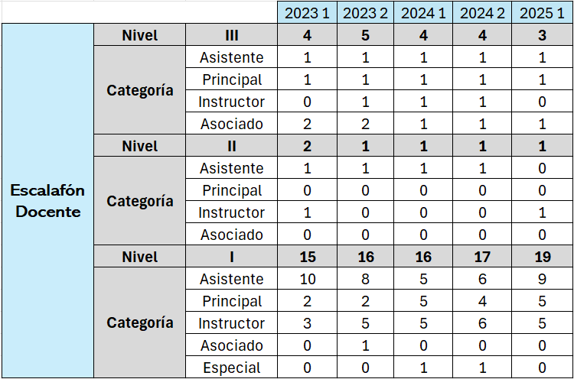

Valoración sobre los resultados de la característica:
Resultado Cuantitativo | Valoración interpretativa de calidad
4,2 | Cumple en alto grado

Característica 10. Número, dedicación, nivel de formación y experiencia
Análisis
Los docentes con mayor estabilidad laboral representan una base importante para fortalecer el desarrollo académico del programa.

En cuanto al tipo de contratación, prevalecen los contratos de corta duración, lo que refleja cierta variabilidad en el cuerpo docente. Esta situación puede reducir su participación en actividades complementarias de acompañamiento académico, como asesorías, tutorías o proyectos de investigación, aspectos valiosos para enriquecer la experiencia de los estudiantes.

El programa tiene en total 26 docentes contratados de la siguiente manera:

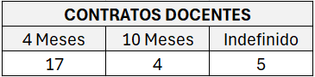

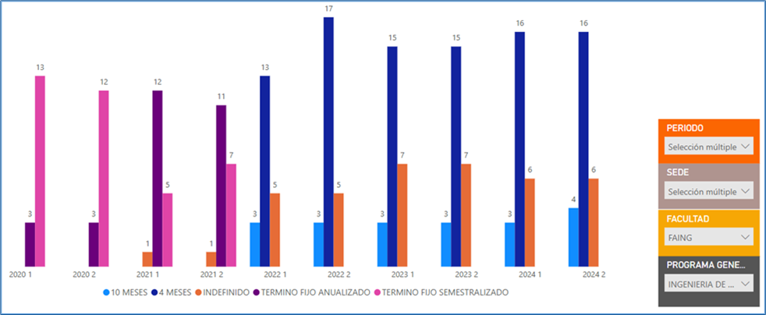
La proporción reducida de docentes con mayor estabilidad también podría generar una concentración de funciones, al requerirles no solo impartir clases, sino asumir responsabilidades administrativas y de gestión académica. Esto puede impactar el tiempo de dedicación directa al proceso de aprendizaje de los estudiantes.

Por otra parte, la actual relación entre el número de estudiantes y docentes puede afectar la capacidad del programa para ofrecer un seguimiento cercano y ajustado a las necesidades individuales, especialmente en una modalidad virtual donde el acompañamiento constante es esencial para el logro académico.

Finalmente, el número de docentes con dedicación estable dentro de la Fundación Universitaria Compensar no parece responder de manera óptima a la cantidad de estudiantes del programa de Ingeniería de Sistemas en modalidad virtual.
Como una oportunidad de mejora se puede fortalecer la estabilidad y disponibilidad del cuerpo docente podría enriquecer el acompañamiento académico, facilitar la atención personalizada y favorecer la gestión educativa en beneficio de los estudiantes.

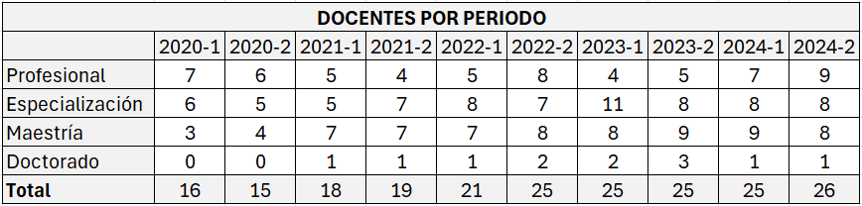
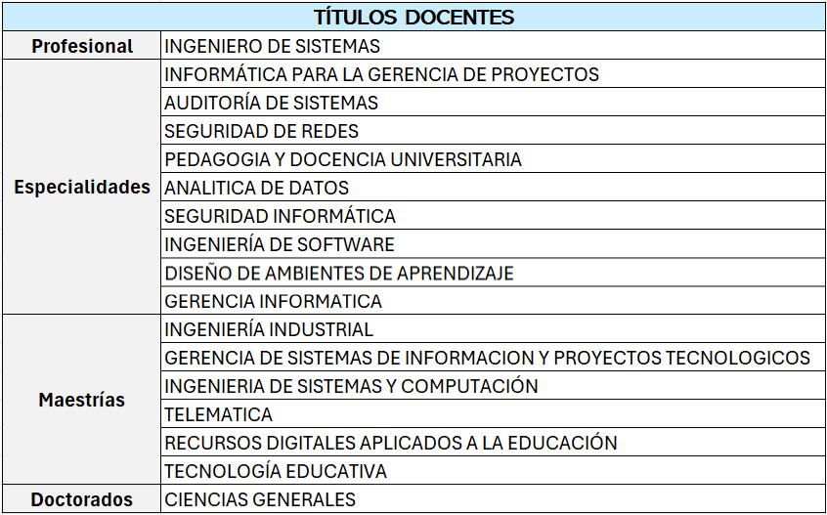
El nivel de formación de los profesores de tiempo completo es coherente con el nivel de formación del programa de Ingeniería de Sistemas en modalidad virtual. La institución asegura que los docentes cuenten con estudios de posgrado en áreas relacionadas con la ingeniería de sistemas, tecnologías de la información, o educación virtual, lo que garantiza que poseen los conocimientos necesarios para enseñar en un programa de pregrado. Además, se fomenta la actualización constante de los profesores en metodologías de enseñanza y tecnologías educativas, lo cual es fundamental para la modalidad virtual.

La experiencia de los profesores de tiempo completo también es coherente con los requerimientos del programa en términos de formación, modalidad y disciplina. Los docentes no solo cuentan con experiencia académica en enseñanza superior, sino que también poseen trayectoria en entornos virtuales y en la implementación de tecnologías para la educación a distancia. Esta experiencia es clave para asegurar que los profesores puedan adaptarse a las particularidades de la educación en línea y responder a las necesidades específicas de los estudiantes en una modalidad virtual. Además, el dominio en temas relacionados con la ingeniería de sistemas y las tecnologías de la información garantiza que estén capacitados para impartir los contenidos especializados del programa, contribuyendo a la calidad del proceso educativo.

Valoración sobre los resultados de la característica:
Resultado Cuantitativo | Valoración interpretativa de calidad
4,2 | Cumple en alto grado

Característica 11. Desarrollo Profesoral
Análisis
Para el desarrollo profesoral, se disponen de las siguientes estrategias:

- Formación en competencias pedagógicas y culturales: Las estrategias incluyen programas de capacitación continua en metodologías de enseñanza inclusiva, sensibilización sobre la diversidad cultural y habilidades para atender las necesidades específicas de los estudiantes en entornos virtuales, fomentando un enfoque pedagógico adaptado a diferentes contextos culturales.
- Fomento de la internacionalización: Se promueve la participación de los docentes en programas de intercambio académico, conferencias internacionales y redes de colaboración, lo que amplía su perspectiva global y les permite incorporar enfoques y prácticas educativas internacionales en el aula.
- Integración de la multiculturalidad en el currículo: Los docentes son formados para diseñar e implementar contenidos y actividades que reflejen la diversidad cultural y promuevan el respeto a diferentes perspectivas, integrando elementos multiculturales en los materiales y enfoques pedagógicos del programa.

Las políticas y estrategias para el desarrollo profesoral son acordes con el nivel de formación y la modalidad del programa de Ingeniería de Sistemas en modalidad virtual. Están diseñadas para garantizar que los docentes posean no solo el conocimiento técnico y pedagógico necesario para un programa de pregrado en ingeniería, sino también competencias específicas para la enseñanza en entornos virtuales. Las capacitaciones incluyen el uso de herramientas tecnológicas, metodologías de educación a distancia y la adaptación de contenidos al entorno digital, lo cual es fundamental para la modalidad virtual del programa.

También, se orientan las políticas y estrategias sobre temas específicos de la modalidad virtual; en el caso del programa de Ingeniería de Sistemas virtual, las estrategias están centradas en el desarrollo de competencias digitales, el uso de plataformas de e-learning y metodologías de enseñanza adaptadas al entorno online. Se brindan capacitaciones en pedagogía virtual y herramientas tecnológicas para facilitar la interacción y el aprendizaje remoto.

Resultado Encuesta:
Pregunta | Profesores
Las acciones orientadas al desarrollo integral de los docentes contribuyen en el mejoramiento de las competencias pedagógicas, investigativas y sociales para el sostenimiento de las funciones sustantivas. | 4,09

Valoración sobre los resultados de la característica:
Resultado Cuantitativo | Valoración interpretativa de calidad
4,4 | Cumple en alto grado

Característica 12. Estímulos a la trayectoria profesional
Conclusiones
En la Fundación Universitaria Compensar, los estímulos para la labor docente, de investigación y de extensión se enfocan en incentivos económicos, reconocimiento institucional y apoyo en formación continua. En el área docente, se otorgan bonificaciones por méritos y desempeño destacado. Para la investigación, se promueven estímulos mediante financiamiento de proyectos, participación en congresos y publicación en revistas indexadas, incentivando la producción académica y la innovación.

En cuanto a la extensión, se ofrecen beneficios por vinculación en proyectos sociales y actividades de impacto comunitario, alineados con la misión institucional. Estos estímulos buscan motivar la excelencia y el compromiso de los docentes con el crecimiento académico y social de la institución.

Estos incentivos incluyen bonificaciones por méritos académicos, financiamiento de proyectos de investigación, apoyo para participación en congresos y reconocimiento en actividades de extensión comunitaria.

Según el Informe de Gestión 2022, la institución fortaleció el equipo de Planeación Financiera y avanzó en la gestión financiera, lo que permitió apoyar proyectos de investigación y extensión. Sin embargo, el informe no especifica el número exacto de docentes beneficiados por estos estímulos.

En conclusión, la asignación de estímulos económicos por la publicación de libros, artículos científicos y otros productos académicos se ha convertido en un incentivo clave para fortalecer la producción intelectual del cuerpo docente. Esta estrategia no solo impulsa la investigación y la divulgación del conocimiento, sino que también contribuye al posicionamiento académico del programa y de la universidad, en coherencia con sus políticas de calidad y proyección investigativa. Cabe resaltar que dichos estímulos se otorgan únicamente cuando las obras cumplen con los criterios institucionales de calidad, indexación y evaluación por pares, lo que garantiza la relevancia y el rigor académico de la producción incentivada.

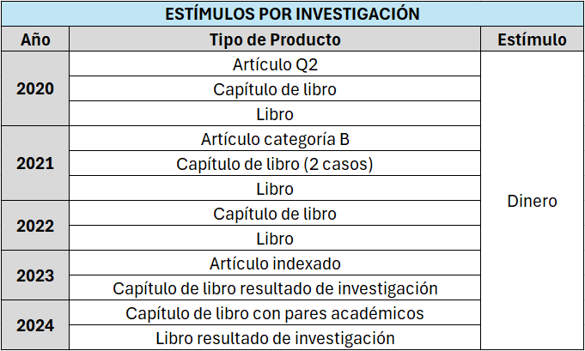
El otorgamiento de estímulos a los profesores en la Fundación Universitaria Compensar busca promover una mayor motivación, compromiso y excelencia en su labor docente, de investigación y de extensión. En la docencia, se espera que estos incentivos impulsen la innovación pedagógica y el desarrollo de metodologías de enseñanza efectivas, mejorando la calidad educativa. En investigación, los estímulos están orientados a incrementar la producción científica, la participación en proyectos innovadores y la colaboración en redes académicas, lo cual eleva el perfil investigativo institucional. En el área de extensión, se pretende fortalecer el impacto social de la institución, promoviendo la participación en proyectos que beneficien a la comunidad y generen un vínculo significativo entre la academia y la sociedad. En conjunto, estos efectos contribuyen a mejorar el prestigio institucional, la satisfacción de los docentes y el logro de los objetivos estratégicos de la universidad.

Resultado Encuesta:
Pregunta | Profesores
El régimen de estímulos al profesorado tiene efectos positivos en el ejercicio cualificado de la docencia | 4,00
La política de estímulos docentes tiene efectos positivos en la investigación, la innovación, la creación artística y cultural | 4,00
La política de estímulos docentes tiene efectos positivos en el ejercicio cualificado de la extensión o proyección social, en los aportes al desarrollo técnico y tecnológico y la cooperación internacional | 4,18

Valoración sobre los resultados de la característica:
Resultado Cuantitativo | Valoración interpretativa de calidad
4,1 | Cumple en alto grado

Característica 13. Producción, pertinencia, utilización e impacto de material docente
Análisis
Los profesores de la Fundación Universitaria Compensar producen una variedad de materiales pedagógicos para garantizar el aprendizaje de los estudiantes. Estos incluyen guías de estudio, presentaciones, lecturas especializadas, materiales multimedia, y plataformas virtuales de apoyo con recursos interactivos. Además, se desarrollan evaluaciones periódicas y estudios de caso que permiten aplicar conocimientos de manera práctica.

El programa de Ingeniería de Sistemas ha establecido criterios para evaluar la calidad de los materiales académicos producidos por los docentes, Estos están diseñados específicamente para alinear los recursos educativos con el nivel de formación y la modalidad de la materia en cursos en virtuales, los cuales de la mano de un equipo multidisciplinar entre pares así: con un experto creador de contenido, un evaluador y un asesor tecno pedagógico, aseguran la coherencia y la efectividad de los recursos utilizados en la enseñanza y aprendizaje.

Se realiza creación de contenidos. El proceso de evaluación incluye la recolección de datos cualitativos y cuantitativos para que tanto el experto evaluador como el asesor tecno pedagógico hagan la respectiva valoración de los contenidos generados por los docentes. Los resultados de la evaluación son analizados para identificar puntos fuertes y áreas de mejora en los materiales académicos. Se genera una retroalimentación detallada que informa a los profesores sobre cómo sus materiales están siendo percibidos para que haga los ajustes respectivos.

Los resultados de la evaluación son divulgados internamente dentro del programa, proporcionando retroalimentación tanto a los profesores como a los responsables de la gestión académica. Se fomenta la revisión periódica de los materiales, asegurando así su relevancia y efectividad en el tiempo asegurando la calidad del programa.

El primer día de clase se envía un mensaje de bienvenida por correo electrónico a los estudiantes, con el propósito de establecer un inicio de curso cercano y acogedor, resaltando la importancia de este momento para su integración y motivación en el proceso formativo.

Como oportunidad de mejora se puede promover la actualización continua y la innovación en los materiales pedagógicos, integrando mayores recursos adaptativos y personalizados que respondan a las diversas necesidades de los estudiantes en modalidad virtual, con el fin de fortalecer la motivación, la interacción y la calidad del aprendizaje.
Incentivar el desarrollo de material docente que fortalezca la didáctica de los estudiantes.

Resultado Encuesta:
Pregunta | Profesores
El material académico producido por los docentes es pertinente y de calidad | 4,18

Valoración sobre los resultados de la característica:
Resultado Cuantitativo | Valoración interpretativa de calidad
4,0 | Cumple en alto grado

Característica 14. Remuneración por méritos
Análisis
La política de remuneración de la Fundación Universitaria Compensar considera los méritos académicos, pedagógicos y profesionales derivados de diversas actividades de los docentes. Se evalúan aspectos como su desempeño en la enseñanza, los logros en investigación y proyectos tecnológicos, así como su contribución a la innovación, creación artística o cultural y su participación en actividades de proyección social. Los docentes que destacan en estas áreas pueden acceder a incentivos adicionales, ajustes salariales y reconocimiento institucional, reforzando el compromiso de la universidad con el desarrollo profesional integral y la excelencia académica. Estos criterios permiten que la política de remuneración esté alineada con los valores y objetivos de la institución, incentivando así un mayor aporte a la calidad educativa y al impacto social.

El Reglamento Docente de la Fundación Universitaria Compensar, muestran cómo la política de remuneración docente tiene en cuenta los méritos académicos, pedagógicos y profesionales de los docentes.

Escalafón Docente y Sistema de Ascensos:
- Se establece un Escalafón Docente que clasifica a los profesores en diferentes categorías jerárquicas según su preparación académica, experiencia docente y méritos.
- Este sistema permite a los docentes ascender de categoría al cumplir con requisitos específicos, como la obtención de títulos de posgrado (Especialización, Maestría, Doctorado), la experiencia docente y la producción intelectual.

Valoración de la Producción Intelectual:
- Se otorgan puntos por la producción intelectual de los docentes en diferentes áreas, incluyendo publicaciones científicas, patentes, invenciones, desarrollos tecnológicos y divulgación científica.
- Estos puntos son considerados para el ascenso en el escalafón docente y la promoción salarial.

Evaluación del Desempeño Docente:
- Se realiza una evaluación del desempeño docente de forma semestral, que incluye la valoración de la calidad de la enseñanza, la investigación, la innovación y la proyección social.
- Los resultados de la evaluación son utilizados para la reclasificación de los docentes de cátedra y para otorgar incentivos y reconocimientos.

Estímulos e Incentivos:
- La institución cuenta con una política de estímulos y reconocimientos a la investigación (POL-PIT-06 V1) que busca incentivar la producción intelectual de los docentes.
- Se otorgan estímulos económicos por permanencia, producción académica, innovaciones y creación cultural y artística.
- También se otorgan incentivos por ascenso en la calificación de grupos de investigación y movilidad académica.
- Se destaca la participación de docentes en proyectos de investigación aplicada con impacto en el sector productivo, lo cual es considerado un mérito para su desarrollo profesional dentro de la institución

En la política de estímulos y reconocimientos a la investigación de UCompensar se evidencia que se tienen en cuenta los méritos académicos, pedagógicos y profesionales derivados de la actividad docente, investigativa, tecnológica, la innovación, la creación artística o cultural, y la proyección social a través de varios mecanismos:

Se otorgan distinciones a docentes, directivos académicos, administrativos, estudiantes de trabajo de grado, estudiantes semilleristas o pasantes de investigación que logren hitos significativos en investigación, como publicación de artículos de alto nivel, ascenso en la clasificación de investigadores, producción académica de alto nivel, y producción académica con impacto en el sector productivo.

Se reconocen los logros de los investigadores a través de estímulos económicos por producción académica de alto nivel, donde se establecen criterios de calidad para la publicación de artículos en revistas científicas de alto impacto, y se asigna un valor máximo a reconocer por cada tipo de producción.

Se apoya la movilidad académica como resultado de la investigación, cubriendo rubros como inscripciones a eventos, tiquetes, alojamiento y alimentación para asistir a eventos académicos donde se presenten resultados de investigación aprobados por el comité de movilidad.

Se establece un procedimiento para solicitar incentivos por ascenso en la clasificación de grupos de investigación, donde el director del grupo debe presentar la documentación correspondiente para recibir el incentivo.

En resumen, la política de estímulos y reconocimientos a la investigación de UCompensar integra diversos mecanismos que valoran y reconocen los méritos académicos, pedagógicos y profesionales derivados de la actividad docente, investigativa, tecnológica, la innovación, la creación artística o cultural, y la proyección social de los investigadores y docentes de la institución.

Resultado Encuesta:
Pregunta | Profesores
La remuneración recibida corresponde con los méritos académicos, profesionales derivados de la actividad docente, investigativa, tecnológica, innovación, creación artística o cultural y proyección social | 4,09

Valoración sobre los resultados de la característica:
Resultado Cuantitativo | Valoración interpretativa de calidad
4,0 | Cumple en alto grado

Característica 15. Evaluación de profesores
Conclusiones
En los últimos cinco años, los resultados de la evaluación docente en la Fundación Universitaria Compensar han mostrado mejoras significativas en la calidad de la enseñanza y el compromiso docente. Las evaluaciones reflejan un avance en la adopción de metodologías activas y el uso de tecnologías para enriquecer el aprendizaje, así como un incremento en la participación docente en investigación y actividades de extensión. Además, se ha observado un alto nivel de satisfacción en las encuestas de estudiantes en cuanto a la claridad de contenidos, apoyo académico y disponibilidad de los profesores.

El análisis de los resultados de la evaluación docente en los últimos periodos evidencia una valoración consistentemente favorable por parte de los estudiantes. En general, las calificaciones se han mantenido estables y altas, reflejando la satisfacción con la calidad pedagógica, la claridad en la orientación académica y el compromiso de los docentes con el proceso formativo. Si bien se identifica una ligera disminución en algunos periodos, como en el segundo semestre de 2021, los puntajes se recuperan en años posteriores, alcanzando su mejor registro en el primer semestre de 2024. Estos resultados permiten concluir que el desempeño docente cumple satisfactoriamente con los estándares de calidad institucional, y destacan la importancia de continuar fortaleciendo los procesos de retroalimentación y desarrollo profesional para mantener y superar los niveles alcanzados.

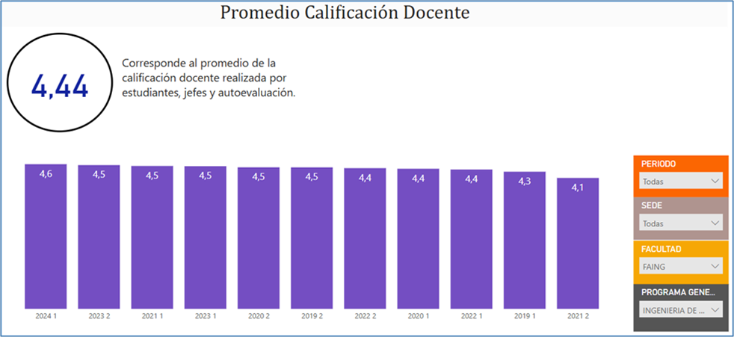
A partir de estos resultados, se concluye que las estrategias de capacitación y los estímulos a la labor docente han sido efectivos en promover la excelencia académica y la innovación en la enseñanza. La tendencia positiva también sugiere que el modelo de autoevaluación ha permitido detectar áreas de mejora y actuar oportunamente para optimizar los procesos de enseñanza y aprendizaje. No obstante, los resultados también indican áreas en las que se puede seguir trabajando, como el fortalecimiento de competencias en investigación y mayor integración de proyectos de impacto social.

Producto de la evaluación de profesores en la Fundación Universitaria Compensar, se han implementado diversas acciones orientadas a mejorar el desempeño docente y la calidad del programa. Entre ellas, destacan programas de formación continua en pedagogía y actualización tecnológica, la creación de espacios para compartir buenas prácticas, y el fortalecimiento de incentivos para la investigación y la extensión académica. Estas acciones también han incluido la revisión y mejora de las guías de aprendizaje y recursos didácticos, así como un acompañamiento más cercano a los profesores en su desarrollo profesional.

Estas medidas han mostrado efectos positivos en el programa, evidenciados en la mejora de los índices de satisfacción estudiantil, un aumento en la retención de estudiantes, y un fortalecimiento en el impacto de los proyectos de investigación y extensión. Esto indica que la retroalimentación y las acciones correctivas derivadas de la evaluación docente contribuyen efectivamente a la mejora continua del programa, alineándolo con los estándares de calidad institucionales y las expectativas de los estudiantes.

Resultado Encuesta:
Pregunta | Estudiantes
Los criterios establecidos para la evaluación de profesores son transparentes, equitativos y eficaces | 4,01

Valoración sobre los resultados de la característica:
Resultado Cuantitativo | Valoración interpretativa de calidad
4,1 | Cumple en alto grado

Conclusión del Factor
En relación con el factor de profesores, el programa cuenta con un equipo docente idóneo para acompañar el proceso formativo de los estudiantes, lo cual se evidencia tanto en su nivel de formación académica como en los positivos resultados obtenidos en las evaluaciones de desempeño docente.

Se resalta que varios profesores han avanzado en su escalafón gracias a la aplicación del Estatuto Profesoral, y que han sido beneficiarios de los estímulos y reconocimientos institucionales establecidos por la universidad, lo que refleja el compromiso institucional con el desarrollo y bienestar del cuerpo docente.

No obstante, es importante realizar un análisis constante de la relación profesor-estudiante, ya que en algunos casos el número de docentes disponibles y el tipo de vinculación contractual podrían desfavorecer las condiciones óptimas para el desarrollo del programa. Por ello, se hace necesario revisar y ajustar estos aspectos para asegurar la calidad del acompañamiento académico y la sostenibilidad del proceso formativo.

Resultado Cualitativo | Valoración interpretativa de calidad
4,2 | Cumple en alto grado

- Factor: Egresados
Característica 16. Seguimiento a Egresados
Análisis
La universidad ha implementado encuestas periódicas como parte de su estrategia de seguimiento a los egresados de cada ciclo educativo, con el objetivo de evaluar su trayectoria profesional y académica. Sin embargo, el programa de Ingeniería de Sistemas, comprometido con la mejora continua, ha incluido en su plan de acción la realización de toma de contacto con sus egresados para invitarlos a representar la universidad a fuera en el sector productivo y educativo.

Se realizan encuestas que tienen como propósito principal validar si los egresados están desempeñándose laboralmente en áreas relacionadas con el campo de acción de la Ingeniería de Sistemas, considerando la pertinencia y aplicabilidad de las competencias adquiridas durante su proceso de formación. Asimismo, se busca identificar oportunidades de mejora en el programa académico, alineándolo aún más con las demandas del sector productivo y los estándares del mercado laboral.

El análisis de la tabla muestra una variación significativa en la cantidad de registros analizados a lo largo de los periodos evaluados. Estos resultados podrían estar relacionados con factores como el fortalecimiento de los procesos de recolección de datos, el incremento en la cobertura estudiantil o el mayor interés por parte de los actores involucrados, aspectos que conviene seguir monitoreando para mantener y mejorar los niveles de participación en futuras mediciones.

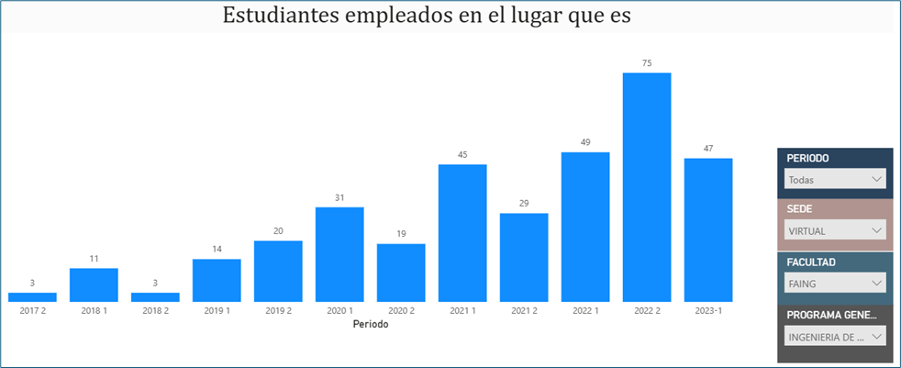
Estudios de Seguimiento a Egresados: La Fundación Universitaria Compensar realiza estudios de seguimiento al desarrollo profesional y laboral de sus egresados con el objetivo de evaluar el impacto de los programas académicos y su pertinencia en el mercado laboral. Estos estudios permiten a la institución entender cómo los egresados se incorporan en el mercado laboral, identificar áreas de mejora en los programas académicos y fortalecer la relación con sus egresados.

Frecuencia de los Estudios: Estos estudios suelen realizarse de forma periódica, generalmente cada uno o dos años, dependiendo de los recursos disponibles y la necesidad de actualizar los datos. La frecuencia puede variar, pero se busca un seguimiento constante para asegurar que la información sea relevante y útil para la toma de decisiones estratégicas.

Instrumentos y Metodología: Los estudios suelen utilizar encuestas, entrevistas y análisis estadístico de datos para evaluar indicadores como la tasa de empleo, los niveles salariales, la satisfacción con la formación recibida y la relación entre el campo de estudio y el empleo actual.

Uso de los resultados: Los resultados de estos estudios deben utilizarse para cambiar los programas educativos, mejorar los servicios de orientación profesional y fortalecer la red de antiguos alumnos. También se utiliza para fortalecer la credibilidad de los programas y demostrar el compromiso de la universidad con el desarrollo general de los estudiantes.

Aunque algunos egresados han avanzado hacia estudios de posgrado, este porcentaje podría incrementarse mediante estrategias que promuevan la especialización y el desarrollo profesional en nuevos procesos educativos, fortaleciendo aún más las competencias de los egresados y su impacto en el mercado laboral.

Los egresados del programa de Ingeniería de Sistemas demuestran una alta empleabilidad y pertinencia en el mercado laboral, reflejando la calidad y relevancia del programa. Sin embargo, fomentar la especialización mediante estudios de posgrado representa una oportunidad clave para fortalecer aún más su competitividad y contribuir al avance del conocimiento en el sector tecnológico.

En relación con la apreciación de los egresados:

Resultado Encuesta:
Pregunta | Graduados
El perfil de formación y competencias adquiridas contribuyen al desarrollo profesional y laboral del egresado | 4,00
Las posibilidades que ofrece la formación recibida contribuyen al desarrollo profesional y laboral del egresado | 4.00

En cuanto al impacto del título obtenido, el 55,3% de los graduados indica que este mejoró su estabilidad laboral, el 59,8% reporta una mejora en su condición laboral, y el 94% considera que incrementó significativamente su nivel de conocimientos. Además, del total de graduados que trabajan actualmente, el 70,3% ejerce en su área profesional, y el 94% asegura que los conocimientos, habilidades y destrezas adquiridos durante su formación han sido útiles para su desempeño laboral.

El análisis de la gráfica sobre la tasa de cotizantes revela comportamientos diferenciados entre los tres niveles de formación del programa. En el nivel Técnico Profesional en Operación y Mantenimiento de Bases de Datos se observa una disminución progresiva en la tasa de cotización, tanto para UCompensar como a nivel nacional, lo que podría reflejar dificultades en la inserción laboral o en la continuidad del vínculo formal con el sistema de seguridad social. En contraste, el nivel Tecnológico en Análisis y Desarrollo de Sistemas de Información presenta una tendencia más fluctuante, con una leve mejora en la tasa nacional y una ligera disminución en la institución, manteniéndose ambas por encima de los valores iniciales. Finalmente, el programa de Ingeniería de Sistemas muestra una evolución positiva, con incrementos sostenidos tanto en UCompensaar como a nivel nacional, lo que sugiere una consolidación en la empleabilidad y formalización laboral de los egresados. Estos resultados permiten identificar oportunidades para fortalecer el acompañamiento en la transición al mundo laboral, especialmente en los ciclos formativos iniciales.

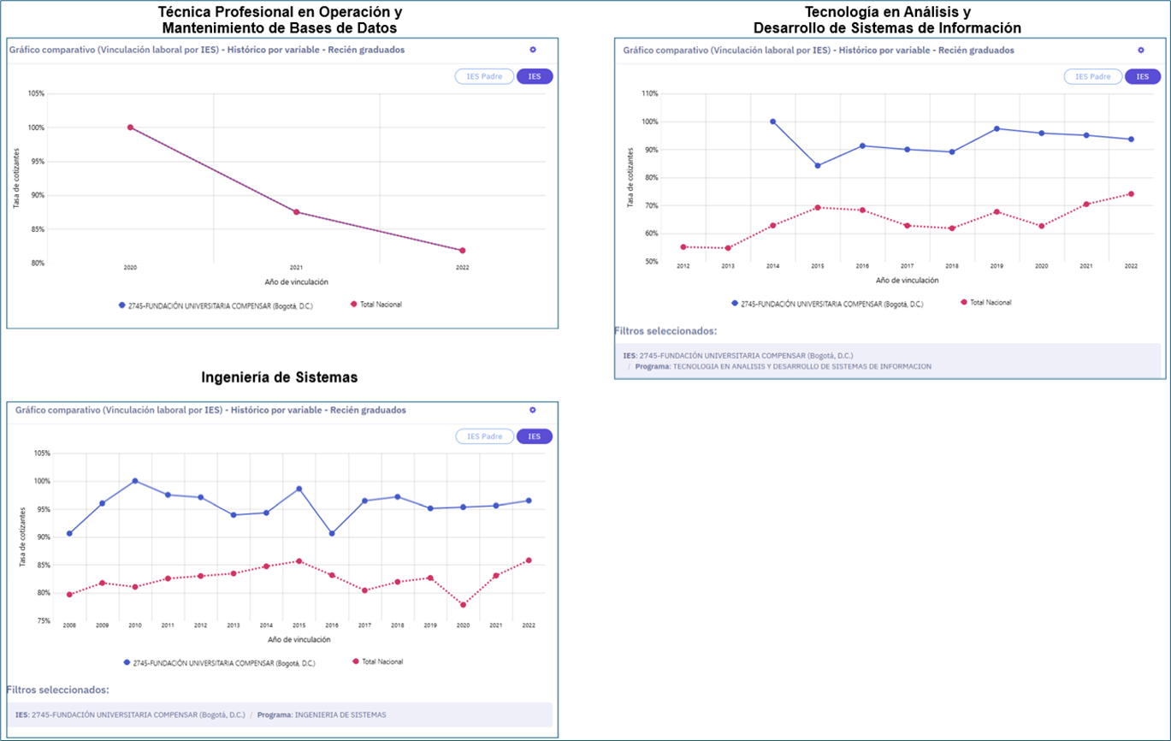
El análisis del indicador de tasa de empleabilidad revela una situación mayoritariamente positiva con una alta integración de los graduados en el mercado laboral, sin embargo, la falta de experiencia y certificaciones específicas son áreas clave para mejorar. Mediante el fortalecimiento de las prácticas profesionales, programas de certificación, y el seguimiento continuo, se puede mejorar aún más la tasa de empleabilidad y la calidad de las oportunidades laborales para los graduados.

Valoración sobre los resultados de la característica:
Resultado Cuantitativo | Valoración interpretativa de calidad
4,0 | Cumple en alto grado

Característica 17. Impacto de los egresados en el medio social y académico
Análisis
Se espera que el egresado de Ingeniería de Sistemas aplique sus competencias para identificar, modelar y resolver problemas complejos de la sociedad mediante soluciones basadas en tecnologías de la información y la automatización de procesos. Gracias a su formación en análisis de requisitos, arquitectura de software, bases de datos, redes y seguridad informática, puede diseñar e implementar sistemas integrales que optimicen servicios en ámbitos como salud, educación, transporte y gestión pública, aportando eficiencia, transparencia y calidad.

Al mismo tiempo, el ingeniero de sistemas lidera la generación e innovación de conocimiento a través de proyectos de investigación aplicada y desarrollo tecnológico. Participa en la concepción de prototipos, aplicaciones móviles o plataformas web, empleando metodologías ágiles y técnicas de minería de datos e inteligencia artificial para extraer valor de grandes volúmenes de información.

Además, su perfil interdisciplinario y habilidades de gestión le facultan para coordinar equipos de trabajo multidisciplinarios y promover iniciativas de innovación abierta o startups de base tecnológica. Mediante actividades de consultoría, mentorías y talleres, el egresado fortalece la vinculación entre la universidad y la comunidad, garantizando que la creación de soluciones digitales y de sistemas informáticos genere un impacto sostenido y se traduzca en beneficios tangibles para la sociedad.

Respecto de la apreciación de Stakeholders sobre el impacto de los egresados del programa, consideran que es alto, gracias a que los egresados del programa de Ingeniería de Sistemas, a través de sus ciclos educativos, han demostrado poseer las habilidades y competencias necesarias para desempeñarse de manera eficiente en el entorno laboral correspondiente a su formación. Esto ha permitido que los egresados proyecten una imagen sólida y profesional, destacándose como técnicos, tecnólogos y profesionales altamente capacitados y competentes.

La capacidad de los egresados para responder a las demandas del mercado laboral no solo fortalece su desarrollo individual, sino que también contribuye a posicionar al programa como un referente de calidad académica. Su desempeño genera confianza entre los empleadores, quienes reconocen el valor de la formación integral recibida, reforzando así la reputación del programa y de la universidad en general.

Pregunta | Sector Externo
El desempeño de los egresados y o practicantes de la institución es pertinente y de calidad | 5,00
El desempeño de los egresados y o practicantes de la institución contribuye a la solución de los problemas académicos, ambientales, tecnológicos, sociales y culturales | 5,00

Valoración sobre los resultados de la característica:
Resultado Cuantitativo | Valoración interpretativa de calidad
4,7 | Cumple plenamente

Conclusión del Factor
El análisis de egresados, a partir del seguimiento realizado tanto por la institución como por el Observatorio Laboral para la Educación (OLE), evidencia que un alto porcentaje de graduados del programa se encuentra vinculado laboralmente, lo que refleja la pertinencia y relevancia de la formación ofrecida.

En cuanto a la percepción de los egresados, el 94% de los encuestados manifiesta que su nivel de conocimiento mejoró significativamente gracias al programa, y que dichos conocimientos han sido útiles y aplicables en su desempeño profesional. Asimismo, se observa una evolución positiva en la tasa de cotizantes reportada por el OLE, lo cual constituye un indicador favorable del impacto del programa en la inserción laboral de sus graduados.

No obstante, se reconoce la necesidad de fortalecer el seguimiento institucional a los egresados y de impulsar desde el programa acciones orientadas a la formación continua y la obtención de certificaciones complementarias, como parte de una estrategia integral de educación a lo largo de la vida.

Resultado Cualitativo | Valoración interpretativa de calidad
4,3 | Cumple en alto grado

- Factor: Aspectos académicos y resultados de aprendizaje
Característica 18. Integralidad de los aspectos curriculares
Análisis
El programa de Ingeniería de Sistemas de la Fundación Universitaria Compensar lleva a cabo ejercicios permanentes de evaluación de la integralidad del currículo. Estos procesos se enmarcan en la política institucional de autoevaluación y mejoramiento continuo, con el objetivo de asegurar que el plan de estudios se mantenga actualizado y alineado con las necesidades del entorno laboral y académico.

La universidad implementa diversas estrategias para evaluar y fortalecer la integralidad del currículo, entre las cuales se destacan:

- Comités curriculares
- Actualización de contenidos
- Creación de contenidos
- Capacitación docente
- Validación de syllabus

Asimismo, el programa de Ingeniería de Sistemas realiza evaluaciones continuas de la integralidad del currículo a través de diversas estrategias:

- Encuentros con Empresarios y Egresados: Se organizan reuniones periódicas con líderes empresariales y egresados para identificar las tecnologías emergentes y las competencias demandadas en el mercado laboral.
- Participación en Mesas Sectoriales del SENA: El programa colabora activamente con las Mesas Sectoriales del SENA, espacios de concertación entre el sector productivo, gubernamental y académico, que permiten conocer las tendencias y necesidades actuales del sector tecnológico.

Los ajustes y mejoras implementados en el currículo del programa de Ingeniería de Sistemas contribuyen significativamente a la formación integral del estudiante, alineándose con la misión institucional y los objetivos del programa académico.

La Fundación Universitaria Compensar tiene como misión formar líderes con valores integrales, articulados con el sector productivo, mediante un modelo de educación pertinente que desarrolla competencias para afrontar desafíos. Al actualizar el currículo en respuesta a las necesidades del mercado laboral y las tendencias tecnológicas, el programa asegura que los estudiantes adquieran competencias relevantes y actualizadas, promoviendo su desarrollo profesional y personal.

De otro lado, La Fundación Universitaria Compensar ha implementado diversas estrategias para fortalecer las competencias definidas en el programa de Ingeniería de Sistemas. Entre ellas se incluyen la actualización constante del plan de estudios, integrando contenidos alineados con las tendencias tecnológicas y las necesidades del mercado laboral, y el diseño de proyectos integradores que permiten a los estudiantes aplicar conocimientos teóricos en situaciones prácticas. Además, se han desarrollado espacios de formación en habilidades blandas, como trabajo en equipo, liderazgo y comunicación, fundamentales para el entorno profesional.

Estas estrategias han mostrado resultados positivos, evidenciados en la alta empleabilidad de los egresados y en su desempeño en roles laborales directamente relacionados con su perfil profesional. Las encuestas de satisfacción de empleadores y egresados reflejan que las competencias adquiridas son pertinentes y efectivas para las demandas actuales del sector tecnológico. Asimismo, la participación de los estudiantes en proyectos reales y la colaboración con empresas han fortalecido su capacidad para enfrentar desafíos del entorno laboral.

La implementación de estas estrategias ha logrado consolidar un perfil profesional sólido para los egresados, destacando tanto en competencias técnicas como en habilidades transversales. Sin embargo, se identifica la necesidad de continuar fortaleciendo áreas relacionadas con la internacionalización, la innovación pedagógica y el acceso a tecnologías emergentes para asegurar una formación aún más competitiva.

Se recomienda ampliar la oferta de asignaturas electivas en áreas tecnológicas emergentes, fomentar la participación en proyectos de investigación aplicada, e intensificar las alianzas con empresas del sector para enriquecer la experiencia práctica de los estudiantes. Estas acciones asegurarán una mejora continua en la calidad del programa y en la preparación de los egresados para enfrentar los retos de un mercado laboral dinámico y globalizado.

Valoración sobre los resultados de la característica:
Resultado Cuantitativo | Valoración interpretativa de calidad
4,8 | Cumple plenamente

Característica 19. Flexibilidad de los aspectos curriculares
Análisis
El programa de Ingeniería de Sistemas de la Fundación Universitaria Compensar implementa diversos procesos de flexibilización académica para enriquecer la formación de sus estudiantes y adaptarse a sus necesidades. A continuación, se detallan las principales estrategias:

- Doble Titulación: con carreras como, Ingeniería de Software e Ingeniería de Telecomunicaciones
- Articulación Pregrado-Posgrado: El programa permite a los estudiantes cursar asignaturas de posgrado durante los últimos semestres de su pregrado, facilitando una transición más fluida hacia estudios avanzados y reduciendo el tiempo total de formación.
- Reconocimiento de Créditos y Homologación: La universidad cuenta con políticas claras para el reconocimiento de créditos de asignaturas cursadas en otras instituciones o programas. Los estudiantes pueden solicitar la homologación presentando la documentación pertinente, y las asignaturas serán evaluadas en función de su contenido y pertinencia con el plan de estudios vigente.
- Oferta de cursos electivos en distintas modalidades y lugares de desarrollo: El programa ofrece una variedad de cursos electivos que los estudiantes pueden seleccionar según sus intereses y necesidades profesionales.

Resultado Encuesta:
Pregunta | Estudiantes | Profesores | Graduados | Promedio
Las rutas de formación derivadas de las actividades de flexibilidad curricular (homologación, supletorios, doble titulación, entre otros) y que son adoptadas por los estudiantes de acuerdo con sus necesidades e intereses son pertinentes, coherentes, eficaces, se aplican, facilitan la graduación y el desarrollo personal y profesional | 4,13 | 4,09 | 4,86 | 4,03

Valoración sobre los resultados de la característica:
Resultado Cuantitativo | Valoración interpretativa de calidad
4,3 | Cumple en alto grado

Característica 20. Interdisciplinariedad
Análisis
El programa de Ingeniería de Sistemas de la Fundación Universitaria Compensar promueve la interdisciplinariedad curricular mediante estrategias como proyectos integradores, (PEI) dentro del programa con asignaturas como Fron-end, bases de datos, tecnologías emergentes y asignaturas electivas en áreas complementarias, colaboración con otras facultades, y participación en convenios empresariales y mesas sectoriales. Estas iniciativas permiten a los estudiantes integrar conocimientos de diversas disciplinas, como tecnología, administración y diseño, para resolver problemas complejos y abordar retos reales del entorno profesional.

Además, fomentan la investigación y la extensión, vinculando el aprendizaje con el sector productivo y social, lo que asegura una formación integral y pertinente para las demandas actuales del mercado laboral.

Resultado Encuesta:
Pregunta | Estudiantes | Profesores | Promedio
Los mecanismos y criterios para la interdisciplinariedad curricular son pertinentes aplicados, contribuyen a la formación y el desarrollo de la vida personal y profesional | 4,19 | 4,18 | 4,19

Valoración sobre los resultados de la característica:
Resultado Cuantitativo | Valoración interpretativa de calidad
4,1 | Cumple en alto grado

Característica 21. Estrategias pedagógicas
Análisis
Varios docentes de la Facultad de Ingeniería de Sistemas de la Fundación Universitaria Compensar han contribuido significativamente al campo educativo mediante la publicación de artículos y la participación en la creación de libros como "Gamificación y Discapacidad: Una alternativa socialmente responsable".

En estas obras, han aplicado orientaciones metodológicas basadas en paradigmas pedagógicos y educativos contemporáneos, integrando enfoques innovadores que promueven la inclusión y el aprendizaje activo. Estas contribuciones reflejan el compromiso de la facultad con la investigación y la mejora continua de las prácticas educativas, alineándose con las tendencias actuales en educación y respondiendo a las necesidades de la sociedad.

Con relación a los procesos de actualización pedagógica para los profesores, la institución ofrece programas de formación continua para sus docentes, incluyendo diplomados y cursos en innovación pedagógica y uso de tecnologías educativas. Por ejemplo, el "Diplomado de Formación Pedagógica para Profesionales no Licenciados" busca fortalecer las competencias pedagógicas de los docentes. Estos programas se desarrollan mediante talleres, seminarios y cursos en línea, facilitando la participación de los docentes y promoviendo la reflexión sobre sus prácticas educativas. Además, se fomenta la participación en proyectos de investigación y extensión que integran áreas como tecnología, medio ambiente y responsabilidad social. La actualización pedagógica ha resultado en una mejora en las prácticas docentes, evidenciada por una mayor incorporación de metodologías activas y tecnologías en el aula. Esto ha contribuido a la creación de ambientes de aprendizaje más dinámicos y efectivos, alineados con las tendencias educativas contemporáneas.

Resultado Encuesta:
Pregunta | Estudiantes | Profesores | Promedio
Las estrategias pedagógicas utilizadas para el logro de los resultados de aprendizaje son coherentes, contribuyen a la formación, facilitan la graduación y el desarrollo de la vida personal y profesional | 4,17 | 4,18 | 4,18
Los escenarios de práctica para el logro de los resultados de aprendizaje son coherentes, contribuyen a la formación, facilitan la graduación y el desarrollo de la vida personal y profesional | 4,19 | 4,09 | 4,14

Valoración sobre los resultados de la característica:
Resultado Cuantitativo | Valoración interpretativa de calidad
4,2 | Cumple en alto grado

Característica 22. Sistema de Evaluación de Estudiantes
Análisis
El programa de Ingeniería de Sistemas ha implementado innovaciones en sus sistemas de evaluación para transformar y enriquecer el aprendizaje de los estudiantes. Entre estas innovaciones se destacan las evaluaciones basadas en proyectos, que permiten a los estudiantes aplicar conocimientos teóricos en situaciones prácticas, fomentando el aprendizaje activo y la resolución de problemas reales.

Además, se utilizan portafolios digitales como herramienta para que los estudiantes recopilen y reflejen su progreso y logros a lo largo del curso, promoviendo la autoevaluación y el aprendizaje reflexivo. Las evaluaciones colaborativas también son parte integral del programa, incentivando el trabajo en equipo y el desarrollo de habilidades interpersonales esenciales en el ámbito profesional. El uso de tecnologías educativas, como plataformas en línea y herramientas de simulación, facilita evaluaciones más dinámicas e interactivas, adaptadas a las necesidades individuales de los estudiantes.

Resultado Encuesta:
Pregunta | Estudiantes | Profesores | Promedio
El Sistema de evaluación de los resultados de aprendizaje es pertinente, coherente, contribuye a la formación, facilita la graduación, el desarrollo personal y profesional y facilita las actividades académicas | 4,21 | 4,27 | 4,24

Valoración sobre los resultados de la característica:
Resultado Cuantitativo | Valoración interpretativa de calidad
3,9 | Cumple aceptablemente

Característica 23. Resultados de aprendizaje
Análisis
La Fundación Universitaria Compensar establece políticas claras para la formulación, evaluación y mejora continua de los resultados de aprendizaje en sus programas académicos. Estas directrices se detallan en documentos institucionales como la "Política Académica: Lineamientos Curriculares" y el "Sistema de Aseguramiento de la Calidad y Modelo de Autoevaluación". En el Capítulo 2 de los Lineamientos Curriculares, específicamente en el Artículo 2.1, se definen los principios para diseñar resultados de aprendizaje alineados con las competencias del programa. El Artículo 2.3 describe los mecanismos para su evaluación y mejora continua, incluyendo procesos de retroalimentación y actualización curricular. Por su parte, el Capítulo 3 del Modelo de Autoevaluación, en los Artículos 3.2 y 3.4, detalla los procedimientos para la evaluación sistemática de los resultados de aprendizaje y las estrategias para implementar mejoras basadas en estos hallazgos.

Este enfoque se desarrolla en un ciclo continuo que abarca planificación, implementación, evaluación y ajuste, asegurando que los resultados de aprendizaje se diseñen, implementen y evalúen eficazmente, permitiendo identificar áreas de mejora que se incorporan en la planificación curricular, cerrando así el ciclo de mejora continua.

La Fundación Universitaria Compensar ha implementado un Sistema de Evaluación de Resultados de Aprendizaje (SERA) en su programa de Ingeniería de Sistemas. Este sistema permite valorar el nivel de logro de los resultados de aprendizaje esperados en relación con las competencias y el perfil de formación de los estudiantes.

El SERA utiliza diversos instrumentos de evaluación, como rúbricas, listas de cotejo, matrices de evaluación y portafolios, para medir el desempeño de los estudiantes. La evaluación se realiza de manera continua y global, con un enfoque formativo que busca retroalimentar al estudiante y promover su mejora continua.

Los resultados obtenidos de estas evaluaciones permiten identificar la efectividad y pertinencia del diseño curricular del programa de Ingeniería de Sistemas, facilitando la implementación de ajustes tanto en el currículo como en las metodologías de enseñanza-aprendizaje. Estos ajustes se realizan de manera periódica, en alineación con los comités curriculares del programa, con el objetivo de mejorar continuamente el proceso formativo y asegurar el logro de los resultados de aprendizaje esperados.
El sistema integral de evaluación en el programa de Ingeniería de Sistemas no solo mide el desempeño de los estudiantes, sino que también sirve como herramienta para la mejora continua del currículo y las metodologías de enseñanza, garantizando una formación de calidad y pertinente para sus estudiantes.

Valoración sobre los resultados de la característica:
Resultado Cuantitativo | Valoración interpretativa de calidad
3,5 | Cumple aceptablemente

Característica 24. Competencias
Análisis
El perfil de formación del programa de Ingeniería de Sistemas de la Fundación Universitaria Compensar define explícitamente las competencias que se espera desarrollar en los estudiantes, asegurando coherencia con el nivel de formación, los resultados de aprendizaje y los demás aspectos curriculares del programa. Según el Proyecto Educativo del Programa (PEP), el ingeniero de sistemas es competente en todas las etapas del ciclo de vida de la ingeniería, incluyendo requerimientos, análisis, diseño, arquitectura, implementación, pruebas, gestión de todos los procesos informáticos. Además, posee habilidades para administrar tiempos, recursos y procesos de manera efectiva, garantizando la finalización exitosa de proyectos empresariales.

Estas competencias están alineadas con los resultados de aprendizaje establecidos en el plan de estudios y se integran en las políticas académicas y lineamientos curriculares de la institución, promoviendo una formación integral y pertinente para el entorno profesional actual.

Del mismo modo, el programa de Ingeniería de Sistemas de la Fundación Universitaria Compensar implementa diversas estrategias para desarrollar las competencias de sus estudiantes, destacándose el Aprendizaje Basado en Proyectos (ABP), que permite aplicar conocimientos teóricos en situaciones prácticas, fomentando habilidades de resolución de problemas y trabajo en equipo. Además, se realiza una actualización curricular continua para incorporar las últimas tendencias tecnológicas y responder a las demandas del mercado laboral, asegurando la pertinencia de la formación impartida. Se ofrecen espacios de formación en habilidades blandas como liderazgo, comunicación y trabajo en equipo, esenciales para el desempeño profesional efectivo.

La institución mantiene convenios con diversas empresas, facilitando prácticas profesionales que brindan experiencia real y fortalecen la empleabilidad de los egresados.

Principalmente se desarrollan las siguientes estrategias por ciclo formativo:

Técnico: Una línea de aprendizaje centrada en la gestión de base de datos, compuesta por 4 asignaturas a lo largo de los 4 semestres y complementada con certificaciones internacionales como Oracle que ayudan al estudiante alinearse a especificaciones técnicas explicitas del mercado.

Tecnólogo: Una vez construido un marco conceptual y práctico de la gestión de base de datos, se articulan los cursos hacia el análisis, diseño y desarrollo de sistemas de información que permitan el acceso, visualización y gestión de los datos de manera local o web, agregando valor a la toma de decisiones en las organizaciones.

Profesional: En este ciclo, se fortalece el liderazgo en proyectos de tecnologías de información y la investigación. Para lo cual, el programa orienta al estudiante a las dinámicas de control tecnológico empresarial y profundización en asignaturas de interés del estudiante.

El análisis de los resultados de las pruebas TIT y Saber Pro es fundamental para valorar el desarrollo de las competencias genéricas y específicas de los estudiantes, así como para identificar fortalezas y aspectos por mejorar en los procesos de formación. Estos indicadores permiten a la institución realizar un seguimiento objetivo al logro de los resultados de aprendizaje, fortalecer la calidad académica del programa y orientar estrategias de mejora continua alineadas con los estándares nacionales de evaluación.

El análisis a la tabla de promedios de estudiantes muestra una tendencia general de estabilidad, con ligeras variaciones en algunas cohortes. En la mayoría de los casos, los promedios se mantienen por encima de 3,5, lo cual indica un rendimiento académico aceptable. Se destaca una mejora sostenida en ciertos grupos, especialmente en aquellos que mostraban un menor desempeño en periodos anteriores. Los valores más bajos observados en algunos casos específicos evidencian una oportunidad de mejora relacionada con el fortalecimiento de las estrategias de acompañamiento académico y apoyo personalizado, orientadas a garantizar la mejora continua del rendimiento estudiantil y a reducir posibles brechas en el aprendizaje.

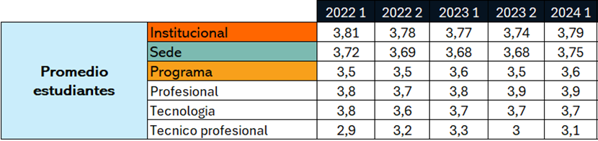

El análisis de los resultados de las pruebas Saber Pro y T&T muestra una tendencia positiva en varios de los indicadores evaluados. Se destaca un aumento en el porcentaje de presentación de estudiantes en 2023-1, lo que refleja un mayor compromiso institucional y estudiantil con estas evaluaciones. Este comportamiento sugiere un fortalecimiento en los procesos de formación y preparación para las pruebas, así como una mayor alineación del currículo con los estándares de evaluación nacional. Sin embargo, algunos resultados intermedios aún presentan variaciones, lo que representa una oportunidad para seguir consolidando estrategias pedagógicas que garanticen un desempeño más uniforme entre las cohortes.

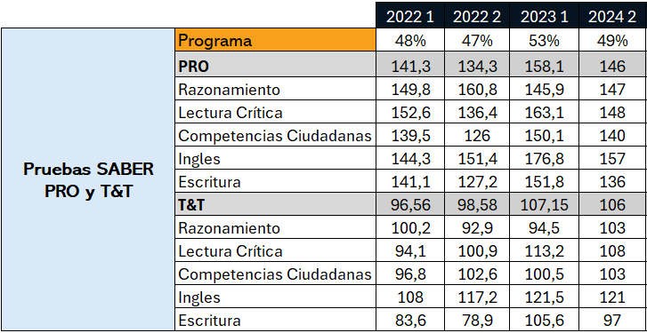

Resultado Encuesta:
Pregunta | Estudiantes | Profesores | Egresados | Promedio
Las estrategias de formación (Metodologías activas, prácticas, Proyectos Integrados de Competencias, Proyectos de Aula, Retos, COIL, visitas empresariales, entre otros) para el desarrollo de competencias. | 4,04 | 4,27 | 3,86 | 4,07

Valoración sobre los resultados de la característica:
Resultado Cuantitativo | Valoración interpretativa de calidad
3,5 | Cumple aceptablemente

Característica 25. Evaluación y autorregulación del programa académico
Análisis
El programa de Ingeniería de Sistemas de la Fundación Universitaria Compensar ha logrado avances significativos en sus procesos de autoevaluación, destacándose por un diseño curricular actualizado, un enfoque práctico con integración a proyectos reales y convenios empresariales que fortalecen la experiencia laboral de los estudiantes.

En los últimos años, los planes de mejoramiento derivados de la autoevaluación han sido puestos en práctica en diversos aspectos, como la actualización de los contenidos curriculares para mantenerlos alineados con las tendencias del mercado, la incorporación de nuevas metodologías de enseñanza-aprendizaje, y el fortalecimiento de las competencias docentes a través de capacitaciones y certificaciones.

También se han implementado estrategias para mejorar la experiencia del estudiante, como la optimización de recursos tecnológicos, el desarrollo de materiales académicos más pertinentes y la mejora de los canales de comunicación entre docentes y estudiantes. Asimismo, se ha hecho
un esfuerzo por fortalecer la calidad de los ambientes de aprendizaje.

El programa se ha preocupado por autoevaluarse de manera periódica como parte de su compromiso con la mejora continua y la calidad académica. En el análisis de los resultados obtenidos en los años 2020 y 2022, se observa que en 2020 las valoraciones fueron consistentes y estables, manteniéndose en rangos altos que reflejan una percepción favorable frente a los distintos factores evaluados. Para 2022, aunque algunas dimensiones alcanzaron valoraciones máximas, se evidencian vacíos de información en varios ítems, representados por valores nulos, lo que limita el análisis comparativo integral. Esta situación sugiere la necesidad de fortalecer los mecanismos de recolección y sistematización de información durante los procesos de autoevaluación, con el fin de garantizar la representatividad de los datos y una visión completa del desempeño del programa en todas sus dimensiones.

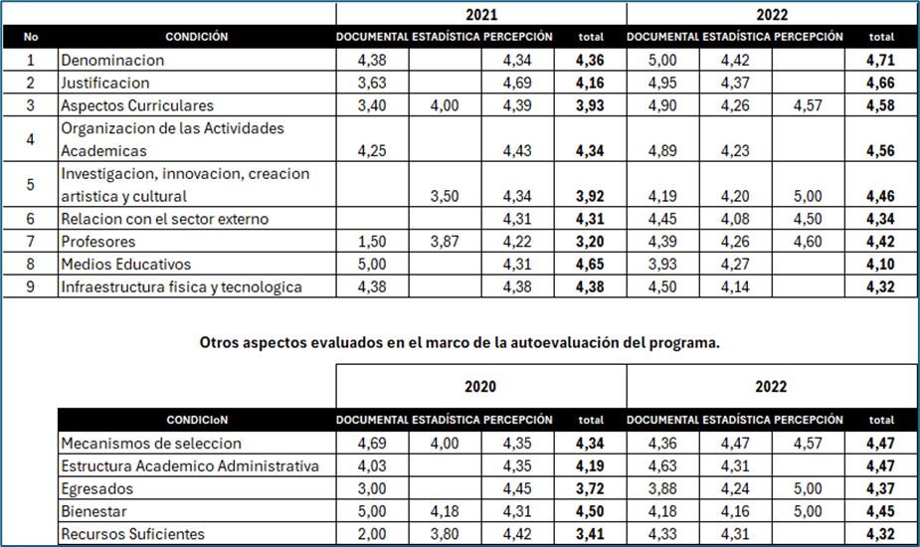
De manera general, los resultados de estas acciones han sido positivos, con evidencias claras de mejora en la satisfacción de los estudiantes, la actualización del currículo, y la implementación de metodologías innovadoras que han permitido un mayor nivel de participación y compromiso por parte de toda la comunidad académica. Sin embargo, el programa sigue revisando constantemente los planes de mejoramiento para asegurarse de que todas las acciones propuestas se cumplan de manera efectiva, ajustando y redirigiendo los esfuerzos cuando sea necesario para garantizar una mejora continua en la calidad educativa.

Como áreas de mejora, se identificaron el fortalecimiento de la investigación y la actualización de infraestructura tecnológica, abordadas mediante la actualización del currículo, fortalecimiento de semilleros de investigación y la capacitación docente. Sin embargo, aún hay iniciativas pendientes de implementación, como el encuentro de egresados y otros proyectos, que se espera materializar en el año 2025 para continuar fortaleciendo el programa.

Resultado Encuesta:
Pregunta | Estudiantes | Profesores | Promedio
Los procesos de evaluación y autorregulación del programa son pertinentes, coherentes y mejoran la calidad | 4,21 | 4,09 | 4,15

Valoración sobre los resultados de la característica:
Resultado Cuantitativo | Valoración interpretativa de calidad
4,1 | Cumple en alto grado

Característica 26. Vinculación e Interacción Social
Análisis
El programa de Ingeniería de Sistemas ha participado en diversas actividades de proyección social en las que docentes y estudiantes han participado activamente, como talleres de formación y asesorías tecnológicas. También se han llevado a cabo charlas sobre comunicación asertiva, fomentando habilidades esenciales para el ámbito profesional, y encuentros que exaltan el valor de la mujer en la ingeniería, promoviendo la inclusión y el reconocimiento de su impacto en el sector. Estas iniciativas han permitido fortalecer la relación con la comunidad, desarrollar habilidades clave y destacar proyectos innovadores con un impacto positivo en la sociedad.

El Programa de Ingeniería de Sistemas ha desarrollado una variada cartera de estrategias y acciones de proyección social orientadas tanto a resolver necesidades reales de la comunidad como a retroalimentar y mejorar permanentemente su currículo académico. Entre las principales destacan:

- Proyectos de servicio comunitario y desarrollo tecnológico
- Programas de innovación abierta y emprendimiento social
- Integración curricular de experiencias de extensión.

Estas acciones buscan generar un impacto social tangible resolviendo retos de gestión pública, mejorando la calidad de vida de comunidades vulnerables y fortaleciendo la innovación local— al tiempo que garantizan que el currículo del programa permanezca alineado con las demandas reales del entorno. De este modo, la proyección social no solo atiende problemas concretos de la sociedad, sino que se convierte en motor de mejora continua de los aspectos curriculares, asegurando que los futuros egresados cuenten con competencias pertinentes y actualizadas.

El programa vincula diferentes alternativas para dar solución a los desafíos que la sociedad en general afronta. Para ello, el programa aborda las brechas existentes de acceso a la educación de calidad e inclusiva mediante proyectos que promueven el acercamiento y participación de comunidades en el desarrollo de competencias STEM. Dos ejemplos de éxito son el caso del proyecto Colombianitos, el cual se articulan esfuerzos entre fundaciones sociales y la Universidad para vincular al programa a través de una beca total durante toda la carrera a personas con circunstancias de vida complejas.

El otro proyecto es la participación en la red LACCEI mediante el desarrollo de clases abiertas y clases espejo que vinculan temáticas orientadas a la región latinoamericana asociadas al impacto de tecnología e investigación en los diferentes sectores de la sociedad.

Valoración sobre los resultados de la característica:
Resultado Cuantitativo | Valoración interpretativa de calidad
4,6 | Cumple plenamente

Conclusión del Factor
El programa de Ingeniería de Sistemas en modalidad virtual implementa diversas estrategias para evaluar la integralidad del currículo. Entre ellas, se destacan la participación en mesas sectoriales y encuentros con el sector productivo, así como la utilización de espacios académicos como los comités curriculares, que permiten analizar y ajustar permanentemente los contenidos y enfoques formativos. Asimismo, el programa promueve la flexibilidad curricular mediante iniciativas como la doble titulación, la articulación entre niveles de formación y el reconocimiento de créditos, lo que favorece trayectorias académicas adaptadas a las necesidades de los estudiantes.

En cuanto a las estrategias pedagógicas, el programa se fundamenta en paradigmas educativos contemporáneos, integrando enfoques innovadores que promueven la inclusión, el aprendizaje activo y el desarrollo de competencias pertinentes al contexto profesional actual.

Alineado con la modalidad virtual, el programa ha definido estrategias de evaluación centradas en el progreso y logro de los estudiantes, promoviendo la autoevaluación, la retroalimentación formativa y el aprendizaje reflexivo. En este sentido, se resalta la implementación del Sistema de Evaluación de Resultados de Aprendizaje (SERA), herramienta institucional que permite valorar el nivel de logro de las competencias y su correspondencia con el perfil de formación del egresado.

Finalmente, es importante destacar que el programa realiza procesos periódicos de autoevaluación, los cuales permiten consolidar una cultura de mejora continua y asegurar la calidad académica del proceso formativo.

Si bien el programa de Ingeniería de Sistemas en modalidad virtual ha desarrollado estrategias relevantes para la evaluación curricular, pedagógica y del aprendizaje, se identifica como oportunidad de mejora el fortalecimiento de mecanismos sistemáticos de retroalimentación entre los actores involucrados (estudiantes, egresados, docentes y sector productivo), con el fin de ampliar y actualizar permanentemente la pertinencia del currículo y las metodologías utilizadas. Asimismo, se recomienda optimizar el uso del Sistema de Evaluación de Resultados de Aprendizaje (SERA) mediante la capacitación continua de los docentes y el análisis de sus resultados para la toma de decisiones pedagógicas. Esto permitirá un seguimiento más riguroso de las competencias adquiridas y una articulación más efectiva con el perfil profesional esperado.

Resultado Cualitativo | Valoración interpretativa de calidad
4,1 | Cumple en alto grado

- Factor: Permanencia y graduación
Característica 27. Políticas, estrategias para la permanencia y la graduación
Análisis
La Fundación Universitaria Compensar busca contribuir con la permanencia estudiantil y la graduación oportuna de los estudiantes, razón por la cual el área de permanencia lidera la identificación de las causas de la deserción, articulando estrategias y midiendo el impacto en la mitigación de este fenómeno desde sus factores predeterminantes. En este contexto se han diseñado e implementado apuestas integrales e interdisciplinares que impacten positivamente en el éxito académico y que faciliten a los estudiantes encontrar sentidos en la vida universitaria, que se reflejen en la pertenencia y disminución en el riesgo de la deserción involucrándolo como el protagonista de su proceso formativo académico e integral.

En este sentido, la UCompensar ha venido trabajando la reducción de la deserción a través de varias acciones. Inicialmente y hasta el año 2014 se llevó a cabo el programa Deserción Cero, un accionar institucional del proceso de Bienestar Universitario. Este programa buscaba brindar espacios académicos, personales y profesionales a todos los estudiantes con el fin de aportar a sus proyectos de formación educativa, a través del diseño e implementación de estrategias académicas, de bienestar, administrativas y financieras que aportaron a aumentar los niveles de retención de la institución, desarrollándose principalmente con financiación del Ministerio de Educación Nacional. Dicho programa permitió a la institución sentar las bases para fortalecer las estrategias existentes y generar nuevas acciones que permitan favorecer los procesos de adaptación a la vida universitaria, éxito académico, permanencia y graduación oportuna de la población estudiantil.

Es así como nace el modelo institucional de gestión de la permanencia con el que cuenta la institución y que se fundamenta en el acompañamiento al estudiante, de manera que logre reconocer y satisfacer sus intereses, valores, aptitudes y necesidades, identificando las oportunidades de crecimiento personal y profesional que su entorno le ofrece, con el fin de lograr una mejor adaptación al contexto universitario y reducir los factores que pongan en riesgo su permanencia.

El modelo de permanencia y graduación oportuna está regido por una serie de lineamientos que hacen posible su operación:

- Construcción colectiva de permanencia estudiantil: La permanencia estudiantil es transversal en la gestión académica y administrativa, acompañando a los estudiantes para promover su desarrollo integral como un proceso continuo dentro de su formación superior.
- Participación: Las estrategias del área buscan la participación estudiantil aportando en su desarrollo integral y contribuyendo con su permanencia.
- Investigación: Se promueve la investigación de los factores de deserción y estrategias efectivas para la permanencia estudiantil con el objetivo de generar conocimiento dentro de la comunidad académica.
- Gestión estratégica de permanencia estudiantil: La permanencia estudiantil es un área dinámica que se ajusta según los avances de la comunidad académica, las necesidades sociales y particulares de los estudiantes y los cambios tecnológicos y políticos para establecer planes de desarrollo en espacios y tiempos determinados, redefiniendo constantemente.
- Formación permanente a la comunidad involucrada en permanencia estudiantil: Se generan espacios de formación a la Comunidad institucional, involucrada con el objetivo de desarrollar las competencias necesarias dentro de la permanencia Estudiantil.

El análisis de la tabla de Reingresos muestra una mejora sostenida en la permanencia estudiantil, pasando de 27 estudiantes en 2020-1 a 56 en ambos periodos de 2024. Este comportamiento refleja un fortalecimiento progresivo en las estrategias de acompañamiento académico, bienestar y orientación implementadas por el programa. Con un promedio general de retención del 44%, es posible concluir que las acciones adoptadas han generado un impacto positivo y sostenido, lo que sugiere que las estrategias están funcionando y deben mantenerse y fortalecerse para asegurar la continuidad y éxito de los estudiantes en su proceso formativo.

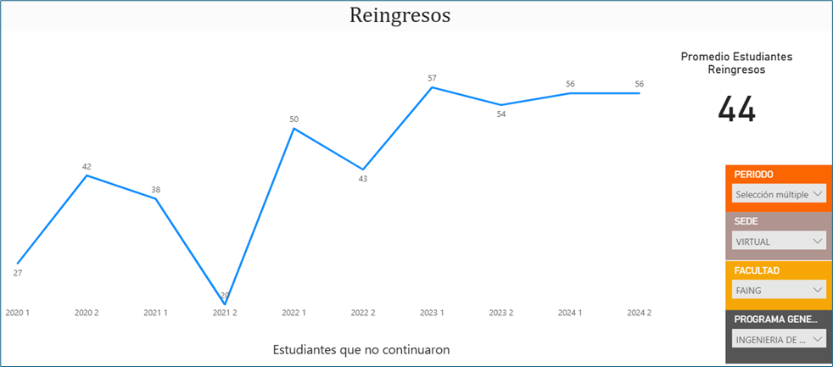
El análisis de la tabla de deserción estudiantil muestra una tendencia fluctuante entre 2020 y 2022. Se observa una disminución progresiva en los primeros tres periodos, pasando de 17.23% en 2020-1 a 14.18% en 2021-1. Sin embargo, a partir de 2021-2 se evidencia un repunte, alcanzando un 22% en 2022-2, el valor más alto del periodo analizado. Este comportamiento indica que, si bien se lograron avances iniciales en la reducción de la deserción, es necesario reforzar las estrategias de retención, seguimiento académico y apoyo estudiantil para contrarrestar el aumento reciente y promover una permanencia más sostenida.

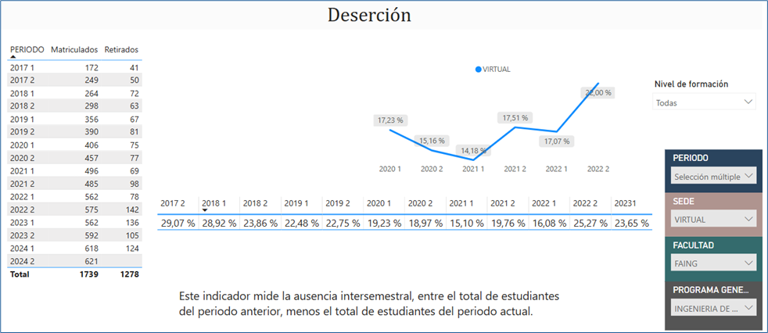
Valoración sobre los resultados de la característica:
Resultado Cuantitativo | Valoración interpretativa de calidad
4,0 | Cumple en alto grado

Característica 28. Caracterización de Estudiantes y Sistema de Alertas Tempranas
Análisis
La Fundación Universitaria Compensar busca contribuir con la permanencia estudiantil y la graduación oportuna de los estudiantes, razón por la cual el área de permanencia lidera la identificación de las causas de la deserción, articulando estrategias y midiendo el impacto en la mitigación de este fenómeno desde sus factores predeterminantes. En este contexto se han diseñado e implementado apuestas integrales e interdisciplinares que impacten positivamente en el éxito académico y que faciliten a los estudiantes encontrar sentidos en la vida universitaria, que se reflejen en la pertenencia y disminución en el riesgo de la deserción involucrándolo como el protagonista de su proceso formativo académico e integral.
En este sentido, la UCompensar ha venido trabajando la reducción de la deserción a través de varias acciones. Inicialmente y hasta el año 2014 se llevó a cabo el programa Deserción Cero, un accionar institucional del proceso de Bienestar Universitario. Este programa buscaba brindar espacios académicos, personales y profesionales a los estudiantes con el fin de aportar a sus proyectos de formación educativa, a través del diseño e implementación de estrategias académicas, de bienestar, administrativas y financieras que aportaron a aumentar los niveles de retención de la institución, desarrollándose principalmente con financiación del Ministerio de Educación Nacional. Dicho programa permitió a la institución sentar las bases para fortalecer las estrategias existentes y generar nuevas acciones que permitan favorecer los procesos de adaptación a la vida universitaria, éxito académico, permanencia y graduación oportuna de la población estudiantil.
Es así como nace el modelo institucional de gestión de la permanencia con el que cuenta la institución y que se fundamenta en el acompañamiento al estudiante, de manera que logre reconocer y satisfacer sus intereses, valores, aptitudes y necesidades, identificando las oportunidades de crecimiento personal y profesional que su entorno le ofrece, con el fin de lograr una mejor adaptación al contexto universitario y reducir los factores que pongan en riesgo su permanencia.
El modelo de permanencia y graduación oportuna está regido por una serie de lineamientos que hacen posible su operación:
- Construcción colectiva de permanencia estudiantil: La permanencia estudiantil es transversal en la gestión académica y administrativa, acompañando a los estudiantes para promover su desarrollo integral como un proceso continuo dentro de su formación superior.
- Participación: Las estrategias del área buscan la participación estudiantil aportando en su desarrollo integral y contribuyendo con su permanencia.
- Investigación: Se promueve la investigación de los factores de deserción y estrategias efectivas para la permanencia estudiantil con el objetivo de generar conocimiento dentro de la comunidad académica.
- Gestión estratégica de permanencia estudiantil: La permanencia estudiantil es un área dinámica que se ajusta según los avances de la comunidad académica, las necesidades sociales y particulares de los estudiantes y los cambios tecnológicos y políticos para establecer planes de desarrollo en espacios y tiempos determinados, redefiniendo constantemente.
- Formación permanente a la comunidad involucrada en permanencia estudiantil: Se generan espacios de formación a la Comunidad institucional, involucrada con el objetivo de desarrollar las competencias necesarias dentro de la permanencia estudiantil.

Es importante anotar, que, si bien UCompensar cuenta a partir del año 2023, con una oficina de permanencia estudiantil adscrita a la Dirección Administrativa; esta unidad que se encuentra integrada por profesionales de la psicología, psicopedagogía, trabajo social y de la analítica de datos, tiene a cargo el despliegue articulado con la comunidad educativa, de todas las acciones a favor de la permanencia enunciadas anteriormente y que son fundamentales para la Institución. Este robusto portafolio de iniciativas se ha podido consolidar gracias al trabajo articulado de equipos multi e interdisciplinares (que operan con personal calificado y bajo protocolos estandarizados de atención) y al uso de herramientas tecnológicas de apoyo (SICA, CRM Salesforce, tableros de control, Power BI entre otras).
Cabe resaltar que estas herramientas tecnológicas institucionales de apoyo nutren el Sistema de Alertas Tempranas, de manera que la información obtenida permite generar alertas de manera oportuna, optimizar tiempos y procesos y en general, operar el modelo de gestión de la permanencia, identificando y desplegando el acompañamiento de estudiantes en riesgo y cruzando diferentes variables para predecir los factores que influyen en la probabilidad de retiro.

Resultado Encuesta:
Pregunta | Estudiantes | Profesores | Promedio
La contribución de las estrategias para aumentar la permanencia y la graduación (tutorías, acompañamiento psicosocial, seguimiento académico, entre otros) son pertinentes, aplicadas, mejoran la calidad y genera impacto | 4,10 | 4,18 | 4,14

Valoración sobre los resultados de la característica:
Resultado Cuantitativo | Valoración interpretativa de calidad
4,3 | Cumple en alto grado

Característica 29. Ajustes a los aspectos curriculares
Conclusiones
En el año 2023, en concordancia con los lineamientos curriculares institucionales, se llevó a cabo una revisión y actualización del Proyecto Educativo del Programa (PEP), con el propósito de fortalecer su coherencia interna y su alineación con los requerimientos específicos de la carrera. Posteriormente, durante los meses de noviembre y diciembre del mismo año, y considerando la malla curricular propuesta, así como el contexto académico y formativo del programa, se realizó una nueva actualización del PEP, ajustándolo a las nuevas necesidades y proyecciones del programa, en el marco de un proceso de mejora continua.

En el marco de la renovación del registro calificado, y considerando que el programa de Ingeniería de Sistemas en modalidad virtual entra en proceso de recertificación, se realizaron ajustes al PEP que incluyeron la eliminación del ciclo técnico y la reducción de la carrera profesional de diez a ocho semestres, manteniendo únicamente los ciclos de Tecnología y Profesional. Para llevar a cabo estas modificaciones se consideraron tanto los contextos nacionales como internacionales, las tendencias actuales de la disciplina, las necesidades del sector productivo para futuros tecnólogos e ingenieros, así como las líneas de investigación pertinentes para el desarrollo integral del programa.

Estas acciones reflejan el compromiso del programa con la mejora continua y la adaptación a las demandas del contexto académico y profesional. La actualización del PEP no solo fortalece la calidad del proceso formativo, sino que también evidencia una visión prospectiva orientada a garantizar la pertinencia del programa, su sostenibilidad en la modalidad virtual y su contribución al desarrollo de profesionales altamente competentes y alineados con las dinámicas del sector productivo y de la disciplina a nivel nacional e internacional.

Resultado Encuesta:
Pregunta | Estudiantes | Profesores | Promedio
El análisis del desempeño académico de los estudiantes mejora la calidad, contribuye a la formación y facilita las actividades académicas en el programa. | 4,19 | 4,18 | 4,19

Valoración sobre los resultados de la característica:
Resultado Cuantitativo | Valoración interpretativa de calidad
4,0 | Cumple en alto grado

Característica 30. Mecanismos de selección
Conclusiones
UCompensar cuenta con lineamientos que permiten la aplicación equitativa y transparente de los criterios para la admisión y permanencia de los estudiantes, los cuales están definidos en el reglamento estudiantil. Estas normas han permitido el acceso de estudiantes en condiciones de heterogeneidad social y cultural, así como la claridad en los criterios para realizar las transferencias, reingresos y admisión de estudiantes procedentes de otras instituciones. Si bien es cierto que Ucompensar es autónoma para definir los criterios y requisitos de selección y admisión de sus estudiantes, fiel a su filosofía institucional, dichos criterios están fundamentados en la igualdad de oportunidades independiente de circunstancias o condiciones como origen étnico, color de piel, cultura, sexo, género, edad, capacidades especiales, condición económica, política o social y por lo tanto no cuenta con procesos o lineamientos específicos o particulares para la admisión de algún tipo de población en especial.

Teniendo en cuenta lo anterior, es claro que UCompensar propende por procesos de admisión incluyentes y para ello, cuenta con diferentes instrumentos y acciones que facilitan la obtención de información valiosa y permiten a las diferentes áreas de la institución diseñar estrategias de acompañamiento y seguimiento, así como el despliegue de planes administrativos y curriculares que propicien una educación inclusiva y favorezcan la adaptación a la vida universitaria, permanencia y éxito académico de sus estudiantes.
Un insumo de gran importancia para la institución está relacionado como se ha venido mencionando, con el proceso de caracterización de la población estudiantil, herramienta que permite además de conocer a los estudiantes, identificar sus necesidades particulares, consolidar información pertinente y establecer estrategias a la medida para los procesos de inscripción, admisión, ingreso, matrícula, evaluación y graduación.

El índice de selectividad refleja la capacidad del programa para convertir aspirantes inscritos en estudiantes matriculados, y su análisis permite identificar el nivel de atracción, pertinencia y efectividad de las estrategias de admisión y retención.

Los resultados muestran que:

- En el nivel profesional, el índice de selectividad ha disminuido notablemente (de 100% en 2022-1 a 50% en 2024-2), lo cual indica que, aunque hay interesados, una menor proporción termina matriculándose. Esto puede deberse a factores como oferta de programas similares en otras instituciones, condiciones socioeconómicas, o falta de afinidad con la propuesta académica actual.

- En el nivel tecnológico, se observa una tendencia positiva (de 48% en 2022-1 a 94% en 2024-2), lo que sugiere un creciente interés en esta modalidad, posiblemente por su enfoque práctico, mayor inserción laboral o mejoras en la estrategia de promoción.
- En el nivel técnico profesional, el índice se ha mantenido relativamente estable, aunque con una leve disminución hacia el final (de 48% a 43%), lo que indica una necesidad de reforzar la visibilidad y el atractivo de esta oferta para mejorar su posicionamiento.

En conclusión, el índice de selectividad evidencia que las estrategias de admisión son más efectivas en el nivel tecnológico, mientras que el nivel profesional requiere ajustes para recuperar su capacidad de conversión.

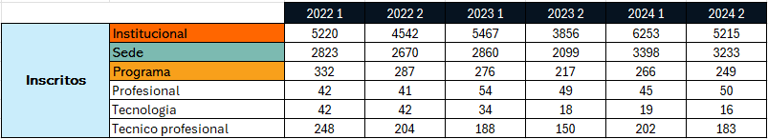

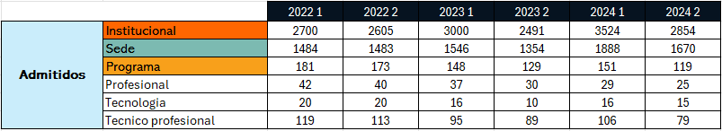

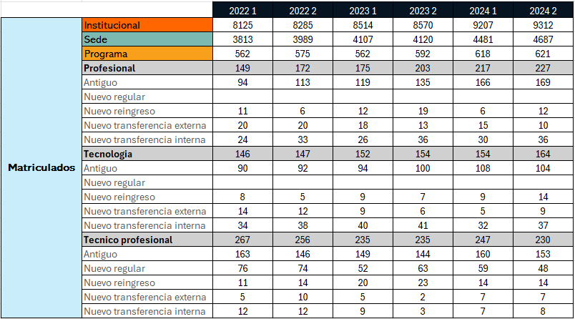

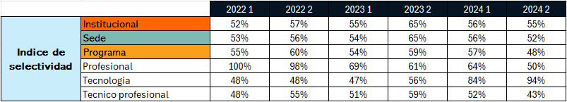

Valoración sobre los resultados de la característica:
Resultado Cuantitativo | Valoración interpretativa de calidad
4,3 | Cumple en alto grado

Conclusión del Factor
La Fundación Universitaria Compensar cuenta con un área especializada en el seguimiento a los estudiantes, cuya función principal es identificar las causas de deserción y, a partir de ello, proponer estrategias que contribuyan a mitigar este fenómeno tanto a nivel institucional como en el marco del programa. De acuerdo con el comportamiento de los reingresos, se evidencia una mejora significativa en la permanencia estudiantil, alcanzando un indicador de retención del 44%.

Adicionalmente, desde el programa se han implementado estrategias como las tutorías académicas, las cuales han permitido brindar un acompañamiento oportuno a los estudiantes, favoreciendo su continuidad y fortaleciendo los procesos de apoyo para mejorar la permanencia.

Resultado Cualitativo | Valoración interpretativa de calidad
4,15 | Cumple en alto grado

- Factor: Interacción con el entorno nacional e internacional
Característica 31. Inserción del programa en contexto académicos nacionales internacionales
Análisis
Respecto de las actividades de cooperación, se están desarrollando diferentes actividades para desarrollar las líneas de acción (Proyectos colaborativos, Internacionalización de la investigación, Proyectos de cooperación internacional). Se tienen proyectos colaborativos (retos desde currículo), proyectos metodología COIL, proyectos Challenge con otras instituciones. Participar de proyectos de cooperación internacional a través de investigación. Se hacen prácticas internacionales, voluntariados, convocatorias, becas.

Se esperan impactos positivos tanto en la comunidad como en el propio programa académico a partir de la cooperación con los diferentes actores locales. En primer lugar, la colaboración fortalece el tejido social: al trabajar de la mano con organizaciones civiles, instituciones públicas y grupos comunitarios, se generan procesos de apropiación tecnológica y cultural que empoderan a los participantes, mejoran su capacidad de autogestión y promueven la corresponsabilidad en la solución de necesidades reales. Este empoderamiento se traduce en proyectos de desarrollo sostenible.

Paralelamente, la interacción directa con la comunidad enriquece el currículo y la formación de los estudiantes, al ofrecerles escenarios reales donde aplican sus conocimientos, reciben retroalimentación y ajustan sus propuestas a condiciones prácticas. De este modo, se espera que los egresados no solo adquieran habilidades técnicas, sino también competencias transversales como la empatía, la comunicación intercultural y el trabajo colaborativo. Finalmente, esta cooperación fomenta la generación de conocimiento pertinente y contextualizado a través de investigaciones, acciones y proyectos de extensión que retroalimenta la innovación curricular, fortaleciendo el vínculo entre la Fundación Universitaria Compensar y su entorno, contribuyendo al desarrollo integral.

En la siguiente gráfica y tabla se refleja la participación de estudiantes en prácticas profesionales, tecnológicas y técnicas en el programa de Ingeniería de Sistemas modalidad virtual de UCompensar, evidencia una evolución positiva a lo largo de los periodos comprendidos entre 2020-1 y 2024-1.

En el nivel profesional, se observa un crecimiento significativo, pasando de 16 practicantes en 2020-1 a 46 en 2024-1, destacándose una recuperación importante a partir de 2023-1, luego de una leve disminución en 2022-2. Esta tendencia refleja una mayor articulación con el sector productivo y el fortalecimiento de las rutas de práctica profesional.

En el nivel tecnológico, el número de practicantes también muestra un incremento, iniciando con 17 estudiantes en 2020-1 y alcanzando los 40 en 2024-1. Se destaca especialmente el crecimiento sostenido entre 2021-1 y 2022-1, lo que evidencia un adecuado proceso de gestión y acompañamiento en las prácticas formativas.

En cuanto al nivel técnico profesional, se ha mantenido una participación estable y con cifras relevantes, alcanzando el pico más alto en 2022-1 con 47 practicantes, y cerrando en 2024-1 con 37 estudiantes en práctica.

Estos datos reflejan el compromiso del programa con la formación práctica y la consolidación de convenios y escenarios para el ejercicio profesional, permitiendo a los estudiantes aplicar sus conocimientos en contextos reales, mejorar su empleabilidad y fortalecer su perfil de egreso. No obstante, se identifica como oportunidad de mejora continuar ampliando los escenarios de práctica en modalidad virtual y fortalecer los procesos de seguimiento y retroalimentación con las organizaciones aliadas.

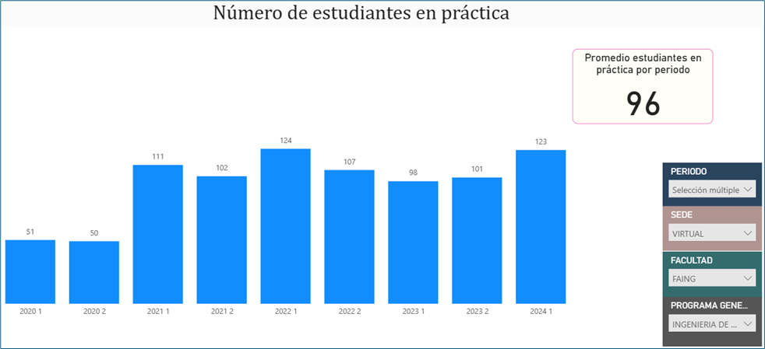
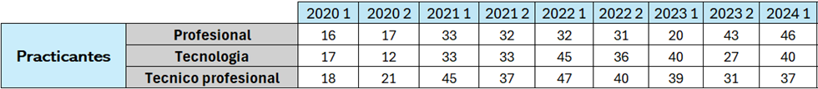

Valoración sobre los resultados de la característica:
Resultado Cuantitativo | Valoración interpretativa de calidad
4,6 | Cumple plenamente

Característica 32. Relaciones externas de profesores y estudiantes
Análisis
En el marco del fortalecimiento de la formación por competencias y la pertinencia del programa frente a las demandas del sector tecnológico, el programa de Ingeniería de Sistemas en modalidad virtual ha integrado alianzas estratégicas con reconocidas empresas del ámbito nacional e internacional, tales como Microsoft, Telefónica, MATLAB, Oracle, IBM, Cisco, Huawei, Amazon, entre otras. Estas alianzas permiten a los estudiantes acceder a certificaciones complementarias alineadas con las tecnologías y herramientas más utilizadas en la industria, lo que enriquece significativamente su perfil profesional y mejora sus oportunidades de inserción laboral.

Estas certificaciones están orientadas a áreas clave como computación en la nube, redes, inteligencia artificial, bases de datos, ciberseguridad, analítica de datos, entre otras, y se ofrecen a través de plataformas oficiales o mediante convenios institucionales que permiten el acceso a contenidos formativos, licencias académicas y acreditaciones internacionales.

La inclusión de estas certificaciones en el proceso formativo fortalece la relación universidad–empresa, promueve el aprendizaje autónomo y permanente, y asegura que la formación impartida esté en consonancia con las tendencias tecnológicas globales y las necesidades del entorno productivo. Esta estrategia evidencia el compromiso del programa con una formación actualizada, flexible y de alta calidad, especialmente relevante en el contexto de la modalidad virtual, donde el acceso a recursos tecnológicos y el reconocimiento por parte del sector externo son factores clave para la consolidación de trayectorias formativas exitosas.



El programa de Ingeniería de Sistemas en modalidad virtual ha desarrollado diversas estrategias de articulación con el sector productivo y el ámbito académico internacional, orientadas a enriquecer la formación de los estudiantes mediante experiencias prácticas y contextualizadas. Entre estas acciones se destacan las visitas empresariales a compañías reconocidas como Corona, Bosch, Ramo, entre otras, las cuales permiten a los estudiantes conocer de primera mano los procesos tecnológicos, operativos y de innovación aplicados en entornos reales, fortaleciendo así la comprensión de los contenidos académicos y su relación con el ejercicio profesional.

Adicionalmente, el programa ha promovido la participación en misiones académicas internacionales a países como Chile, México y Costa Rica, en las que los estudiantes han tenido la oportunidad de intercambiar conocimientos, conocer buenas prácticas, visitar universidades y empresas tecnológicas, y ampliar su visión global sobre el rol de la ingeniería en contextos diversos.

Estas iniciativas, integradas al modelo de formación virtual, demuestran el compromiso del programa con la formación integral, la internacionalización y la pertinencia académica, permitiendo que los estudiantes complementen su experiencia educativa con actividades de alto valor formativo, sin que la modalidad represente una barrera para su acceso. Asimismo, fortalecen la proyección del programa en escenarios nacionales e internacionales, consolidando su calidad y su capacidad de respuesta a las exigencias del entorno profesional contemporáneo.

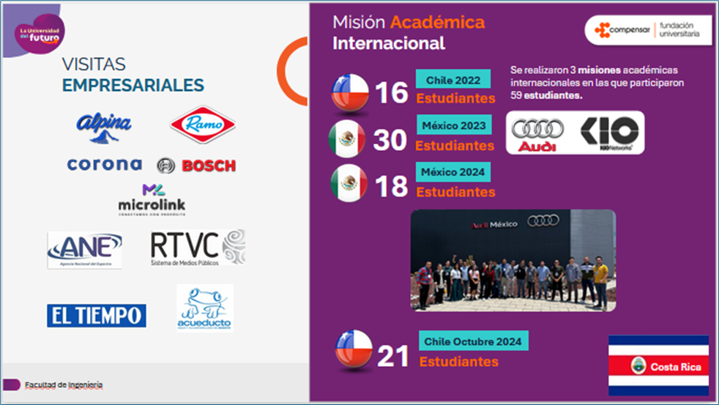

Resultado Encuesta:
Pregunta | Estudiantes | Profesores | Graduados | Promedio
Los resultados de la cooperación académica y científica derivados de la aplicación de políticas y estrategias que favorecen la movilidad de profesores y estudiantes con sus pares y contribuyen a la calidad del programa. | 4,21 | 4,09 | 3,71 | 4,01

Valoración sobre los resultados de la característica:
Resultado Cuantitativo | Valoración interpretativa de calidad
4,4 | Cumple en alto grado

Característica 33. Habilidades comunicativas en una segunda lengua
Análisis
Una de las estrategias implementadas por Ucompensar ha sido fortalecer la enseñanza del inglés como asignatura y se han creado espacios extracurriculares de práctica, tales como Conversation Clubs, Gaming Clubs, clubes especializados por facultades, eventos culturales interactivos, participación de agentes culturales y clubes en otros idiomas dirigidos a estudiantes y docentes. También se promueve el entrenamiento del personal, tutorías académicas en inglés y el acompañamiento a docentes y estudiantes con buen nivel para la presentación de certificaciones internacionales como TOEFL, IELTS y Linguaskill. De igual manera, se ofrecen procesos de formación en segunda lengua para directivos, con el fin de consolidar una comunidad universitaria cada vez más bilingüe.

La siguiente gráfica de nivel de inglés en los estudiantes evidencia una competencia global ubicada en el nivel A2, con un promedio general de 39.15 puntos, lo cual indica un dominio básico del idioma. Al desagregar los componentes evaluados, se observa un mejor desempeño en las habilidades receptivas, especialmente en Reading con un nivel B1 (62.92) y Listening con un nivel A2 (47.92), lo que sugiere una comprensión aceptable de textos y audios en contextos generales.

Por el contrario, las habilidades productivas presentan niveles más bajos: Speaking se ubica en A1 (20.23) y Writing también en A1 (33.31), lo que refleja limitaciones en la producción comunicativa en inglés. No obstante, se destaca el componente de Uso del Lenguaje, que alcanza un nivel B1 (57), evidenciando que los estudiantes tienen nociones gramaticales y de vocabulario adecuadas para contextos comunicativos básicos.
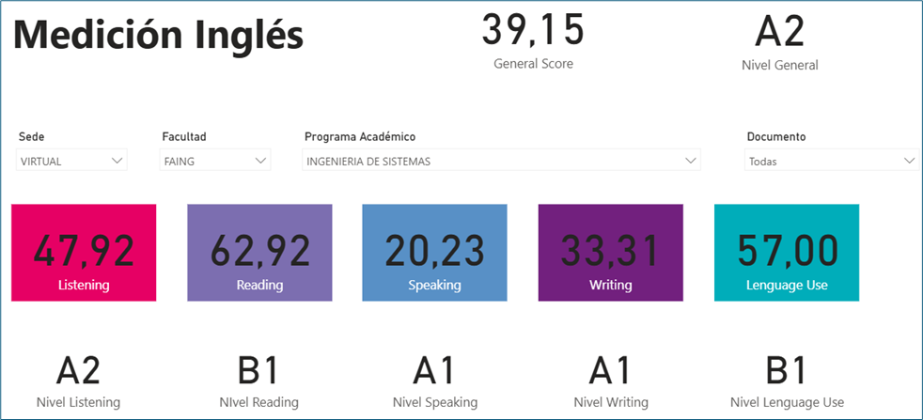
Estos resultados muestran que, si bien los estudiantes cuentan con fundamentos para la comprensión del idioma, se requiere fortalecer las competencias orales y escritas mediante estrategias institucionales más intensivas y contextualizadas, que promuevan la práctica activa del inglés, con el fin de avanzar hacia niveles intermedios y superiores de dominio del idioma conforme a los estándares internacionales.

Valoración sobre los resultados de la característica:
Resultado Cuantitativo | Valoración interpretativa de calidad
4,0 | Cumple en alto grado

Conclusión del Factor
En relación con la inserción del programa en contextos académicos nacionales e internacionales, se destaca la participación en proyectos colaborativos como la metodología COIL y los proyectos Challenge desarrollados en alianza con otras instituciones, lo cual refleja un compromiso con la internacionalización y la innovación pedagógica. Asimismo, el programa presenta indicadores favorables en cuanto a la realización de prácticas en los diferentes niveles de formación, evidenciando su consolidación en escenarios reales de ejercicio profesional.

Por otro lado, los convenios con empresas tecnológicas como Microsoft, Oracle, Huawei, entre otras, han facilitado la vinculación del programa con el sector productivo, fortaleciendo la pertinencia del currículo y permitiendo a los estudiantes acceder a recursos, certificaciones y experiencias aplicadas en entornos globales.

Finalmente, en cuanto al fortalecimiento de una segunda lengua, el programa incluye el inglés como asignatura en su plan de estudios y promueve espacios extracurriculares que complementan la formación lingüística. No obstante, es fundamental continuar desarrollando estrategias integrales que favorezcan el logro del nivel de competencia deseado por parte de los estudiantes, especialmente en el idioma inglés, con el fin de potenciar su proyección académica y profesional en contextos internacionales.

Resultado Cualitativo | Valoración interpretativa de calidad
4,3 | Cumple en alto grado

- Factor: Aportes de la investigación, la innovación, el desarrollo tecnológico y la creación, asociados al programa académico
Característica 34. Formación para la investigación, desarrollo tecnológico, la innovación y la creación
Análisis
Respecto a la formación para la investigación, la innovación y el desarrollo tecnológico, esta aplica plenamente también para la modalidad virtual. En este sentido, pueden destacarse dos aspectos fundamentales:

Las modalidades de grado desarrolladas por estudiantes virtuales, como proyectos de investigación aplicada o trabajos articulados con semilleros y líneas de investigación institucionales, lo que permite su vinculación activa a procesos investigativos.

Los aportes investigativos de los docentes, los cuales no se diferencian por modalidad, participan en proyectos, publicaciones y eventos académicos con enfoque investigativo, representando el impacto investigativo del programa desde todas sus ofertas.

Adicionalmente, en términos institucionales, la participación formal de los docentes en actividades de investigación está sujeta a la asignación de horas en su carga académica, a la formulación de proyectos de investigación avalados por la institución y, preferiblemente, al cumplimiento de requisitos como contar con formación de maestría o superior, lo cual fortalece la rigurosidad y calidad de los procesos.

En conclusión, la modalidad virtual no limita ni restringe el acceso a estímulos, la participación en proyectos ni los aportes a la investigación. El sistema está diseñado para garantizar condiciones de equidad entre modalidades, asegurando que todos los actores tengan las mismas oportunidades de desarrollo académico e investigativo.

La Fundación Universitaria Ucompensar contempla las siguientes estrategias: Formulación y ejecución de proyectos internos y externos; Difusión de resultados de investigación, innovación y creación artística y cultural; Trabajos de grado; Semilleros de investigación; Estímulos e incentivos a la investigación, innovación y creación cultural y artística; Propiedad intelectual. Estas estrategias si están en coherencia con la naturaleza, nivel de formación de los investigadores y las modalidades de oferta del programa de Ingeniería de Sistemas.

Resultado Encuesta:
Pregunta | Estudiantes
La formación para la investigación, el desarrollo de un pensamiento crítico, creativo e innovador, así como el desarrollo tecnológico, la innovación y la creación promovida en el programa es pertinente, eficaz, genera impacto, contribuye a la formación y al desarrollo personal y profesional | 4,12

Valoración sobre los resultados de la característica:
Resultado Cuantitativo | Valoración interpretativa de calidad
4,4 | Cumple en alto grado

Característica 35. Compromiso con la investigación, desarrollo tecnológico, la innovación y la creación
Análisis
Existe un reglamento de propiedad intelectual arraigado en los procesos de Protección, Transferencia, Innovación y Colaboración. Se detalla el reglamento de propiedad intelectual:

- Directrices para la gestión de la propiedad intelectual
- Aplica a estudiantes, docentes y personal administrativo en sus actividades académicas y de investigación.
- Titularidad de los derechos de autor y derechos patrimoniales de las creaciones intelectuales.
- Crea un Comité de Integridad Científica y de la Investigación para supervisar la política.
- Estímulos e incentivos a la investigación, innovación y creación cultural y artística.
- Protege los derechos morales de los creadores sobre sus obras.

Este reglamento si se encuentra en coherencia con el Proyecto Educativo del Programa, el nivel de formación de los investigadores y de la modalidad del programa de Ingeniería de Sistemas.

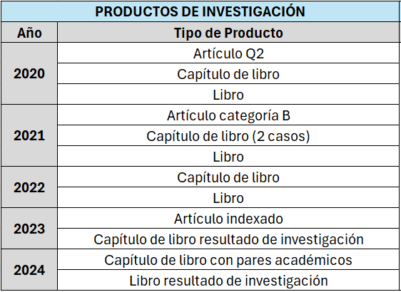

Los productos de investigación desarrollados en el programa han fortalecido el currículo al incorporar hallazgos y metodologías de vanguardia directamente en los contenidos académicos. En primer lugar, los proyectos publicados han servido como casos de estudio reales en asignaturas clave, permitiendo que los estudiantes analicen desde datos auténticos los retos y soluciones en áreas como inteligencia artificial, seguridad informática y sistemas embebidos. Esto no solo actualiza los textos y ejercicios de clase, sino que genera actividades prácticas alineadas con las últimas tendencias científicas.

Además, los resultados de investigación han dado origen a nuevos módulos electivos y talleres especializados ampliando la oferta curricular y diversificando las rutas formativas. La integración de seminarios impartidos por los propios investigadores del programa enriquece la formación metodológica de los alumnos, quienes aprenden a formular hipótesis, diseñar experimentos y evaluar resultados siguiendo estándares internacionales.

Por último, la constante retroalimentación entre los grupos de investigación asegura que cada nueva generación de cursos incorpore competencias emergentes y herramientas innovadoras. De este modo, el currículo se mantiene vivo y pertinente, formando profesionales capaces de aplicar conocimientos actualizados y de generar a su vez nuevos aportes científicos desde su ejercicio profesional.

Es importante afirmar que los productos de investigación del programa han potenciado de manera directa y sostenida la formación de los estudiantes al integrarlos como protagonistas activos en cada fase del ciclo investigativo. Al participar en proyectos, los estudiantes adquieren experiencia práctica en la formulación de hipótesis, el diseño experimental y el análisis de datos, complementando y enriqueciendo los contenidos teóricos de las asignaturas. Esta vivencia les permite comprender de primera mano los retos metodológicos y éticos de la investigación, así como familiarizarse con herramientas y prácticas profesionales desde la redacción científica hasta el uso de entornos colaborativos y repositorios de código que fortalecen su perfil académico y laboral.

Además, los resultados de investigación se incorporan como casos de estudio en el aula y en talleres especializados, de modo que los estudiantes trabajan con datos y escenarios reales: analizan los algoritmos desarrollados, validan prototipos de software y evalúan propuestas de mejora, lo cual estimula el pensamiento crítico y la capacidad de resolución de problemas. Esta dinámica también fomenta el aprendizaje colaborativo, pues los proyectos suelen agrupar a estudiantes de distintos semestres y perfiles, promoviendo la comunicación efectiva, la gestión de equipos y la adaptación a roles diversos dentro de un mismo proyecto.

Del mismo modo, los productos de investigación del programa de Ingeniería de Sistemas han tenido un doble impacto: por un lado, han generado conocimiento original y, por otro, han abordado retos concretos de la sociedad.

En cuanto a la generación de conocimiento, las publicaciones académicas por los grupos de investigación han aportado nuevos algoritmos, arquitecturas de software y metodologías de análisis de datos. Estos resultados han enriquecido el acervo científico en áreas como inteligencia artificial aplicada y sistemas distribuidos, sirviendo de base para posteriores estudios y proyectos de desarrollo tecnológico dentro y fuera de la universidad.

Valoración sobre los resultados de la característica:
Resultado Cuantitativo | Valoración interpretativa de calidad
4,5 | Cumple plenamente

Conclusión del Factor
El programa cuenta con estrategias claras para la formación en investigación, entre las cuales se destacan las modalidades de grado articuladas con semilleros de investigación, que permiten a los estudiantes desarrollar competencias investigativas desde una etapa temprana. Además, los docentes del programa han obtenido productos académicos relevantes, como 5 capítulos de libro, 4 libros completos y diversos artículos indexados, lo que evidencia el compromiso con la producción y divulgación científica.

No obstante, es fundamental continuar fortaleciendo las acciones que consoliden la formación investigativa, asegurando su pertinencia y profundidad de acuerdo con el nivel de formación (técnico, tecnológico y profesional), y promoviendo una cultura investigativa sólida y sostenible en el programa.

Resultado Cualitativo | Valoración interpretativa de calidad
4,45 | Cumple en alto grado

- Factor: Bienestar de la comunidad académica del programa
Característica 36. Programas y servicios
Análisis
En la Fundación Universitaria Compensar, el bienestar universitario se caracteriza por apoyar a las personas pertenecientes a la institución en cuanto a su desarrollo personal generando así una transformación social a través de programas y actividades de calidad relacionadas con el desarrollo personal y grupal de cada uno de sus colaboradores y estudiantes. De acuerdo con su política, la división de bienestar actúa frente a la participación, innovación y satisfacción de estudiantes. Estos frentes están representados en diferentes proyectos y actividades tales como los P.A.P que prestan atención médica primaria a los estudiantes y colaboradores. También existen las consejerías académicas centradas principalmente en los estudiantes que presentan riesgo académico.

Las actividades de bienestar ofrecen una variedad de escenarios que procuran por la formación integral de los estudiantes. Los egresados son considerados dentro de esta oferta. El % de participación de los egresados en las actividades de bienestar requiere ser aumentado para que alcance a toda la población, el programa considera la necesidad de establecer acciones concretas de fortalecimiento en actividades de bienestar a los egresados. Se destaca el indicador correspondiente a deserción en cuanto es visiblemente más bajo que el del promedio institucional y nacional.

Resultado Encuesta:

Pregunta | Estudiantes | Profesores | Promedio
Las políticas, programas y servicios de bienestar se implementan, son pertinentes, coherentes, eficaces y generan impacto en la adquisición de nuevas herramientas para su vida profesional y personal | 4,15 | 4,09 | 4,03

Valoración sobre los resultados de la característica:
Resultado Cuantitativo | Valoración interpretativa de calidad
4,0 | Cumple en alto grado

Característica 37. Participación y seguimiento
Análisis
Los programas y servicios de bienestar institucional han tenido un impacto significativo en el fortalecimiento del desarrollo integral de la comunidad universitaria. La oferta de actividades orientadas al acompañamiento psicosocial, la promoción de la salud, el fomento de la actividad física, el apoyo socioeconómico y la formación cultural y artística ha contribuido positivamente al bienestar físico, emocional y académico de los estudiantes, docentes y personal administrativo.

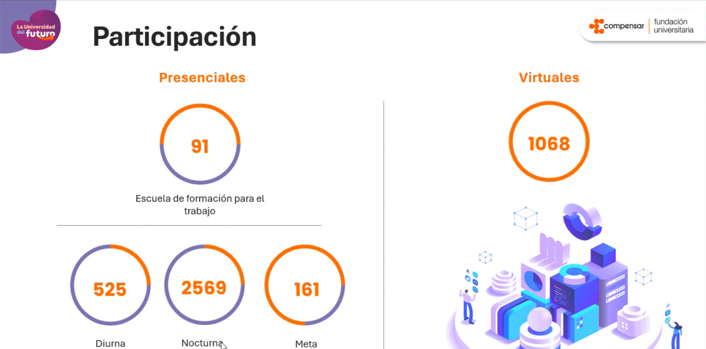

Se destaca la alta participación en las iniciativas implementadas, lo cual refleja no solo la pertinencia de los servicios ofrecidos, sino también el grado de apropiación por parte de los beneficiarios. Estos resultados reafirman el compromiso de la institución con la creación de entornos educativos incluyentes, saludables y motivadores, consolidando al bienestar como un eje transversal en la formación profesional y humana.

Valoración sobre los resultados de la característica:
Resultado Cuantitativo | Valoración interpretativa de calidad
4,0 | Cumple en alto grado

Conclusión del Factor
Desde UCompensar se lideran diversos servicios y programas orientados al bienestar integral de toda la comunidad universitaria. Los estudiantes de la modalidad virtual han participado activamente en distintas iniciativas, especialmente en las áreas de salud, prevención y acompañamiento a la vida académica, lo que contribuye al fortalecimiento de su experiencia formativa.

Asimismo, desde el Talento Humano se promueven acciones encaminadas al mejoramiento de las condiciones laborales y de bienestar de los docentes y del personal administrativo, consolidando así un entorno institucional más saludable, equilibrado y comprometido con el desarrollo de todos sus integrantes.

Resultado Cualitativo | Valoración interpretativa de calidad
4,0 | Cumple en alto grado

- Factor: Medios educativos y ambientes de aprendizaje
Característica 38. Estrategias y recursos de apoyo a profesores
Análisis
Transformaciones y Efectos en las Prácticas de Enseñanza-Aprendizaje
Las estrategias de actualización y los recursos de apoyo pedagógico - didáctico han tenido un impacto significativo en las prácticas de enseñanza-aprendizaje de los Docentes del programa de Ingeniería de Sistemas.

Integración de Tecnologías de la Información y la Comunicación (TIC)
Soluciones E-Learning: Herramientas como Open LMS, Webex, Intelliboard y Turnitin han permitido a los docentes crear ambientes de aprendizaje más interactivos monitoreando el progreso y la participación de los estudiantes de manera más eficiente.

Software Especializado: La utilización de software como MATLAB, Power BI, Programas de Desarrollo e integración de bases de datos ORACLE, JAVA, MYSQL y herramientas de simulación locales y en la nube con laboratorios de AWS, AZURE, CISCO, entre otros ha enriquecido el contenido curricular, permitiendo a los estudiantes aplicar teorías en escenarios prácticos y realistas

Mejora de la Infraestructura Tecnológica
La adopción de plataformas como Microsoft SharePoint y el uso de servicios en la nube a través de Microsoft Azure han asegurado una alta disponibilidad y accesibilidad de los recursos educativos, lo cual ha mejorado la eficiencia y la efectividad de la enseñanza.

Formación Continua y Desarrollo Profesional
Las estrategias de actualización continua para los docentes han sido esenciales. Programas de capacitación en el uso de nuevas tecnologías y metodologías de enseñanza han preparado a los profesores para enfrentar los desafíos de la educación moderna, garantizando que estén al día con las últimas tendencias y herramientas pedagógicas.

Inclusión y Diversidad en el Programa de Ingeniería de Sistemas
Las estrategias implementadas también han tenido en cuenta la diversidad e inclusión, asegurando que todos los estudiantes, independientemente de su origen, puedan beneficiarse de los recursos y metodologías de enseñanza:

Acceso Equitativo a Recursos
Las plataformas y herramientas digitales están diseñadas para ser accesibles para todos los estudiantes, incluidos aquellos con discapacidades. Esto incluye la adaptación de contenidos y la disponibilidad de herramientas de apoyo como software de lectura de pantalla entre otros recursos de accesibilidad
Diversidad de Contenidos

El currículo se ha diversificado para incluir perspectivas globales y contextos internacionales, lo cual es crucial en un mundo cada vez más interconectado. Esto se ha logrado a través de convenios con instituciones internacionales y el acceso a bases de datos y bibliotecas digitales de renombre mundial.

Programas de Tutoría y Apoyo Personalizado
Soluciones como "Alza la mano", que permiten a los estudiantes solicitar tutorías y seguimiento personalizado, han sido fundamentales para atender las necesidades individuales y proporcionar un apoyo adecuado a aquellos que lo necesitan, promoviendo así un ambiente de aprendizaje inclusivo y de apoyo.

Las estrategias de actualización y la existencia de recursos de apoyo pedagógico -didáctico han transformado significativamente las prácticas de enseñanza-aprendizaje en el programa de Ingeniería de Sistemas. La inclusión de tecnologías avanzadas y un enfoque en la formación continua de los docentes han mejorado la calidad educativa y asegurado que se aborden las necesidades de diversidad e inclusión de manera efectiva. Estas transformaciones han preparado a los estudiantes para un entorno profesional cada vez más complejo y globalizado.

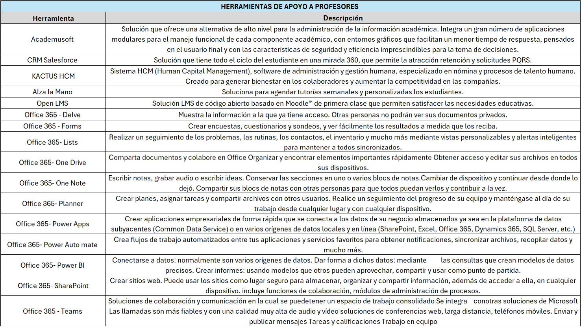

Resultado Encuesta:
Pregunta | Estudiantes | Profesores | Promedio
Las estrategias pedagógicas, tecnológicas y de acompañamiento dispuestas por el programa (teams, simuladores, software, correo electrónico, plataforma virtual, webex, entre otros) para el desarrollo del programa. | 4,23 | 3,82 | 4,02

Valoración sobre los resultados de la característica:
Resultado Cuantitativo | Valoración interpretativa de calidad
4,1 | Cumple en alto grado

Característica 39. Estrategias y recursos de apoyo a estudiantes
Conclusiones
La combinación de infraestructura, tecnología y organización garantiza que cada estudiante y docente disponga de los recursos necesarios para aprender haciendo, investigar con rigor y llevar conocimiento al entorno, fortaleciendo la calidad académica y el impacto social del programa.

Los medios educativos con que cuenta el programa son totalmente adecuados para sustentar las actividades docentes, investigativas y de extensión, pues integran tecnología avanzada con herramientas pedagógicas diseñadas para maximizar el aprendizaje y la productividad académica. Por un lado, los dispositivos multimedia y sistemas de videoconferencia facilitan la exposición de contenidos y la realización de prácticas virtuales, garantizando una experiencia formativa dinámica y colaborativa.

Por otro lado, el software especializado ofrece el soporte necesario para el desarrollo de proyectos de investigación de alto nivel. Estas herramientas permiten a estudiantes y docentes explorar casos reales, experimentar con datos auténticos y validar hipótesis de manera rigurosa.

El programa no solo cumple con los requerimientos pedagógicos y de investigación, sino que también proyecta su conocimiento hacia la sociedad, facilitando la transferencia tecnológica y el aprendizaje continuo.

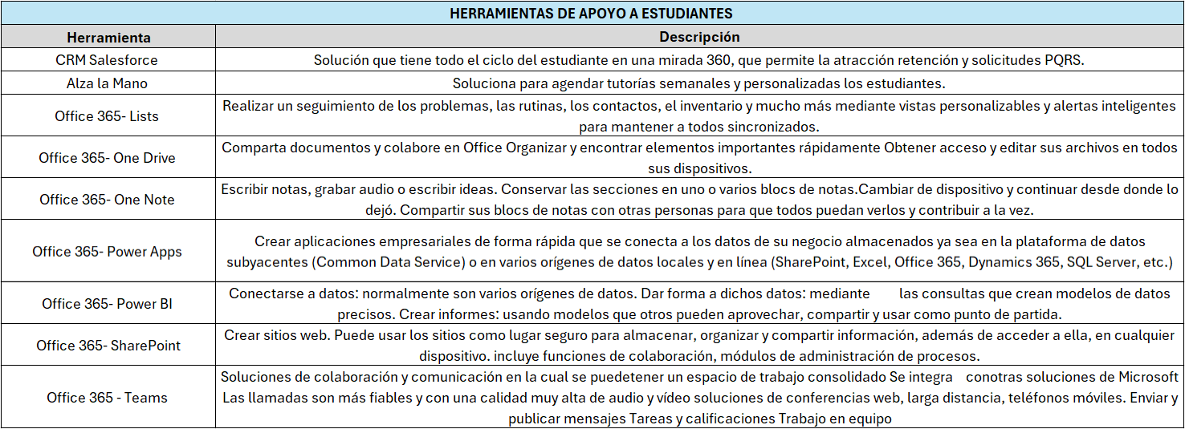

Resultado Encuesta:
Pregunta | Estudiantes
Las estrategias y recursos de apoyo al estudiante brindados por la institución para el desarrollo del proceso formativo son pertinentes, se aplican, son eficaces y generan impacto | 4,22

Valoración sobre los resultados de la característica:
Resultado Cuantitativo | Valoración interpretativa de calidad
4,1 | Cumple en alto grado

Característica 40. Recursos Bibliográficos y de Información
Conclusiones
El análisis de las bases de datos digitales disponibles para el programa virtual de Ucompensar evidencia una infraestructura robusta de recursos bibliográficos que fortalece significativamente los procesos de enseñanza-aprendizaje, investigación y autoformación de los estudiantes y docentes.

Este amplio portafolio de recursos digitales, tanto en volumen como en diversidad temática, garantiza que los estudiantes del programa virtual de Ingeniería de Sistemas dispongan de acceso constante, actualizado y flexible a información académica de calidad, favoreciendo su autonomía, el trabajo colaborativo y el desarrollo de competencias investigativas en entornos digitales.

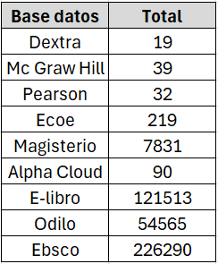

Los recursos del programa han resultado completamente suficientes y pertinentes para afrontar las exigencias de docencia, investigación y extensión, en consonancia con su nivel formativo y modalidades presencial y virtual. En docencia, las aulas y plataformas están equipadas con software y hardware que cubren desde talleres básicos hasta laboratorios avanzados, permitiendo el uso de metodologías activas tanto en clases presenciales como en sesiones en línea.

En investigación, las herramientas analíticas y los equipos especializados responden a los estándares de proyectos de grado y tesis, brindando potencia de cómputo, acceso a bases de datos y entornos colaborativos ajustados a cada nivel académico. Y en extensión, los medios educativos digitales, repositorios de contenido y canales de comunicación facilitan la transferencia de conocimiento a la comunidad, adaptándose a públicos diversos y modalidades híbridas. Esta alineación entre recursos, perfiles de estudiantes y modalidades garantiza un soporte integral y dinámico que impulsa el cumplimiento de los objetivos académicos y sociales del programa.

Resultado Encuesta:
Pregunta | Estudiantes | Profesores | Promedio
El material bibliográfico de apoyo al programa en las distintas actividades académicas es pertinente, vigente, coherente, completo y contribuye a la formación de los estudiantes. | 4,19 | 3,82 | 4,00

Valoración sobre los resultados de la característica:
Resultado Cuantitativo | Valoración interpretativa de calidad
4,1 | Cumple en alto grado

Conclusión del Factor
El programa cuenta con los recursos de apoyo suficientes y adecuados para el desarrollo de sus funciones sustantivas. La infraestructura tecnológica disponible, así como el acceso a software especializado, brinda a estudiantes y docentes las condiciones necesarias para una gestión académica eficiente y una formación de calidad.

Es importante destacar que el programa dispone de una amplia oferta de recursos digitales, los cuales respaldan la implementación efectiva del currículo y fortalecen los procesos de enseñanza y aprendizaje en todos los niveles de formación.

Resultado Cualitativo | Valoración interpretativa de calidad
4,1 | Cumple en alto grado

- Factor: Organización, administración y financiación del programa académico
Característica 41. Organización y Administración
Conclusiones
La estructura organizacional de la universidad está diseñada para garantizar una gestión académica eficiente y articulada. En este esquema, la Facultad de Ingeniería, liderada por un decano, cumple un rol estratégico en la orientación y supervisión de los programas académicos del área, asegurando su coherencia con las políticas institucionales. Dentro de esta facultad, el programa de Ingeniería de Sistemas está a cargo de un director, quien lidera su desarrollo académico, administrativo y de proyección, velando por el cumplimiento de sus objetivos formativos. A su vez, la coordinación del programa, dirigida por un coordinador, se encarga de la gestión operativa y del acompañamiento directo a estudiantes y docentes. Esta estructura jerárquica y funcional permite una adecuada articulación entre niveles de dirección, fortalece el liderazgo académico y promueve una gestión orientada a la calidad, la mejora continua y el logro de los fines institucionales.

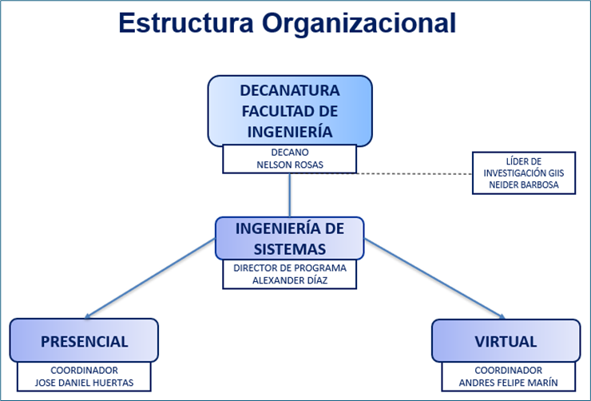

El Consejo de Facultad de Ingeniería constituye el principal órgano académico y consultivo para la toma de decisiones estratégicas en el marco de la gestión académica, investigativa y de proyección de los programas que la integran. En el contexto del programa virtual de Ingeniería de Sistemas, este consejo desempeña un papel fundamental en la articulación y supervisión de los procesos institucionales, garantizando el cumplimiento de los objetivos formativos y la mejora continua.

El Consejo de Facultad está conformado por diversos comités especializados que apoyan su labor: el Comité de Coordinación, que asegura la articulación operativa entre los programas; el Comité de Currículo y Autoevaluación, encargado de liderar los procesos de evaluación interna, actualización curricular y aseguramiento de la calidad; el Comité de Investigación, que impulsa el desarrollo de proyectos científicos y fomenta la participación activa de estudiantes y docentes en actividades investigativas; y el Comité de Proyección Social, orientado a fortalecer el vínculo del programa con el entorno social, productivo y tecnológico, especialmente relevante en el marco de la modalidad virtual.

Esta estructura de comités permite una gestión académica participativa, organizada y alineada con las políticas institucionales, favoreciendo la consolidación del programa virtual de Ingeniería de Sistemas en términos de calidad, pertinencia y sostenibilidad.

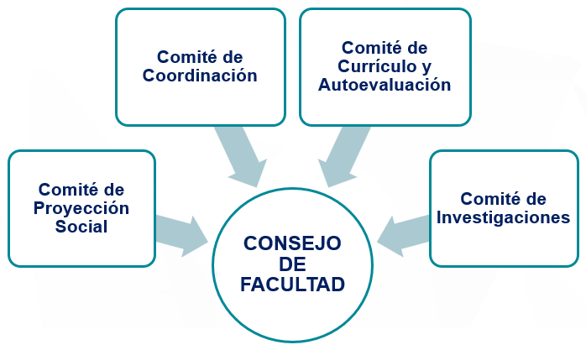

Resultado Encuesta:
Pregunta | Estudiantes | Profesores | Graduados | Promedio
La participación en cuerpos colegiados, y en decisiones orientadas al mejoramiento del programa son pertinentes, aplicados, coherentes, transparentes. | 4,13 | 4,00 | 3,57 | 3,90

Valoración sobre los resultados de la característica:
Resultado Cuantitativo | Valoración interpretativa de calidad
4,4 | Cumple en alto grado

Característica 42. Dirección y Gestión
Análisis
Mecanismos de Retroalimentación y Evaluación: La institución cuenta con herramientas como encuestas de satisfacción, evaluaciones de desempeño y análisis de resultados de aprendizaje, que permiten identificar áreas de mejora y ajustar las estrategias pedagógicas y de gestión del programa de forma continua.

Planes de Formación Docente y Desarrollo Profesional: Programas de capacitación y actualización que buscan fortalecer las competencias de los docentes y su vinculación activa en las actividades de investigación y desarrollo tecnológico. Esto asegura que el profesorado esté preparado para implementar métodos de enseñanza innovadores.

Dirección Académica con Enfoque en Innovación: La gestión del programa se orienta hacia una visión de futuro que integra de manera estratégica tecnologías modernas y sistemas de vanguardia, con el propósito de promover una enseñanza práctica, actualizada y alineada con las tendencias emergentes del sector. Esta perspectiva innovadora permite fortalecer la formación de los estudiantes y responder con pertinencia a los desafíos del entorno profesional.

Documentación y Comunicación Transparente: A través de plataformas digitales institucionales, los procedimientos académicos, administrativos y de gestión están disponibles para toda la comunidad. Esto incluye desde el acceso a los planes de estudio y los requisitos de grado hasta los trámites para prácticas profesionales, intercambios y solicitudes académicas.

Optimización de Dinámicas Administrativas y Académicas: La accesibilidad de los procedimientos y la claridad en los trámites permiten una gestión administrativa fluida y disminuyen los tiempos de respuesta en procesos clave, como la inscripción de cursos, la gestión de solicitudes y la resolución de consultas académicas. Esto reduce la incertidumbre entre los estudiantes y los docentes, mejorando la experiencia educativa y el ambiente institucional.

Fortalecimiento de la Transparencia y la Confianza: Al contar con procesos documentados y disponibles para toda la comunidad, se fortalece la transparencia institucional y se promueve un ambiente de confianza. Los estudiantes, docentes y demás miembros de la comunidad pueden acceder fácilmente a la información que necesitan para llevar a cabo sus actividades académicas y administrativas, sintiéndose acompañados y respaldados en su desarrollo.

Resultado Encuesta:
Pregunta | Estudiantes | Profesores | Promedio
Los procesos administrativos para el desarrollo de las labores formativas, académicas, docentes, científicas, culturales y de extensión son pertinentes, coherentes, eficaces, mejoran la calidad. | 4,15 | 4,09 | 4,12

Valoración sobre los resultados de la característica:
Resultado Cuantitativo | Valoración interpretativa de calidad
4,4 | Cumple en alto grado

Característica 43. Sistemas de Información y Comunicación
Análisis
En el marco del proceso de autoevaluación, se resalta que el programa de Ingeniería ha desarrollado y consolidado un ecosistema eficiente de sistemas de información y canales de comunicación, fundamentales para garantizar la interacción continua, oportuna y efectiva entre los estudiantes y la universidad.

Entre las principales herramientas utilizadas se encuentra Microsoft Teams, adoptada como plataforma institucional para clases sincrónicas, reuniones académicas, tutorías y acompañamiento estudiantil, permitiendo una comunicación fluida e integrada con otros servicios digitales. Asimismo, se destaca el uso de Webex como alternativa tecnológica para sesiones en vivo, seminarios virtuales y espacios de interacción académica, ofreciendo estabilidad, accesibilidad y recursos útiles para la gestión de encuentros virtuales con estudiantes y docentes.

Asimismo, el correo electrónico institucional continúa siendo un canal formal clave para el envío de notificaciones, respuestas a solicitudes, comunicación con áreas de apoyo y acceso a servicios académicos y administrativos. Esta herramienta garantiza trazabilidad y formalidad en los procesos de interacción universitaria.

La plataforma de E-learning institucional (LMS), por su parte, ha sido esencial para la gestión de contenidos, el desarrollo de actividades, evaluaciones y el seguimiento académico. A través de esta plataforma, los estudiantes acceden de manera permanente a sus cursos, materiales de estudio, foros de discusión y retroalimentación docente.

En conjunto, estos sistemas y canales han contribuido a una gestión académica más articulada, a la mejora en la atención a estudiantes y al fortalecimiento del proceso formativo, garantizando condiciones de accesibilidad, participación y acompañamiento continuo, en concordancia con los objetivos del programa y las políticas institucionales.

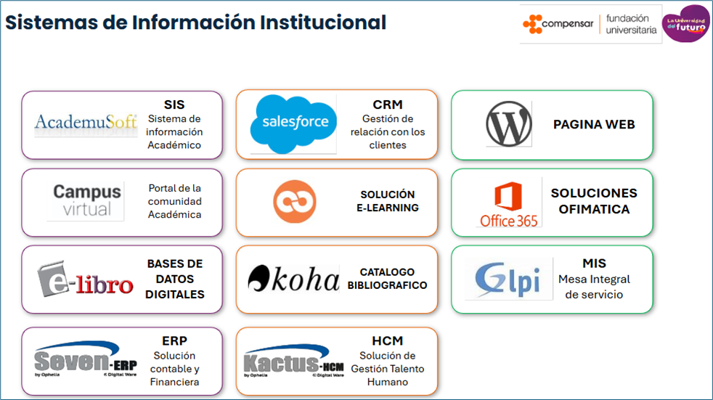
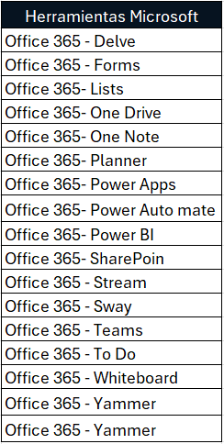

Valoración sobre los resultados de la característica:
Resultado Cuantitativo | Valoración interpretativa de calidad
4,5 | Cumple plenamente

Característica 44. Estudiantes y Capacidad Institucional
Análisis
Los recursos técnicos y tecnológicos con que cuenta el programa e institución son coherentes con sus objetivos académicos y operativos, y resultan altamente eficaces para el desarrollo de todas las actividades.

Además, la plataforma de gestión y los sistemas de respaldo responden puntualmente a las necesidades de disponibilidad y seguridad, brindando acceso fluido a repositorios de información, entornos de colaboración en línea y servicios de atención técnica. Gracias a un programa de actualización y mantenimiento continuo, estos recursos se ajustan rápidamente a los avances tecnológicos y a las demandas cambiantes del currículo, asegurando que estudiantes, docentes e investigadores siempre cuenten con el soporte adecuado.

Los mecanismos de formación y acompañamiento, talleres, manuales interactivos y asesorías personalizadas facilitan el aprovechamiento óptimo de estas tecnologías, maximizando su impacto en los procesos de enseñanza, investigación y extensión, y proyectando así un modelo realmente coherente y eficaz en el espacio académico.

Los recursos financieros asignados al programa e institución son coherentes con sus objetivos y se gestionan de manera eficaz, por las siguientes razones:

- Planificación estratégica del presupuesto
- Diversificación de fuentes de financiación
- Eficiencia y transparencia en la ejecución
- Sostenibilidad y reinversión.

Gracias a esta gestión financiera integrada y transparente, el programa cuenta con los recursos necesarios para cumplir sus misiones de docencia, investigación y extensión, asegurando su continuidad y crecimiento.

En conjunto, estos resultados confirman que la capacidad institucional es más que suficiente y está bien orientada. El programa cuenta con el talento humano, las herramientas técnicas y tecnológicas y el respaldo financiero necesarios para sostener altos estándares de calidad, promover el progreso académico de sus estudiantes y asegurar su éxito hasta la titulación.

La proporción reducida de docentes con mayor estabilidad también podría generar una concentración de funciones, al requerirles no solo impartir clases, sino asumir responsabilidades administrativas y de gestión académica. Esto puede impactar el tiempo de dedicación directa al proceso de aprendizaje de los estudiantes.

Por otra parte, la actual relación entre el número de estudiantes y docentes puede afectar la capacidad del programa para ofrecer un seguimiento cercano y ajustado a las necesidades individuales, especialmente en una modalidad virtual donde el acompañamiento constante es esencial para el logro académico.

Los Comités Académicos y de Calidad están conformados por representantes docentes, administrativos y estudiantiles, quienes supervisan el cumplimiento de los objetivos curriculares, la pertinencia de los contenidos y su alineación con los estándares de calidad. Estos comités tienen la responsabilidad de revisar y ajustar el plan de estudios conforme a las tendencias del sector y a las necesidades académicas emergentes.

En cuanto a los mecanismos de retroalimentación y evaluación, la institución implementa herramientas como encuestas de satisfacción, evaluaciones de desempeño y análisis de resultados de aprendizaje. Estos instrumentos permiten identificar oportunidades de mejora y realizar ajustes continuos a las estrategias pedagógicas y de gestión del programa.

Los planes de formación docente y desarrollo profesional incluyen programas de capacitación y actualización orientados a fortalecer las competencias del profesorado, así como su participación en procesos de investigación y desarrollo tecnológico. De este modo, se garantiza que los docentes estén preparados para aplicar métodos de enseñanza innovadores y liderar iniciativas de extensión y vinculación con el entorno.

Finalmente, la optimización de las dinámicas administrativas y académicas se refleja en la accesibilidad de los procedimientos institucionales y en la claridad de los trámites. Esto facilita una gestión más ágil, disminuye los tiempos de respuesta en procesos clave como la inscripción de cursos y la atención de solicitudes, y mejora la experiencia educativa al reducir la incertidumbre tanto en estudiantes como en docentes.

Resultado Encuesta:
Pregunta | Estudiantes | Profesores | Promedio
Los recursos humanos con los que cuenta el programa y/o institución son coherentes y eficaces | 4,14 | 4,18 | 4,16
Los recursos técnicos y tecnológicos con los que cuenta el programa y/o institución son coherentes y eficaces | 4,26 | 4,00 | 4,13
Los recursos financieros con los que cuenta el programa y/o institución son coherentes y eficaces | 4,26 | 4,36 | 4,31

Valoración sobre los resultados de la característica:
Resultado Cuantitativo | Valoración interpretativa de calidad
4,3 | Cumple en alto grado

Característica 45. Financiación del Programa Académico
Análisis
Existe una clara coherencia entre la asignación y distribución del presupuesto y el desarrollo de las actividades formativas académicas, docentes, científicas y culturales, así como de la proyección social, el bienestar, la internacionalización y la implementación de los planes de mejoramiento, y esto se evidencia de la siguiente manera:

- Vinculación directa de partidas con objetivos estratégicos
- Financiación equilibrada de la investigación y la cultura
- Recursos para proyección social y bienestar
- Apoyo a la internacionalización
- Implementación de planes de mejoramiento

En conjunto, esta distribución estructurada y orientada por metas institucionales funciona como un mecanismo de retroalimentación continua: al asignar recursos de manera alineada con las necesidades reales de docencia, investigación, extensión, internacionalización y mejora, la institución asegura no solo el cumplimiento de sus compromisos, sino la maximización del impacto de cada peso invertido.

Planificación estratégica y participativa
La asignación presupuestal se inicia con un proceso de planificación en el que participan directivos, coordinadores de programa y otras áreas clave de la institución. Esta etapa contempla un análisis detallado de las necesidades del programa, las prioridades académicas y los objetivos estratégicos de la Fundación. La participación de estos actores garantiza que la distribución de los recursos esté alineada con las metas institucionales y las expectativas de la comunidad académica.

Fomento a la investigación y proyección social
La Fundación mantiene un firme compromiso con el desarrollo de la investigación y la proyección social. En consecuencia, el presupuesto contempla fondos específicos para proyectos de investigación, desarrollo tecnológico y actividades de extensión que fortalecen la interacción con el entorno. Esto incluye talleres, seminarios y eventos culturales orientados a la formación integral de los estudiantes y a la consolidación de vínculos con la sociedad.

Planes de mejoramiento y evaluación continua
Se destinan recursos para la implementación de planes de mejoramiento fundamentados en los resultados de procesos de autoevaluación y retroalimentación de la comunidad académica. Estos fondos permiten actualizar procesos educativos, incorporar nuevas metodologías de enseñanza y mejorar los recursos tecnológicos e infraestructurales del programa.

Monitoreo periódico de la ejecución
La ejecución presupuestal es revisada periódicamente mediante informes mensuales o trimestrales elaborados por el departamento financiero en conjunto con los responsables del programa. Este seguimiento permite identificar desviaciones, detectar necesidades de ajuste y realizar las correcciones necesarias de manera oportuna.

Reportes de ejecución presupuestal
Se generan informes que detallan los gastos efectuados y los recursos disponibles, los cuales son presentados a la dirección del programa y a los órganos administrativos correspondientes. Estos reportes brindan una visión clara y actualizada del estado financiero del programa y permiten una toma de decisiones informada.

Indicadores de desempeño financiero
Para medir la eficiencia y eficacia en el uso de los recursos, se emplean indicadores de gestión financiera. Estos indicadores permiten evaluar si los fondos están siendo utilizados de manera adecuada y si los objetivos establecidos se están cumpliendo en términos presupuestales.

Sistemas de control interno
La institución cuenta con mecanismos de control interno que verifican la legalidad, pertinencia y correcta ejecución de los gastos. Estos sistemas tienen como propósito evitar errores o irregularidades, y asegurar el cumplimiento de las políticas financieras institucionales.

Auditorías internas y externas
Se realizan auditorías periódicas que revisan la ejecución del presupuesto, tanto desde el ámbito interno como externo. Estas auditorías refuerzan los principios de transparencia y rendición de cuentas, aportando información clave para la mejora continua de la gestión financiera del programa.

Valoración sobre los resultados de la característica:
Resultado Cuantitativo | Valoración interpretativa de calidad
4,3 | Cumple en alto grado

Característica 46. Aseguramiento de la Calidad y mejora continua
Análisis
La Institución tiene configurado el Sistema Interno de Aseguramiento de la Calidad, desde el cual, la autoevaluación es un proceso introspectivo en el que se hace un juicio sobre el cumplimiento y trabajo desarrollado por los programas y la Institución, soportado en el Modelo de Autoevaluación. el cual, de acuerdo con el tipo de formación y objetivo del proceso de autoevaluación con el fin de garantizar un proceso oportuno, pertinente, participativo y de utilidad para la mejora continua, la autorregulación, el autocontrol y el aprendizaje institucional pero que conservan en su esencia el proceso de implementación bajo el enfoque PHVA:

- Planear: organización del trabajo a desarrollar durante el proceso de autoevaluación, definición del cronograma de actividades, reunión de comités, definición de alcance y construcción de instrumentos.
- Hacer: aplicación de instrumentos de carácter documental, estadístico y de percepción, y recolección de información; se construye el informe de autoevaluación y se generan las conclusiones generales del proceso.
- Verificar: elaboración del plan de mejoramiento para dar respuesta a las oportunidades de mejora identificadas.
- Actuar: implementación del plan de mejoramiento.

Desde el SIAC, se estableció el modelo de autoevaluación, que comprende enfoque mixto, es decir, que aplica métodos cualitativos y cuantitativos para el análisis del cumplimiento de los lineamientos definidos por las instancias nacionales correspondientes. De esta forma, se logra además de considerar resultados numéricos, otros elementos que solo a través de la lectura de documentos y percepción de actores se pueden identificar. Para que ello sea efectivo, al finalizar la aplicación de los instrumentos, durante el proceso de análisis de resultados y elaboración de informe, se realiza la triangulación de estos para así obtener una calificación mixta del proceso. Desde esta concepción es de vital importancia la participación de la comunidad así:

- Estudiante: beneficiario del proceso formativo y que pertenece a alguno de los programas de formación formal o de educación para el trabajo y el desarrollo humano.
- Profesores e Instructores: eje principal entre la institución y los estudiantes; responsables del proceso formativo; aquellos que desarrollan las funciones sustantivas de docencia, investigación y extensión.
- Directores de programas y Decanos: lideran el ejercicio académico en la institución y orientan la definición de las diferentes funciones sustantivas.
- Colaboradores: son el personal administrativo de la institución, incluye directores de área, líderes, coordinadores, gestores, auxiliares y practicantes, entre otros.
- Graduado: estudiantes que recibieron su titulación.
- Empresarios: representantes del sector externo que tienen vínculo con los programas, a través de prácticas, convenios, proyectos de investigación, entre otros.

Es de anotar que, el programa de Ingeniería de Sistemas en modalidad virtual, como parte de la mejora continua, hace seguimiento periódico al plan de mejora y en ese mismo sentido, se realizan los ajustes necesarios para la continuidad de las acciones en pro del fortalecimiento del programa académico.

A continuación, se presenta la síntesis de los resultados de la autoevaluación del programa períodos 2020 – 2022:

El programa ha tenido un comportamiento destacado en los procesos de autoevaluación, con la medición continua, se propende por el mejoramiento de los indicadores y por consiguiente el fortalecimiento del programa académico.

Resultado encuesta:
Pregunta | Estudiantes | Profesores | Promedio
El Sistema Interno de Aseguramiento de la Calidad SIAC, es pertinente, aplicado, divulgado, eficaz, mejora la calidad. | 4,13 | 4,27 | 4,20
Los procesos de autoevaluación y autorregulación del programa son pertinentes, coherentes y mejoran la calidad. | 4,21 | 4,09 | 4,15

Valoración sobre los resultados de la característica:
Resultado Cuantitativo | Valoración interpretativa de calidad
4,3 | Cumple en alto grado

Conclusión del Factor
En conclusión, el programa de Ingeniería de Sistemas en modalidad virtual cuenta con una estructura organizacional sólida, jerárquica y funcional, que favorece la articulación entre los diferentes niveles de gestión académica y administrativa. La existencia de comités especializados, mecanismos de seguimiento, planes de mejoramiento y una asignación presupuestal coherente con las actividades formativas, evidencia una gestión orientada a la calidad, la pertinencia y la sostenibilidad del programa. Asimismo, el uso eficiente de los sistemas de información y canales de comunicación, junto con la optimización de los procesos institucionales, contribuye a una experiencia educativa efectiva, participativa y centrada en el estudiante. Todo ello refleja un compromiso institucional con la mejora continua y con el fortalecimiento integral del programa en el marco de su modalidad virtual.

Resultado Cualitativo | Valoración interpretativa de calidad
4,4 | Cumple en alto grado

- Factor: Recursos físicos y tecnológicos
Característica 47. Recursos de infraestructura física y tecnológica.
Análisis
La infraestructura tecnológica del programa virtual de UCompensar ha sido diseñada y fortalecida para garantizar el acceso, la calidad y la continuidad del proceso formativo en entornos digitales. Este programa cuenta con una plataforma educativa robusta y escalable, basada en tecnologías de gestión del aprendizaje, que permite la organización eficiente de contenidos, actividades, evaluaciones y seguimiento académico. Esta plataforma está alojada en servidores con alta disponibilidad y respaldos automáticos, lo cual asegura la estabilidad y seguridad de la información.

Además, el programa virtual dispone de recursos tecnológicos complementarios como herramientas de videoconferencia (Webex, Teams), servicios de almacenamiento en la nube y software especializado para el desarrollo de contenidos interactivos. Estas herramientas permiten clases sincrónicas y asincrónicas, tutorías, asesorías y trabajo colaborativo, adaptándose a las necesidades de los estudiantes en entornos remotos.

La conectividad interna está garantizada mediante redes seguras, protocolos de autenticación institucional y soporte técnico permanente, lo que permite una atención oportuna a usuarios. A su vez, se dispone de licencias institucionales para software educativo, herramientas ofimáticas y aplicaciones específicas por área del conocimiento.

En términos de comunicación institucional, se han integrado plataformas de gestión académica, correo institucional, canales de mensajería y entornos de colaboración para facilitar la interacción entre estudiantes, docentes y personal administrativo. Todo lo anterior evidencia que el programa virtual de UCompensar cuenta con una infraestructura tecnológica sólida, alineada con los requerimientos actuales de la educación superior digital, y en constante evolución para responder a las exigencias del entorno académico y tecnológico.

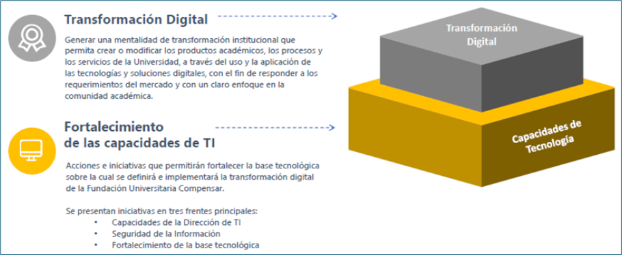

Valoración sobre los resultados de la característica:
Resultado Cuantitativo | Valoración interpretativa de calidad
4,8 | Cumple plenamente

Característica 48. Recursos Informáticos y de Comunicación
Análisis
Los recursos informáticos y de comunicación con que cuenta el programa son completamente coherentes con las necesidades para el desarrollo y cumplimiento de las labores científicas y culturales, tanto en el campus como en los escenarios de práctica. La red de alta velocidad y la cobertura Wi-Fi de última generación garantizan el acceso continuo y confiable a bases de datos bibliográficas, repositorios de artículos y herramientas de análisis estadístico, permitiendo a estudiantes e investigadores consultar y procesar información en tiempo real. El software especializado para modelado, simulación y edición de contenidos, y sistemas de almacenamiento en la nube, facilitan la ejecución de proyectos de investigación, la creación de material didáctico y la gestión de datos de manera colaborativa y segura.

A ello se suman plataformas de comunicación integradas —como entornos virtuales de aprendizaje, foros académicos en línea y sistemas de videoconferencia con calidad HD— que promueven la interacción fluida entre docentes, estudiantes y expertos externos. Estas herramientas facilitan la organización de seminarios, talleres y eventos culturales, así como la transmisión en directo de conferencias y presentaciones artísticas, ampliando el alcance de las iniciativas del programa y fortaleciendo la vinculación con la comunidad.

En conjunto, la combinación de infraestructura informática robusta, software especializado y canales de comunicación versátiles no solo responde a los requerimientos técnicos de las labores estudiantiles, sino que también impulsa la difusión cultural y el trabajo multidisciplinario, asegurando que cada actividad académica, investigativa o de extensión cuente con el soporte tecnológico necesario para alcanzar sus objetivos.

Resultado Encuesta:
Pregunta | Estudiantes | Profesores | Promedio
Los recursos informáticos y de comunicación son pertinentes, coherentes y completos | 4,22 | 3,73 | 3,97

Valoración sobre los resultados de la característica:
Resultado Cuantitativo | Valoración interpretativa de calidad
4,5 | Cumple plenamente

Conclusión del Factor
En conclusión, el programa de Ingeniería de Sistemas en modalidad virtual de UCompensar cuenta con una infraestructura tecnológica robusta y confiable, que garantiza la calidad, accesibilidad y continuidad del proceso formativo. El uso de plataformas educativas escalables, servidores seguros, software especializado y canales de comunicación eficientes permite no solo el desarrollo adecuado de las actividades académicas, sino también el fortalecimiento de la investigación, la proyección social y la difusión cultural, asegurando el cumplimiento de los objetivos institucionales en un entorno virtual.

Resultado Cualitativo | Valoración interpretativa de calidad
4,7 | Cumple plenamente

Fortalezas y aspectos por mejorar del programa y juicio explícito sobre su calidad

Fortalezas del Programa de Ingeniería de Sistemas – Modalidad virtual
- El Proyecto Educativo del Programa (PEP) de Ingeniería de Sistemas responde de manera pertinente a las necesidades globales y a las proyecciones actuales de la disciplina.
- Los estudiantes participan activamente en las distintas actividades promovidas por el área de Bienestar Universitario, evidenciándose la participación en todos los niveles de formación (técnico profesional, tecnológico y profesional).
- El cuerpo docente es idóneo para acompañar el proceso formativo de los estudiantes.
- Varios profesores han avanzado en su escalafón gracias a la aplicación del Estatuto Profesoral.
- Se evidencia que un alto porcentaje de graduados del programa se encuentra vinculado laboralmente, lo que refleja la pertinencia y relevancia de la formación ofrecida.
- Se resalta la implementación del Sistema de Evaluación de Resultados de Aprendizaje (SERA), herramienta institucional que permite valorar el nivel de logro de las competencias y su correspondencia con el perfil de formación del egresado.
- El programa realiza procesos periódicos de autoevaluación.
- Existe una estructura organizacional sólida, jerárquica y funcional, que favorece la articulación entre los diferentes niveles de gestión académica y administrativa
- Se cuenta con una infraestructura tecnológica robusta y confiable, que garantiza la calidad, accesibilidad y continuidad del proceso formativo.
Oportunidades de mejora del Programa de Ingeniería de Sistemas – Modalidad virtual
- Fortalecer los mecanismos sistemáticos de retroalimentación entre los actores involucrados (estudiantes, egresados, docentes y sector productivo).
- Fortalecer los escenarios de práctica en modalidad virtual y fortalecer los procesos de seguimiento y retroalimentación con las organizaciones aliadas.
- Realizar ajustes continuos a las estrategias pedagógicas y de gestión del programa.
- Propender por la estabilidad y disponibilidad del cuerpo docente podría enriquecer el acompañamiento académico, facilitar la atención personalizada y favorecer la gestión educativa en beneficio de los estudiantes.
- Analizar la estructura curricular frente a la articulación de los ciclos propedéuticos.
- Fortalecer el seguimiento institucional a los egresados y de impulsar desde el programa acciones orientadas a la formación continua y la obtención de certificaciones complementarias.

Consolidado de resultados cuantitativo

FACTOR | CARACTERÍSTICA | Valoración final característica | Cumplimiento | Valoración final factor | Cumplimiento del factor
1. PROYECTO EDUCATIVO DEL PROGRAMA E IDENTIDAD INSTITUCIONAL | C1. PROYECTO EDUCATIVO DEL PROGRAMA | 5,0 | Cumple plenamente | 4,60 | Cumple plenamente
1. PROYECTO EDUCATIVO DEL PROGRAMA E IDENTIDAD INSTITUCIONAL | C2. RELEVANCIA ACADÉMICA Y PERTINENCIA SOCIAL DEL PROGRAMA ACADÉMICO | 4,20 | Cumple en alto grado | 4,60 | Cumple plenamente
2. ESTUDIANTES | C3. PARTICIPACIÓN EN ACTIVIDADES DE FORMACIÓN INTEGRAL | 4,0 | Cumple en alto grado | 4,41 | Cumple en alto grado
2. ESTUDIANTES | C4. ORIENTACIÓN Y SEGUIMIENTO A ESTUDIANTES | 4,3 | Cumple en alto grado | 4,41 | Cumple en alto grado
2. ESTUDIANTES | C5. CAPACIDAD DE TRABAJO AUTÓNOMO | 4,8 | Cumple plenamente | 4,41 | Cumple en alto grado
2. ESTUDIANTES | C6. REGLAMENTO ESTUDIANTIL Y POLÍTICA ACADÉMICA | 4,4 | Cumple en alto grado | 4,41 | Cumple en alto grado
2. ESTUDIANTES | C7. ESTÍMULOS Y APOYOS PARA ESTUDIANTES | 4,5 | Cumple plenamente | 4,41 | Cumple en alto grado
3. PROFESORES | C8. SELECCIÓN, VINCULACIÓN Y PERMANENCIA | 4,3 | Cumple en alto grado | 4,2 | Cumple en alto grado
3. PROFESORES | C9. ESTATUTO PROFESORAL | 4,2 | Cumple en alto grado | 4,2 | Cumple en alto grado
3. PROFESORES | C10. NÚMERO, DEDICACIÓN, NIVEL DE FORMACIÓN Y EXPERIENCIA | 4,2 | Cumple en alto grado | 4,2 | Cumple en alto grado
3. PROFESORES | C11. DESARROLLO PROFESORAL | 4,4 | Cumple en alto grado | 4,2 | Cumple en alto grado
3. PROFESORES | C12. ESTÍMULOS A LA TRAYECTORIA PROFESORAL | 4,1 | Cumple en alto grado | 4,2 | Cumple en alto grado
3. PROFESORES | C13. PRODUCCIÓN, PERTINENCIA, UTILIZACIÓN E IMPACTO DE MATERIAL DOCENTE | 4,0 | Cumple en alto grado | 4,2 | Cumple en alto grado
3. PROFESORES | C14. REMUNERACIÓN POR MÉRITOS | 4,0 | Cumple en alto grado | 4,2 | Cumple en alto grado
3. PROFESORES | C15. EVALUACIÓN DE PROFESORES | 4,1 | Cumple en alto grado | 4,2 | Cumple en alto grado
4. EGRESADOS | C16. SEGUIMIENTO DE LOS EGRESADOS | 4,0 | Cumple en alto grado | 4,35 | Cumple en alto grado
4. EGRESADOS | C17. IMPACTO DE LOS EGRESADOS EN EL MEDIO SOCIAL Y ACADÉMICO | 4,7 | Cumple plenamente | 4,35 | Cumple en alto grado
5. ASPECTOS ACADÉMICOS Y RESULTADOS DE APRENDIZAJE | C18. INTEGRALIDAD DE LOS ASPECTOS CURRICULARES | 4,8 | Cumple plenamente | 4,1 | Cumple en alto grado
5. ASPECTOS ACADÉMICOS Y RESULTADOS DE APRENDIZAJE | C19. FLEXIBILIDAD DE LOS ASPECTOS CURRICULARES | 4,3 | Cumple en alto grado | 4,1 | Cumple en alto grado
5. ASPECTOS ACADÉMICOS Y RESULTADOS DE APRENDIZAJE | C20. INTERDISCIPLINARIEDAD | 4,1 | Cumple en alto grado | 4,1 | Cumple en alto grado
5. ASPECTOS ACADÉMICOS Y RESULTADOS DE APRENDIZAJE | C21. ESTRATEGIAS PEDAGÓGICAS | 4,2 | Cumple en alto grado | 4,1 | Cumple en alto grado
5. ASPECTOS ACADÉMICOS Y RESULTADOS DE APRENDIZAJE | C22. SISTEMA DE EVALUACIÓN DE ESTUDIANTES | 3,9 | Cumple aceptablemente | 4,1 | Cumple en alto grado
5. ASPECTOS ACADÉMICOS Y RESULTADOS DE APRENDIZAJE | C23. RESULTADOS DE APRENDIZAJE | 3,5 | Cumple aceptablemente | 4,1 | Cumple en alto grado
5. ASPECTOS ACADÉMICOS Y RESULTADOS DE APRENDIZAJE | C24. COMPETENCIAS | 3,5 | Cumple aceptablemente | 4,1 | Cumple en alto grado
5. ASPECTOS ACADÉMICOS Y RESULTADOS DE APRENDIZAJE | C25. EVALUACIÓN Y AUTORREGULACIÓN DEL PROGRAMA ACADÉMICO | 4,1 | Cumple en alto grado | 4,1 | Cumple en alto grado
5. ASPECTOS ACADÉMICOS Y RESULTADOS DE APRENDIZAJE | C26. VINCULACIÓN E INTERACCIÓN SOCIAL | 4,6 | Cumple plenamente | 4,1 | Cumple en alto grado
6. PERMANENCIA Y GRADUACIÓN | C27. POLÍTICAS, ESTRATEGIAS Y ESTRUCTURA PARA LA PERMANENCIA Y LA GRADUACIÓN | 4,0 | Cumple en alto grado | 4,15 | Cumple en alto grado
6. PERMANENCIA Y GRADUACIÓN | C28. CARACTERIZACIÓN DE ESTUDIANTES Y SISTEMA DE ALERTAS TEMPRANAS | 4,3 | Cumple en alto grado | 4,15 | Cumple en alto grado
6. PERMANENCIA Y GRADUACIÓN | C29. AJUSTES A LOS ASPECTOS CURRICULARES | 4,0 | Cumple en alto grado | 4,15 | Cumple en alto grado
6. PERMANENCIA Y GRADUACIÓN | C30. MECANISMOS DE SELECCIÓN | 4,3 | Cumple en alto grado | 4,15 | Cumple en alto grado
7. INTERACCIÓN CON EL ENTORNO NACIONAL E INTERNACIONAL | C31. INSERCIÓN DEL PROGRAMA EN CONTEXTOS ACADÉMICOS NACIONALES E INTERNACIONALES | 4,6 | Cumple plenamente | 4,3 | Cumple en alto grado
7. INTERACCIÓN CON EL ENTORNO NACIONAL E INTERNACIONAL | C32. RELACIONES EXTERNAS DE PROFESORES Y ESTUDIANTES | 4,4 | Cumple en alto grado | 4,3 | Cumple en alto grado
7. INTERACCIÓN CON EL ENTORNO NACIONAL E INTERNACIONAL | C33. HABILIDADES COMUNICATIVAS EN UNA SEGUNDA LENGUA | 4,0 | Cumple en alto grado | 4,3 | Cumple en alto grado
8. APORTES DE LA INVESTIGACIÓN, LA INNOVACIÓN, EL DESARROLLO TECNOLÓGICO Y LA CREACIÓN, ASOCIADOS AL PROGRAMA ACADÉMICO | C34. FORMACIÓN PARA LA INVESTIGACIÓN, DESARROLLO TECNOLÓGICO, LA INNOVACIÓN Y LA CREACIÓN | 4,4 | Cumple en alto grado | 4,45 | Cumple en alto grado
 | C35. COMPROMISO CON LA INVESTIGACIÓN, DESARROLLO TECNOLÓGICO, LA INNOVACIÓN Y LA CREACIÓN | 4,5 | Cumple plenamente | 4,45 | Cumple en alto grado
9. BIENESTAR DE LA COMUNIDAD ACADÉMICA DEL PROGRAMA | C36. PROGRAMAS Y SERVICIOS | 4,0 | Cumple en alto grado | 4,0 | Cumple en alto grado
9. BIENESTAR DE LA COMUNIDAD ACADÉMICA DEL PROGRAMA | C37. PARTICIPACIÓN Y SEGUIMIENTO | 4,0 | Cumple en alto grado | 4,0 | Cumple en alto grado
10. MEDIOS EDUCATIVOS Y AMBIENTES DE APRENDIZAJE | C38. ESTRATEGIAS Y RECURSOS DE APOYO A PROFESORES | 4,1 | Cumple en alto grado | 4,1 | Cumple en alto grado
10. MEDIOS EDUCATIVOS Y AMBIENTES DE APRENDIZAJE | C38. ESTRATEGIAS Y RECURSOS DE APOYO A PROFESORES | 4,1 | Cumple en alto grado | 4,1 | Cumple en alto grado
10. MEDIOS EDUCATIVOS Y AMBIENTES DE APRENDIZAJE | C40. RECURSOS BIBLIOGRÁFICOS Y DE INFORMACIÓN | 4,0 | Cumple en alto grado | 4,1 | Cumple en alto grado
11. ORGANIZACIÓN, ADMINISTRACIÓN Y FINANCIACIÓN DEL PROGRAMA ACADÉMICO | C41. ORGANIZACIÓN Y ADMINISTRACIÓN | 4,4 | Cumple en alto grado | 4,4 | Cumple en alto grado
 | C42. DIRECCIÓN Y GESTIÓN | 4,4 | Cumple en alto grado | 4,4 | Cumple en alto grado
 | C43. SISTEMAS DE COMUNICACIÓN E INFORMACIÓN | 4,5 | Cumple plenamente | 4,4 | Cumple en alto grado
 | C44. ESTUDIANTES Y CAPACIDAD INSTITUCIONAL | 4,3 | Cumple en alto grado | 4,4 | Cumple en alto grado
 | C45. FINANCIACIÓN DEL PROGRAMA ACADÉMICO | 4,3 | Cumple en alto grado | 4,4 | Cumple en alto grado
 | C46. ASEGURAMIENTO DE LA ALTA CALIDAD Y MEJORA CONTINUA | 4,3 | Cumple en alto grado | 4,4 | Cumple en alto grado
12. RECURSOS FÍSICOS Y TECNOLÓGICOS | C47. RECURSOS DE INFRAESTRUCTURA FÍSICA Y TECNOLÓGICA | 4,8 | Cumple plenamente | 4,7 | Cumple plenamente
12. RECURSOS FÍSICOS Y TECNOLÓGICOS | C48. RECURSOS INFORMÁTICOS Y DE COMUNICACIÓN | 4,5 | Cumple plenamente | 4,7 | Cumple plenamente
 | VALORACIÓN CONSOLIDADA PROGRAMA |  |  | 4,3 | Cumple en alto grado

Plan de Mejora

El plan de mejoramiento se establece de acuerdo con lo definido en la introducción de este documento y la ponderación establecida por el programa, bajo los siguientes criterios:

Calificación obtenida |  | Incidencia
 |  | 5 muy alta | 4 alta | 3 mediana | 2 baja | 1 muy baja
Cumple plenamente | 4,5 - 5 | Acciones de mantenimiento |  |  | Acciones opcionales
Cumple en alto grado | 4 – 4,49
Cumple aceptablemente | 3 – 3,99 | Acciones inmediatas |  | Acciones a mediano plazo | Acciones a largo plazo
Cumple insatisfactoriamente | 2 – 2,99 |  |  | Acciones a mediano plazo
No cumple | 0-1,99 |  |  | Acciones a mediano plazo

A continuación, se presenta el tipo de acción establecido por cada factor y característica. El detalle de la acción se encuentra en el formato de plan de mejoramiento.

